PLAN ESTRATEGICO DE LA INFORMACIÓN Y LAS COMUNICACIONES  
2017- 2022  
PETI



Oficina de Tecnología de la Información y Comunicaciones

ebaracaldo@ins.gov.co

Directora General

Ing. Elsa Marlen Baracaldo Huertas

Oficina Tecnología de la Información y Comunicaciones

ELABORÓ

Ing. Elsa Marlen Baracaldo Huertas

Jefe de Tecnología de la Información y Comunicaciones

REVISÓ

Carolina Monroy Calvo

Asesora Despacho Dirección General

(redacción inicial del documento e introducción, consolidación

de la información, edición técnica y corrección de estilo).

Alexander Casas Castro

Grupo de comunicaciones

Diseño y aprobación de la portada e ilustraciones.

APROBÓ

Ing. Elsa Marlen Baracaldo Huertas

Jefe de Tecnología de la Información y Comunicaciones

El documento requirió revisión por la Oficina Asesora de Jurídica SI NO X

El documento requirió revisión por una instancia externa asesora SI NO X ¿Cuál?

©

Instituto Nacional de Salud

Bogotá, Colombia

Av. Calle 26 No. 51-20

**CONTENIDO**

1. **PLAN ESTATEGICO DE TECNOLOGÍA DE INFORMACIÓN Y COMUNICACIONESError! Bookmark not defined.**
2. OBJETIVO 5
   1. Objetivos Específicos 5
3. ALCANCE DEL DOCUMENTO 5
4. MARCO NORMATIVO 6
5. RUPTURA ESTRATEGICA 8
6. ANALISIS DE SITUACION ACTUAL ARQUITECTURA DE TI 11
   1. ESTRATEGIA DE TI 20
   2. USO APROPIACION DE LA TECNOLOGIA 22
      1. MATRIZ DOFA 23
   3. SISTEMAS DE INFORMACIÓN 24
   4. GESTIÓN DE INFORMACIÓN 49
   5. GOBIERNO TI 56
   6. SERVICIOS TECNOLOGICOS 57
   7. ANALISIS FINANCIERO 112
7. Entendimiento Estratégico. 113
   1. Modelo Operativo 113
   2. Necesidades de la información 115
   3. Alineación de TI con los procesos 119
8. Modelo de Gestión de TI 122
   1. Estrategia De TI 122
      1. Definición de los objetivos estratégicos de TI 122
      2. Alineación de la estrategia de TI con el plan sectorial 124
9. Gobierno TI 125
   * 1. Cadena de Valor de TI 125
     2. Indicadores y Riesgos 126
     3. Plan Implementación de Proceso 126
     4. Estructura Organizacional de TI 126

PRESENTACIÓN DE LA ORGANIZACIÓN 126

1. Gestión de Información 130
   1. Arquitectura de Información 130
   2. Diseño de componentes 130
2. Sistemas de Información 131
   1. Arquitectura de sistemas de información 131
   2. Implementación de los sistemas de Información 131
   3. Protocolo de Internet IPv6 132
3. Modelo de Gestión de servicios Tecnológicos 151
4. Modelo de planeación 152
5. Plan de comunicaciones 153

# INTRODUCCIÓN

El plan estratégico de tecnología de información y comunicaciones del instituto nacional de salud, debe ser el hilo conductor para que oriente la transformación tecnológica a través de la construcción de sistemas de información, nuevos servicios y mayor interacción con los usuarios.

El Instituto Nacional de Salud debe desarrollar la capacidad de adaptación al cambio, se debe preparar para aprovechar las oportunidades que se presentan en los mercados globalizados y asumir los retos que estos cambios obligan. La proyección del Instituto para los próximos años incluye cambios importantes y una permanente adecuación de la infraestructura tecnológica que responda a la creciente demanda de información del sector.

El Plan Estratégico de Tecnología de la Información “PETI” debe contemplar entre otros los siguientes aspectos:

* + La creación del sistema integrado de información del Instituto Nacional de Salud SIINS, que aborda temas de captura, recolección y análisis de datos de interés nacional que permitirán la toma de decisiones en diferentes niveles de la vigilancia en salud pública.
  + La definición de un proceso permanente de administración e incorporación de tecnologías, capacitación del personal, gestión de cambio frente a la información, hacer énfasis en la tecnología, la modernización de los procesos y promover la optimización de los recursos.
  + La adopción de políticas públicas en materia tecnológica orientadas por la *Agenda de Conectividad* y el Plan Nacional de Tecnologías de Información y de Comunicaciones PNTIC.
  + La garantía de la financiación de los próximos tres años con recursos de macro proyecto de sistemas de información para fortalecimiento tecnológico e importantes inversiones.

El Plan Estratégico de Tecnología de la Información y Comunicaciones (PETI) se realizó con base en la Guía técnica “G:ES.06 Guía como se estructura el Plan Estratégico de tecnología de la Información – PETI”, del 2016 marzo 30 en su primera versión del Ministerio de Tecnología de la Información y las Comunicaciones.

# OBJETIVO

Establecer una guía de acción clara y precisa para la creación y administración de las Tecnologías de Información y Comunicaciones del Instituto Nacional de Salud, mediante la formulación de estrategias y proyectos que garanticen la gestión e interoperabilidad el apoyo al cumplimiento de sus objetivos y funciones, en línea con el Plan de Desarrollo de la presidencia y del instituto Nacional de Salud, para contribuir en la construcción de un gobierno más eficiente, transparente, participativo, cercano y que genere progreso.

# 2.1 Objetivos Específicos

* Apoyar la toma de decisiones de las estrategias para lograr mejores resultados y gestionar más eficientemente y eficazmente sus procesos, así como apoyar la rendición de cuentas a usuarios y diferentes grupos de interés, para fines de formulación presupuestaria.
* Establecer sistemas de control de gestión internos donde quedan definidas las responsabilidades por el cumplimiento de las metas en toda la organización, así como también los procesos de retroalimentación para la toma de decisiones.
* Suministrar a los usuarios y ciudadanía en general, atención e información oportuna en cuanto a trámites y servicios, a fin de permitir la participación de la sociedad (Ciudadanos, Entidades Estatales, Gremios, Consumidores) en la gestión institucional.
* Identificar y alinear los objetivos de desarrollo sostenible, el plan nacional de desarrollo, el plan departamental de desarrollo y el plan de desarrollo municipal; que involucren el uso de las TIC en el fortalecimiento o consolidación de un estado que genere valor público en un entorno de confianza digital.
* Fortalecer la gestión e interoperabilidad del INS en los diferentes sistemas de información a nivel nacional.

# ALCANCE DEL DOCUMENTO

Este documento describe las estrategias y proyectos que ejecutará el Instituto Nacional de Salud, durante los años 2017 al 2023, en cumplimiento de sus funciones y para el logro y los objetivos que se establezcan en la organización con apoyo del plan de acción y su ejecución anual.

# MARCO NORMATIVO

Que la ley 1753 de 2015, Por la cual se expide el Plan Nacional de Desarrollo 2014- 2018 “Todos por un nuevo país” en el artículo 45 establece:” Estándares, modelos y lineamientos de tecnologías de la información y las comunicaciones para los servicios al ciudadano”

Que mediante el decreto 1008 de 2018, se define la política de Gobierno Digital, por el cual se establecen los lineamientos generales de la política de Gobierno Digital, la cual tiene por objeto promover el uso y aprovechamiento de las tecnologías de la información y las comunicaciones para consolidar un estado y ciudadanos competitivos, proactivos e innovadores, que generen valor público en un entorno de confianza digital.

Que mediante Decreto N°415 de 7 de marzo 2016, en lo relacionado con la definición de los lineamientos para el fortalecimiento institucional en materia de tecnologías de la información y las comunicaciones

Que la Ley 1341 de 2009, en el Parágrafo de su artículo 38 establece que: “Las autoridades territoriales implementarán los mecanismos a su alcance para gestionar recursos a nivel nacional e internacional, para apoyar la masificación de las TIC, en sus respectivas jurisdicciones”.

Que la Ley 1474 de 2011, Por la cual se dictan normas orientadas a fortalecer los mecanismos de prevención, investigación y sanción de actos de corrupción y la efectividad del control de la gestión pública, hace referencia al uso obligatorio de los sitios web de las entidades públicas como mecanismo para la divulgación de información pública.

Que, a su turno, el artículo 232 de la Ley 1450 de 2011 prevé, sobre la Racionalización de trámites y procedimientos al interior de las entidades públicas. Que: los organismos y entidades de la Rama Ejecutiva del Orden Nacional y

Territorial procederán a identificar, racionalizar y simplificar los procesos, procedimientos, trámites y servicios internos, con el propósito de eliminar duplicidad

de funciones y barreras que impidan la oportuna, eficiente y eficaz prestación del servicio en la gestión de las organizaciones.

Que a su turno el Decreto – Ley 019 de 2012, por el cual se dictan normas para suprimir o reformar regulaciones, procedimientos y trámites innecesarios existentes en la Administración Pública, estableció en su artículo 4, en relación con la celeridad en las actuaciones administrativas, que: “Las autoridades tienen el impulso oficioso de los procesos administrativos; deben utilizar: formularios gratuitos para actuaciones en serie, cuando la naturaleza de ellas lo haga posible y cuando sea asunto de su competencia, suprimir los trámites innecesarios, sin que ello las releve de la obligación de considerar y valorar todos los argumentos de los interesados y los medios de pruebas decretados y practicados; deben incentivar el uso de las tecnologías de la información y las comunicaciones a efectos de que los procesos administrativos se adelanten con diligencia, dentro de los términos legales y sin dilaciones injustificadas; y deben adoptar las decisiones administrativas en el menor tiempo posible”.

Que en concordancia con lo anterior, el artículo 63 del Decreto 067 del 31 de Julio de 2009, mediante el cual se creó el estatuto básico de la Administración Municipal, consagra que con el fin de mejorar la atención de los servicios y cumplir con eficacia y eficiencia los objetivos, políticas y programas de las dependencias centrales, el alcalde, previo estudio de viabilidad y conveniencia emitido por el DAFP, podrá organizar con carácter permanente o transitorio, grupos internos de trabajo que sean necesarios. También podrá con el mismo procedimiento, fusionar o suprimir los que hayan creado, cuando el desarrollo de los procesos, competencias y funciones de las dependencias así lo exija.

Que mediante Decreto N° 2573 de 2014, se reglamenta parcialmente la Ley 1341 de 2009 y que en el mismo decreto se define el componente de Privacidad y Seguridad de la información que incluye el modelo de seguridad y privacidad de la información (MSPI), y para ello cuenta con una serie de guías anexas que ayudan a las entidades a cumplir con lo solicitado permitiendo abordar de manera detallada cada una de las fases del modelo, buscando a su vez comprender cuales son los resultados a obtener y como desarrollarlos.

Que mediante el CONPES - Política Nacional de Seguridad Digital, se tiene como objetivo: “Fortalecer las capacidades de las múltiples partes interesadas para identificar, gestionar, tratar y mitigar los riesgos de seguridad digital en sus

actividades socioeconómicas en el entorno digital, en un marco de cooperación,

colaboración y asistencia. Lo anterior, con el fin de contribuir al crecimiento de la economía digital nacional, lo que a su vez impulsará una mayor prosperidad económica y social en el país”.

Que mediante Resolución N° 0002405 de 25 de noviembre de 2016, por el cual se adopta el sello de la excelencia Gobierno en Línea y se conforma su comité.

Que mediante Resolución N° 0002710 del 3 de octubre de 2017, “Por la cual se establecen lineamientos para la adopción del protocolo IPv6”.

Que mediante el decreto 415 de 2016, se adiciona al decreto único reglamentario de la función pública la definición de lineamientos para el fortalecimiento institucional en materia de tecnologías de la información y las comunicaciones.

Que mediante el decreto 1499 de 2017, se modifica el decreto 1083 de 2015 y se definen los lineamientos del modelo integral de planeación y gestión para el desarrollo administrativo y la gestión de la calidad para la gestión pública.

# RUPTURA ESTRATEGICA

En el desarrollo de la ruptura nos basamos en la estrategia de TI y el modelo IT4+ el punto de partida es tener como parte principal un análisis de la situación actual del INS, en la cual es importante identificar cuáles son las posibles rupturas estratégicas que contribuyen con la transformación de la gestión y el logro de resultados de impacto en el desarrollo de cada una de las actividades que se hacen en el INS, teniendo en cuenta en el análisis una descripción clara, oportuna con celeridad para tener en claro lo que se requiere en el INS.

1. La Información debe ser oportuna, real, confiable y que debe ser de apoyo para la toma de decisiones del INS

* Una alimentación oportuna por cualquier medio
* Ofrecer nuevas herramientas que ayuden a optimizar los procesos de recolección de información
* Brindar interfaz entre los diferentes sistemas misionales y administrativos manejados por el INS y por entidades que se apoyan para la obtención de la información.

1. La infraestructura del INS debe ser robusta y brindar la seguridad necesaria para la realización de cada proyecto.

* Realizar estudios de ampliación de recursos de alojamiento, administración y procesamiento de toda la información que se maneja en el INS
* Brindar herramientas de seguridad que le permita al INS un cubrimiento de la información con una mejor efectividad de administración, análisis para todo el sector a nivel nacional.

1. La tecnología para el INS se considerada como factor de valor estratégico.

La información, los sistemas y la tecnología estarán alineados con el desarrollo del sector, con el plan sectorial y con la adopción de una cultura digital en el país. Apoyar la gestión de la entidad y a su vez del sector.

1. Se requiere una gerencia integral que dé resultados e implementarla dentro de la gestión de TI

Contar con una oficina de OTIC, que haga parte del comité directivo, que gerencie las actividades, los recursos y que se enfoque hacia un servicio de la mejor calidad posible, para los clientes internos y externos.

Existe la necesidad de integrar las acciones, los presupuestos y los proyectos para generar economías de escala, crecimiento ordenado y especialización.

1. Aumento en la capacidad de análisis de información.

* Impulsar el desarrollo de las capacidades analíticas en cuanto a: herramientas, gente, resultados y publicación.

1. Necesidad de definir estándares de integración e interoperabilidad.

* Integración entre las fuentes de datos y las herramientas de consolidación.
* Miradas holísticas.
* Silos de información.

1. Alinear las soluciones con los procesos, aprovechando las oportunidades de la tecnología, según el costo/beneficio.

* Apoyar todos los procesos clave, estableciendo prioridades estratégicas.
* Evaluar la oportunidad de implantar una herramienta de flujo de trabajo o

*workflow*.

* Construir un modelo de desarrollo organizacional en el tiempo con el apoyo de TI.
* Alcanzar «victorias tempranas» («*quick wins*») como agente de cambio.

1. La gestión de los servicios tecnológicos debe ser:

tercerizada – especializada – gerencia da – con tecnología de punta – sostenible

– escalable.

* Evaluar compra de TI vs. arriendo de TI.
* Fortalecer la capacidad de gerencia de proyectos de servicios.
* Definir ANS medibles y razonables; para el servicio interno y tercerizado.
* Orientación hacia la alta disponibilidad.
* TIC como un bien básico en el puesto de trabajo.
* Foco en la calidad de la experiencia en el servicio que recibe el cliente.

1. Fortalecer el equipo humano y desarrollar sus capacidades de Uso y Apropiación de OTIC.

* Contar con especialistas de OTIC.
* Aumentar la cantidad y las competencias tanto de personal de planta y de contratistas.
* Integrar a los proveedores en la generación de valor.
* Desarrollar una cultura digital al interior de la entidad.

# Ubicación del instituto nacional de salud y la sede de chapinero

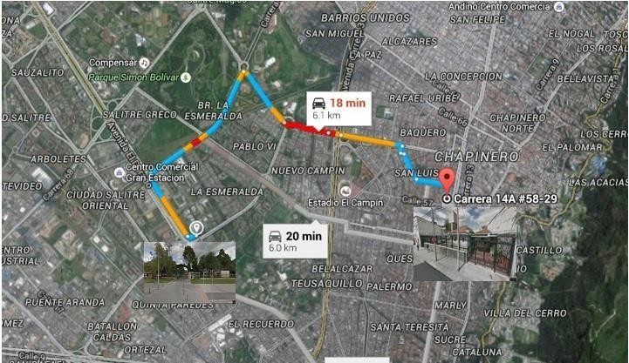

Figura 2: Ubicación de las sedes del Instituto Nacional de Salud

# ANALISIS DE SITUACION ACTUAL ARQUITECTURA DE TI

La Oficina de Tecnología de Información y Comunicaciones del Instituto Nacional de Salud, en el marco de los desafíos que implica gestionar proyectos transversales para la entidad y satisfacer tanto a los usuarios internos y externos del INS, viene llevando a cabo un proceso de convergencia de las estrategias misionales de la entidad con cada uno de los componentes de infraestructura, sistemas de información y servicios de negocio, estructurando un modelo dinámico que integra las tecnológicas con el quehacer diario de la entidad.

APLICACIONES WEB

arepoint – p

RED DEL INSTITUTO NACIONAL DE SALUD

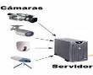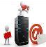

Yarara – V1 Yarara – V2 Yarara – V3

IP 10.10.100.146 IP 10.10.100.147 IP 10.10.100.148

s

Controlador – V1 IP 10.10.100.161

Mamba 1 Mamba 2

IP 10.10.100.28 IP 10.10.100.29

CLUSTER SERVER 2008

Mamba1SQL2K12 Mamba2SQL2K12 IP 10.10.100.111 IP 10.10.100.112

CLUSTER SERVER 2010

Aplicaciones Prueba Team Foundatión Aplicaciones Producción

Sh ortal web

CLUSTER SQL SERVER

Mamba10

Sistemas 3 Sistemas 8

IP 10.10.100.21 IP 10.10.100.24 IP 10.10.100.25

MySQL Software Humano SQL Server 2005

APLICACIONES ADMINITRATIVAS

Anaconda Anaconda IP 10.10.100.130 IP 10.10.100.40

Aplicaciones PHP -IIS Portal Sivigila

Massasagua

Micrurus

IP 10.10.100.10

IP 10.10.100.164

Portal anterior PHP Moodle curso citología

Tityus 2

TitYus 3

Auditorio

IP 10.10.100.112

LifeSize-Streaming

IP 10.10.100.8 IP 10.10.100.122

Exchange server 2013 DAG

CORREO ELECTRONICO

Controlador de Dominio

IP 10.10.100.121- 10.10.100.119

INS- Local Piton1 – V2 Piton1 – V4 Piton1 – V3 Piton1 – V1 IP 10.10.100.139 IP 10.10.100.145 IP 10.10.100.141 IP 10.10.100.141

CONTROLADOR DE DOMINIO Edge-Lync Reverse Proxi Office web app Front-End-Lync

PLATAFORMA DE VIDEO CONFERENCIAS

Antivirus – V1 IP 10.10.100.6

Servidor Antivirus Kaspersky

Malpolon IP 10.10.100.9

Servidor Certificados CA



GRANJA SERVIDORES 10.10.100.0 – MASK 255.255.255.0 – GATEWAY 10.10. 100.100



SISTEMA OPERATIVO LINUX IP 1N0a.1tr0i.x1-0O0M.179

IP 1N0a.1t0ri.x1-0C0M.178



Natrix-VM IP 10.10.100.3



NatrixSMDW IP 10.10.100.176

Data warehouse

Centruloide

IP 10.10.100.115

Hiper-V Linux Software life Size

Operations Manager Configuratio n ManagVeirrtua l Mach in e Man age r Servic er Mana ger

Ubuntu-V1 IP 10.10.100.3

Software CáncerInfantil

Proethos

IP 10.10.100.167

Comité de Etica

IP 1N0a.1t0ri.x10S0M.175

Natrix-SMPortal IP 10.10.100.177

LAN

Cobra



IP 172.20.1.21 DHCP

Web Ser vice DANE

Thamnophis-V2 IP 10.10.100.124

Solidus Eure

27558-D-DL-1031 IP 10.10.100.50 cTLOG

Services Manager Solidus Portal Service manager

SERVICE MANAGER



Sharepoint 2010

TELEFONIA

Bothrops

IP 192.168.131.5

Moodle GEA

27558-D-DL-1031 IP 172.20.1.50

IP 192.168.131.22

Moodle

Boa

SPSS-Log Firewall

Mapana

IP 172.20.1.55

Stata- SoftwareEstadistico

WATCHGUAR D XTM 830 IP 172.20.1.19

A partir de ahí, todos los proyectos que adelanta la oficina de TIC se componen de una serie de elementos todos encaminados no solo a fortalecer las tecnologías de la información, sino a estructurar un modelo de negocio a partir de ellas.

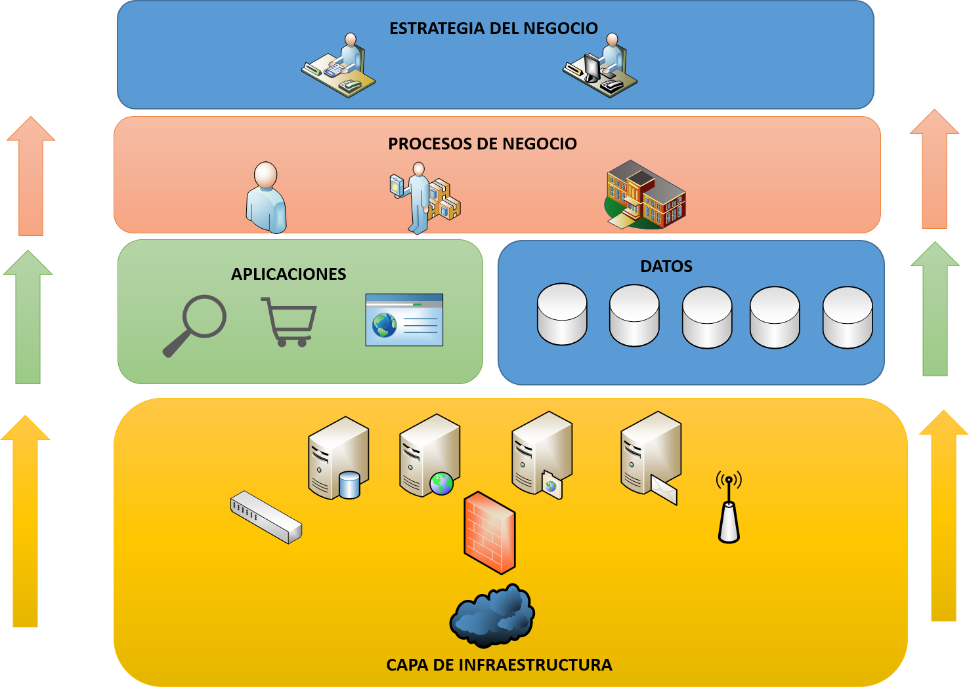

A continuación de se detallan cada uno de los componentes:

**Infraestructura – Capa Base.**

Todos los componentes que conforman la plataforma base se encuentran alojados onpremise y son de propiedad del INS, lo que quiere decir que la Oficina de TIC es totalmente autónoma en su administración. A nivel de tecnologías se busca siempre adquirir elementos con altos estándares a nivel tecnológico ofreciendo los usuarios mejores servicios y una mejor experiencia, rendimiento y alta capacidad de procesamiento

En ese escenario, en la actualidad contamos con elementos de virtualización potencializando y aprovechando al máximo los recursos de servidor, así proveemos y alojamos gran variedad de servicios y aplicaciones.

Adicional a este componente, y para todos los temas de almacenamiento se cuenta con tecnología de punta para soportar la información transaccional que produce la entidad, el cual funciona en tecnología de estado sólido, lo que hace que los tiempos de respuesta en lo que respecta a transacciones a nivel de base de datos de aplicaciones y correo electrónico sean favorables, al igual que mejora los niveles de performance de las máquinas virtuales.

La plataforma base en su gran mayoría es soportada sobre Windows en sus diferentes versiones 2003 hasta 2016, se procura estar actualizando los servicios a versiones recientes para garantizar el soporte sobre las mismas por el fabricante. En un pequeño porcentaje también contamos con servicios y/o aplicaciones que se ejecutan sobre Linux, pero esto no asciende del 15% de la arquitectura base.

**Linux, 15%**

**Microsoft, 85%**

En lo que respecta al estado de la red, hemos venido adelantando un proyecto de modernización del cableado estructurado, actualizándolo a categoría 6A. A este momento hablamos de alrededor de 580 puntos funcionando y operando en los centros de cableado con esta característica, de manera que soporte servicios como la telefonía IP, plataforma de comunicaciones unificadas (Skype Empresarial) en pro que tenga tiempos de respuesta favorables. Todos los centros de cableado ubicados en diferentes puntos de las instalaciones del INS, se interconectan por medio de fibra óptica a un backbone de fibra

que centraliza todas las interconexiones del datacenter hacia los diferentes centros de cableado.

**Diagrama de topología de red**

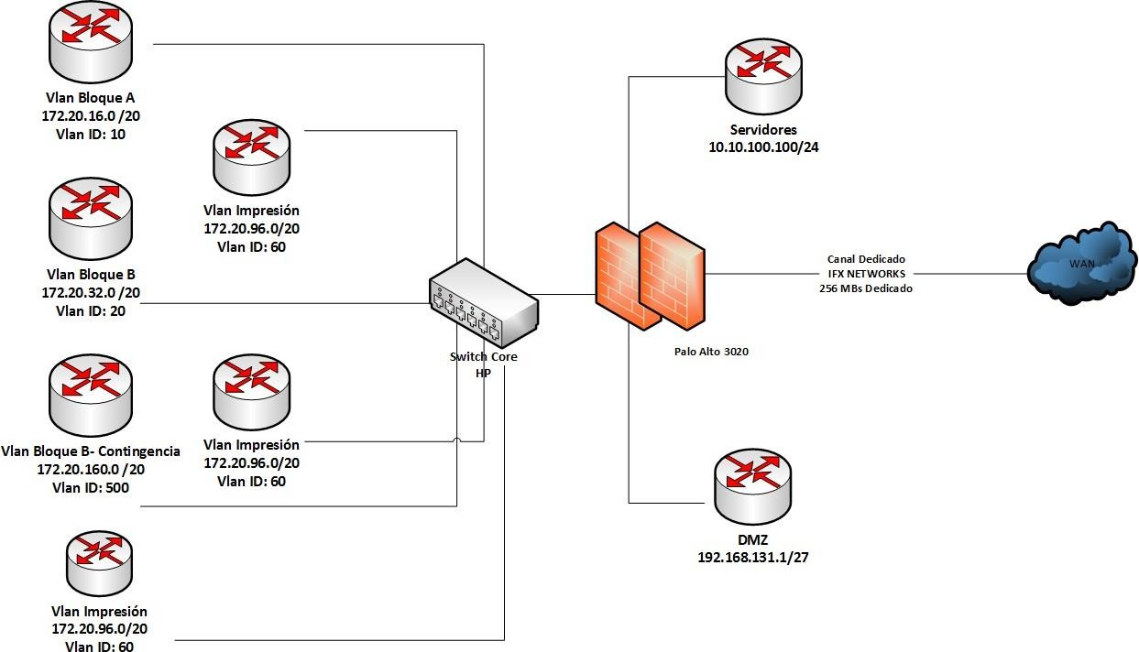

**Sistemas de Información**

Todas las aplicaciones están desarrolladas en .Net y base de datos SQL Server, en un esquema de tres capas. La gran mayoría son web y están desarrollados como apoyo para los procesos misionales y administrativos de la entidad.

A continuación un diagrama de topología en lo que respecta a la infraestructura donde operan los sistemas de información.

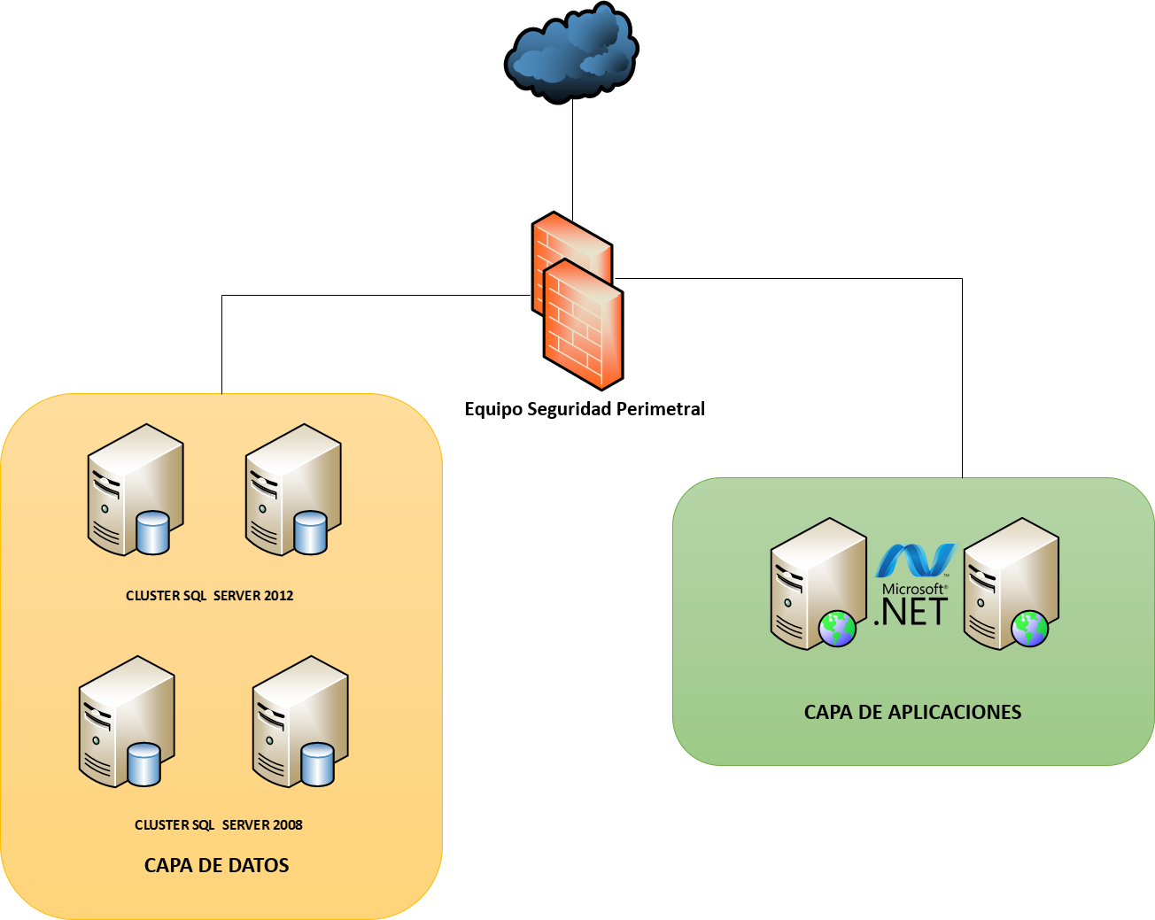

A continuación se ejemplifica los sistemas de información que se encuentran alojados en el datacenter del INS.

**Portales Institucionales.**

De otro y de cara a garantizar el acceso a la información por parte del ciudadano, la Oficina de TIC, llevo a cabo el proceso de modernización del portal web de SharePoint 2010 a 2013, pasando a una arquitectura mucho más robusta con una serie de componentes y elementos multimedia para generar la participación ciudadana. A continuación se detalla los componentes de arquitectura de la solución:

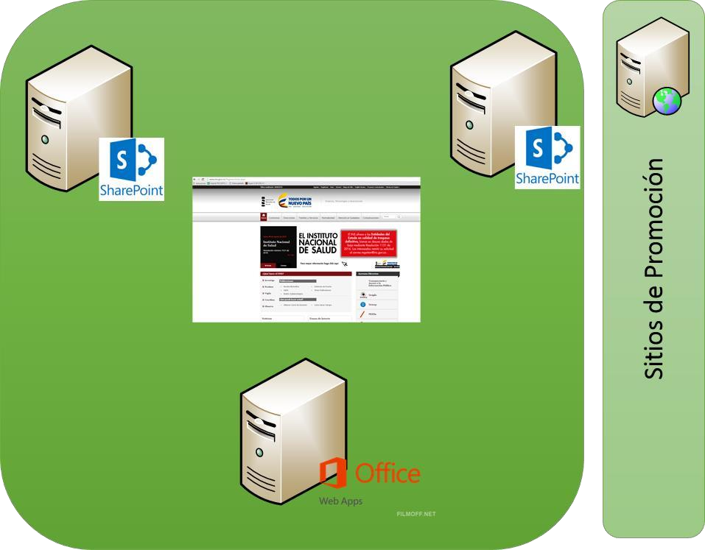

Servidor Aplicaciones

Servidor FrontEnd

**CANAL DE INTERNET Y SERVICIOS DE COMUNICACIONES**

La oficina de TIC viene robusteciendo sus canales de comunicación, con el firme compromiso de lograr conformar una plataforma de comunicaciones que permita al INS comunicarse de manera efectiva con el mundo exterior para lo cual dentro de su estrategia incursiono en la ampliación del canal de internet asi:

|  |  |
| --- | --- |
| Año | Velocidad canal dedicado. |
| 2014 | 30 Mbs |
| 2015 | 128 Mbs |
| 2016 a la fecha | 256 Mbs |

**Servicio de telefonía IP:** Cuenta con 135 telefonos Aastra que funcionan con tecnología IP y aplicando esquemas de calidad de servicio para el buen uso y funcionamiento de la voz a través de la red de datos.

**Skye Empresarial:** Mensajería, reuniones y uso compartido de la pantalla en una sola aplicación compatible con Office y con todo el ambiente Microsoft que compone la infraestructura base de la entidad.

**COMPONENTES DE SEGURIDAD.**

* + Equipo de seguridad marca palo alto para control de tráfico, aplicaciones y publicación de servicios hacia internet.
  + Certificados SSL sobre sitios web, portales con acceso desde internet.
  + Equipo antispam para controlar el correo entrante y evitar que lleguen correos indeseados a los buzones.
  + Antivirus funcionando y operando en las estaciones de trabajo y servidores debidamente funcionando, con despliegue centralizado de políticas y actualizaciones firmas de seguridad.

**SERVICIOS EN LA NUBE**

A finales del año 2017 la Oficina de TIC, incursiono en el tema de la nube, con la suite de productos de office 365, a la fecha tenemos 200 licencias en plan E3 en esquema hibrido con nuestra plataforma onpremise, lo que nos permite tener servicios de correo electrónico en la nube, almacenamiento en nube y una serie de herramientas enfocadas en la productividad.

# ESTRATEGIA DE TI

|  |  |  |
| --- | --- | --- |
| Direccionamiento | Proyectos de negocio | **Entendimiento Estratégico**  Necesidades y Oportunidades de negocios - catalogo de servicios |
| **Gestión de arquitectura**  Definición de la necesidad, evaluación, ejecución implementación , seguimiento y control |
| **Definición de la política general de TI**  Políticas de seguridad de la información, Políticas especificas |
| **Planeación de los negocias**  Catalogo de servicios, proyectos, ruta de ejecución y gestión de recursos |
| **Evaluación, seguimiento y control**  POA, Indicadores, plan de acción |
| **Comunicación y Divulgación** |

Estrategia de Gobierno TI Estrategia de

sistemas de Información Estrategia de TI Estrategia de

Uso y

Apropiación Estrategia de servicios tecnologico

En el marco del desarrollo de proyectos que la Oficina de TIC viene llevando a cabo surgen una serie de estrategias enfocadas en:

PETI

* Mejorar la experiencia del usuario en el uso y apropiación de tecnologías que se vienen adaptando en aras de contar con recursos tecnológicos que aporten al desarrollo de las actividades misionales del INS.
* Garantizar la comunicación interna y externa de los usuarios del INS y para todas las sedes del INS, con componentes seguros, fiables y estables.
* Modernizar la red existente, implementado IPv6.
* Monitoreo de componentes hardware y software que conforman la plataforma tecnológica.
* Conforma una línea base de sistemas de información que propendan el desarrollo de los objetivos misionales.
* Contar con herramientas de inteligencia de negocio para las áreas misionales del INS, que permitan tener información consolidada y consistente para generar informes gerenciales frente a un proceso en específico.

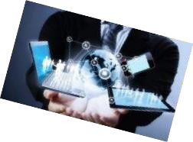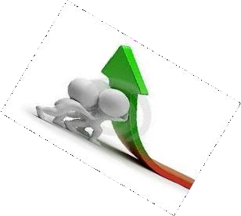

**G UI MI**

**Herramienta**

Figura 8 Estrategia de negocio

**i**

# USO APROPIACION DE LA TECNOLOGIA



|  |  |  |  |  |
| --- | --- | --- | --- | --- |
| Necesidades de apropiación | Diagnostic o de las necesidad es Evaluación de aplicación de la  apropiació n Apropiació  n de la aplicación | **Formación de habilidades Básicas**  Acceso con las herramientas tecnológicas – adopción de buenas practicas | Estrategia y  acciones de comunicación  Estrategia y  acciones de Divulgación  Incorporación del cambio en los procesos | Incorporación del cambio |
| **Formación en capacidades de Mejoramiento**  Habilidades de mejoramiento continuo – trabajo continuo – construcción de mejoramiento usabilidad |
| **Programas de Gestión del Cambio**  Planeación del cambio – adopción de la estrategia del cambio |
| **Herramientas del Cambio**  Herramientas básicas, analíticas Gerenciales y de aprendizaje |
| **Gestión de Indicadores**  Indicadores de uso, de nivel de apropiación y de resultado |

La adopción de nuevas tecnologías en el INS, han sido producto de los desafíos y un resultado de una demanda de necesidades de las diferentes áreas y del grupo de TI, de ahí que de alguna u otra manera los diferentes funcionarios y contratistas del INS, han sido participes de la construcción de necesidades que se ha podido materializar a medida que se cuentan con los recursos económicos.

Dentro de las actividades de uso y apropiación de los recursos, a este momento la Oficina de TIC, ha desarrollado lo siguiente:

* + - Jornada de capacitación de la plataforma Lync.
    - Jornada de divulgación de componentes de videoconferencia tales como la plaforma LifeSize ubicada en el auditorio del Instituto Nacional de Salud.
    - Manejo del correo electrónico institucional.
    - Uso de la telefonía IP.

# 6.2.1 MATRIZ DOFA

El análisis realizado con la matriz Dofa es el resultado de diferentes procesos de que se tomaron con los usuarios y dentro del área por las necesidades reportadas e identificadas que ayudan al INS a tener en cuenta los diagnósticos, evaluaciones que ayudan pero que también dificultan el proceso que debe llevar el INS.

|  |  |  |
| --- | --- | --- |
| **DOFA** | **NEGATIVA** | **POSITIVA** |
| **DEBILIDADES** | **OPORTUNIDADES** |
| **ORDEN INTERNO** | Falta de apropiación de los usuarios en la estrategia GEL  Deficiencia en recurso humano con diferentes perfiles que apoyen a realizar documentación para la estrategia de TI  Falta de capacitación en los temas para un mejor dominio  NO somos muy visibles hacia afuera | Ejecución presupuestal Apoyo de la Dirección  Resultados esperados en lo proyectado |
|  | **FORTALEZAS** | **AMENAZAS** |



**Arquitectura de los sistemas de Información**

Proceso - Metodología – modelo funcional – modelo aplicaciones

Sistemas

Necesidad es de la informació n

**Desarrollo y mantenimiento**

Necesidades – Análisis del Diseño – desarrollo – pruebas – y Salida a Producción

**Implantación de sistemas**

Entrenamiento- acompañamiento – evaluación – Gestión del Cambio

de

Apoyo

Necesidad es de los Procesos

**Servicios de soporte funcional**

Soporte de tercer Nivel – Soporte en la Usabilidad – resolución de requerimiento

Sistema de

Necesidad es de la Organizaci ón

Direccionamie nto Estratégico

**Interoperabilidad**

Definición de variables a intercambiar - inclusión con clientes externos

Sistemas

s

**Seguridad de los Sistemas de Información**

Encriptación - Ciberseguridad – políticas estratégicas

Sistemas de Información

Necesidades y fortalezas

|  |  |  |
| --- | --- | --- |
| **ORDEN EXTERNO** | Cumplimiento con los planes de mejoramiento, acción e indicadores.  Apropiada aplicación de procesos internos  Excelentes resultados con el compromiso de Transparencia de la Procuraduría General de la Nación en matriz de la Res. Nal. 3564 de 2015  Entidad ajustada a estrategias establecidas para GEL | Fuerte limitación en recursos económicos para la proyección en proyectos  Deficiencia en la adopción de Planes específicos para TI y seguridad de las TI. |

Cuadro Matriz Dofa

# SISTEMAS DE INFORMACIÓN



**Metodologías de desarrollo de sistemas de información.**

la oficina de tecnología de información y comunicaciones Conformó un grupo de Desarrollo de Sistemas de Información, con el objetivo principal de desarrollar aplicaciones a la medida, que ayuden a cumplir con los objetivos propuestos por las áreas misionales que conforma el Instituto nacional de Salud; facilitando el ingreso y el manejo de información necesaria para el análisis y la toma de decisiones en salud a nivel nacional.

Entre los antecedentes principales que promovieron esta decisión están:

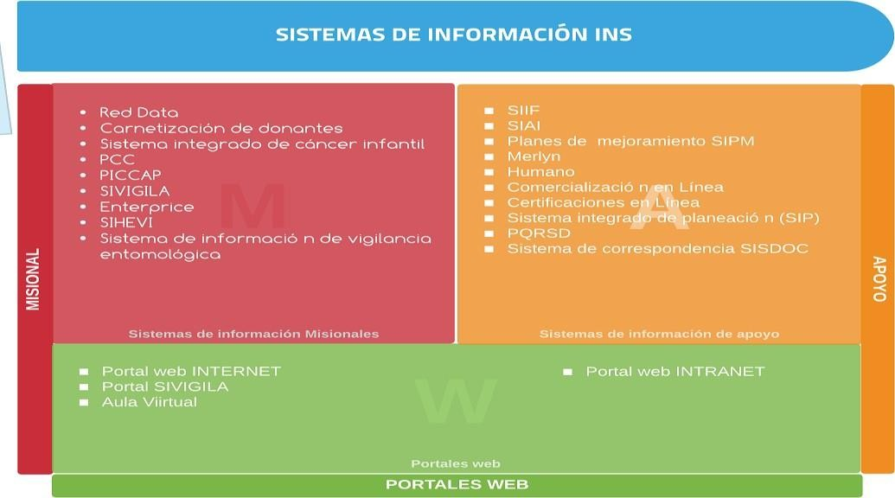

*Obsolescencia de los sistemas de información.*

1. Soporte a los sistemas de información de terceros (donados, adquiridos)
2. Costos elevados en soluciones desarrolladas por terceros.
3. Diferentes plataformas y lenguajes de programación**.**

***Sistema Integrado de Almacén Inteligente SIAI.***

# Sistema de Apoyo.

* Versión del sistema: 1.0
* Líder funcional: Gestión Administrativa Almacén
* **Líder de TI**: oficina de TIC
* Descripción detallada de la funcionalidad.

Sistema de información que permite la gestión y el manejo automatizado del almacén del instituto nacional de salud, mediante la gestión de activos fijos e inventarios permitiendo la inclusión y depreciación de estos según normativas nacionales. Además, cuenta con un modelo de informes que permite generar la información presente en el aplicativo de forma fácil.

* Módulos que componen el sistema y su respectiva descripción

•

**solicitudes:** este módulo permitirá realizar la solicitud de artículos ante el almacén.

**Terceros:** Este módulo se encarga de la gestión de proveedores del almacén.

**Entradas:** Este módulo es el encargado de la recepción de un producto en el almacén.

**Inventario:** Es el modulo encargado de la administración de los productos entrantes al almacén. Permite realizar la depreciación, generar traslados y administrar los artículos almacenados.

**Salidas:** Permite realizar la depreciación de un artículo del inventario. Inventario Servicio: Es el modulo encargado de la administración de activos fijos entrantes al almacén. Permite realizar la depreciación, generar traslados.

**Conf. Entradas:** Permite administrar los parámetros correspondientes a las entradas.

**Conf. Productos:** Permite administrar los parámetros propios de los productos o activos fijos.

**Conf. Bodega:** Permite administrar los parámetros propios de la bodega.

**Parametrización:** Se encarga de parametrizar estados del inventario. **Conf. General:** Es el modulo encargado de la administración de parámetros transversales en el aplicativo.

**Auditoria:** Permite evidenciar las actividades que han tenido lugar a nivel de base de datos.

**Seguridad:** Este módulo es el encargado de gestionar roles, contraseñas, estados, perfiles de acceso.

**Reportes:** Modulo responsable de generar informes sobres las actividades realizadas en el aplicativo.

**Mi Cuenta:** Permite la gestión de contraseñas.

# Integraciones e interoperabilidad detallando:

Actualmente no presenta interoperabilidad ni integraciones con otros sistemas; sin embargo se tiene dimensionada la integración con el sistema de “Costos” del INS mediante consultas a la base de datos.

# Si posee soporte y fecha de vencimiento.

Actualmente se está brindando soporte sobre sus funcionalidades. No cuenta con una fecha de vencimiento para esta actividad.

# Tipo de sistema (de acuerdo a las categorías anteriormente definidas).

Sistema de Apoyo.

# Modalidad de implementación (en la nube o instalación local)

Este es un aplicativo web que se encuentra alojado en los servidores del INS.

* **Tipo de licenciamiento.** Propiedad del Instituto.
* **Motor de base de datos:** SqlServer 2012
* **Sistema operativo que lo soporta:** Windows Server 2012

# Grado de aceptación: 80%

* **Fortalezas:** Sistema web que brinda mayor acceso al personal del INS.
* **Debilidades:** Existen funcionalidades a las que los usuarios estaban acostumbrados en el sistema anterior y que en este aún no se encuentran implementadas.
* **Iniciativas:** Mantener en interface la conectividad del sistema de información
* **Recomendaciones:** Iniciativa

***Sistema de Información de la Vigilancia de la Calidad del Agua para Consumo Humano SIVICAP***

# Sistemas Misionales

Sistema de Información de la Vigilancia de la Calidad del Agua para Consumo Humano SIVICAP

# Versión del sistema: Web

* **Líder funcional:** Dirección de Redes en Salud Pública
* **Líder de TI:** Ingenieros de la OTIC

# Descripción detallada de la funcionalidad.

El aplicativo SIVICAP es una herramienta web desarrollada para cumplimiento del Decreto 1575 de 2007 y sus resoluciones reglamentarias, que establecen el sistema de protección y control de la calidad del agua para consumo humano. Permite a todas las Autoridades Sanitarias departamentales, reportar los datos de la vigilancia de la calidad del agua, en función de sus actividades de Inspección, Vigilancia y Control en el país.

Genera reportes en línea de la información de la calidad del agua y sus prestadores así como también incluye el cálculo de los indicadores IRCA, IRABA, BPS Y MAPA DE RIESGO.

* **Módulos que componen el sistema y su respectiva descripción Configuración:** Este módulo es el responsable de la parametrización de todo el aplicativo. Allí se es donde cargan parámetros necesarios para el correcto funcionamiento del aplicativo.

**Administración:** En este módulo se conceden permisos y accesos a los diferentes usuarios para que accedan a los módulos e información presente en el aplicativo.

**IRABA:** En este módulo se carga la información correspondiente a la inspección sanitaria y se realiza el cálculo del indicador IRABA.

**Reportes:** En este módulo se construyen todos los reportes del aplicativo. **Concepto Sanitario:** Es un reporte que certifica si el agua suministrada por un municipio o persona prestadora es apta para el consumo humano o si por el contrario es inviable sanitariamente.

**Muestras:** En Esta sección se carga la información y soportes de las muestras de agua.

**Controversias:** En este módulo se gestionan las diferencias entre muestras. Estas muestras son entre personas prestadoras y entes de control por diferencia en los resultados.

**Mapa de Riesgo:** En este módulo se carga la información necesaria y se genera el mapa de riesgo.

**IRAPI:** Este módulo es el encargado del agua para usos recreativos.

# Integraciones e interoperabilidad detallando:

Con sistema reporteador del INS mediante consultas a la base de datos. Super intendencia de Servicios mediante un web service

PICCAP a través de un web service

# Si posee soporte y fecha de vencimiento.

Actualmente se está brindando soporte sobre sus funcionalidades. No cuenta con una fecha de vencimiento para esta actividad.

# Tipo de sistema (de acuerdo a las categorías anteriormente definidas).

Sistema Misional de Gestión.

# Modalidad de implementación (en la nube o instalación local)

Este es un aplicativo web que se encuentra alojado en los servidores del INS.

# Tipo de licenciamiento.

Propiedad del Instituto.

# Motor de base de datos:

SqlServer 2008

# Sistema operativo que lo soporta

Windows Server 2012

# Grado de aceptación:

Presenta un grado de aceptación alto ya que es utilizado a nivel nacional por los laboratorios de salud pública y entes reguladores.

# Fortalezas:

Sistema web lo cual permite mayor acceso a la comunidad.

El sistema permite dar seguimiento al cumplimiento del decreto 1575 de 2007 y sus resoluciones.

Modelo de Base de Datos Robusto.

# Debilidades:

Cuando el usuario no cuenta con una conexión a internet estable limita su trabajo al no generarle reportes, consultas o gestionar información.

En cuanto a la usabilidad del software este presenta inconvenientes en su navegación.

Su arquitectura interna al ser tan compleja presenta dificultades para escalarlo.

Presenta problemas de interoperabilidad entre navegadores.

# Iniciativas:

* + **Recomendaciones:**

Actualizar la presentación de las pantallas para hacerlo más usable y accesible en todos los dispositivos.

Actualizar la arquitectura del software a un modelo MVC lo cual permitirá escalabilidad y estandarización.

*Sistema de Infecciones Asociadas a la atención en Salud (IAAS)*

# Sistemas Misionales

* + **Versión del sistema:** V. 2.0
  + **Líder funcional:** Dirección de Redes en Salud Pública
  + **Líder de TI:** Ingenieros de la OTIC

# Descripción detallada de la funcionalidad.

Sistema de Infecciones Asociadas a la atención en Salud (IAAS) son aquellas infecciones que el paciente adquiere mientras recibe tratamiento para alguna condición médica o quirúrgica y en quien la infección no se había manifestado ni estaba en período de incubación en el momento del ingreso a la institución, se asocian con varias causas incluyendo pero no limitándose al uso de dispositivos médicos, complicaciones postquirúrgicas, transmisión entre pacientes y trabajadores de la salud o como resultado de un consumo frecuente de antibióticos.

IAAS 2.0 es un Software que permite la notificación y seguimiento de los eventos asociados a las infecciones en la atención en salud de las instituciones habilitadas para prestar los servicios de UCI. Adicionalmente permite la notificación de consumo de antibióticos.

Este sistema permite realizar los reportes necesarios para el análisis de la información ingresada por cada una de las UPGD (Unidades Primarias Generadoras de Datos).

# Módulos que componen el sistema y su respectiva descripción

Seguridad Modulo Dinámico para la creación de usuarios , módulos y actividades, administración de roles.

# Integraciones e interoperabilidad detallando:

Con sistema reporteador del INS mediante consultas a la base de datos.

# Si posee soporte y fecha de vencimiento.

Actualmente se está brindando soporte sobre sus funcionalidades. No cuenta con una fecha de vencimiento para esta actividad.

# Tipo de sistema (de acuerdo a las categorías anteriormente definidas).

Sistema Misional de Gestión y de Prestación

# Modalidad de implementación (en la nube o instalación local)

Este es un aplicativo web que se encuentra alojado en los servidores del INS.

# Tipo de licenciamiento.

Propiedad del Instituto.

# Motor de base de datos:

SQL Server 2008

# Sistema operativo que lo soporta

Windows Server 2012

# Grado de aceptación:

100%

# Fortalezas:

Sistema web lo cual permite mayor acceso a la comunidad. Modelo de Base de Datos Robusto.

# Debilidades:

Cuando el usuario no cuenta con una conexión a internet estable limita su trabajo al no generarle reportes, consultas o gestionar información.

En cuanto a la usabilidad del software este presenta inconvenientes en su navegación.

*Sistema de información desarrollado para la inscripción a los programas de Evaluación Externa del Desempeño (PEED).*

# Sistemas Misionales

* + **Versión del sistema:** V. 1.0
  + **Líder funcional:** Dirección de Redes en Salud Pública
  + **Líder de TI:** Ingenieros de la OTIC

# Descripción detallada de la funcionalidad.

Sistema de información desarrollado para la inscripción a los programas de Evaluación Externa del Desempeño (PEED). Este sistema va a permitir que los laboratorios del país, que estén interesados en participar, puedan realizar de manera más rápida y accesible, todas las etapas del proceso de desarrollo de los programas, esto en busca de mejorar el proceso interno institucional y dando así cumplimiento a los requerimientos de la normatividad nacional. PCC entra a producción con los módulos de química clínica / Hematología y PICCAP.

Este sistema permite realizar los reportes necesarios para el análisis de la información ingresada por cada una de las UPGD (Unidades Primarias Generadoras de Datos).

# Módulos que componen el sistema y su respectiva descripción

PCC entra a producción con los módulos de química clínica / Hematología y PICCAP.

* + - La inscripción y reporte de todos los programas ofertados.
    - Cargue de archivos y formularios de inscripción.
    - Todos los programas de evaluación externa del desempeño tienen habilitados el registro online a la plataforma, cada coordinador de programa puede generar los respectivos listados de inscritos en Excel realizando filtros por regiones y por cada uno de los campos ingresados en el sistema.
    - Módulos estadísticos de consolidado para química clínica y hematología.

Seguridad Modulo Dinámico para la creación de usuarios, módulos y actividades, administración de roles.

# Integraciones e interoperabilidad detallando:

Con sistema reporteador del INS mediante consultas a la base de datos.

# Si posee soporte y fecha de vencimiento.

Actualmente se está brindando soporte sobre sus funcionalidades. No cuenta con una fecha de vencimiento para esta actividad.

# Tipo de sistema (de acuerdo a las categorías anteriormente definidas).

Sistema Misional de Gestión y de Prestación

# Modalidad de implementación (en la nube o instalación local)

Este es un aplicativo web que se encuentra alojado en los servidores del INS.

# Tipo de licenciamiento.

Propiedad del Instituto.

# Motor de base de datos:

SqlServer 2008

# Sistema operativo que lo soporta

Windows Server 2012

# Grado de aceptación:

100%

# Fortalezas:

Sistema web lo cual permite mayor acceso a la comunidad. Modelo de Base de Datos Robusto.

# Debilidades:

Cuando el usuario no cuenta con una conexión a internet estable limita su trabajo al no generarle reportes, consultas o gestionar información.

En cuanto a la usabilidad del software este presenta inconvenientes en su navegación.

# Iniciativas:

* + **Recomendaciones:**

*Sistema cáncer infantil*

**Sistemas Misionales**

* + **Versión del sistema:** V. 1.0
  + **Líder funcional:** Dirección de Vigilancia y análisis del riesgo en Salud Pública
  + **Líder de TI:** Ingenieros de la OTIC

# Descripción detallada de la funcionalidad.

Aplicativo usado en Contact Center para el seguimiento clínico, detección y emisión de alertas ante la inoportunidad del servicio de salud y dificultades en la atención integral de los menores de 18 años con cáncer. (Otros cáncer, actualmente se ha incluido leucemias, pero no se registra pues es prioridad del ministerio) ello cargando la base de datos (con ciertos ajustes realizado por el coordinador clínico) del «sivigila».

Por medio del sistema llevará un control de las llamadas realizadas, de datos de los pacientes como son: datos generales de identificación, diagnostico, estado actual de salud, alertas en torno a la atención integral del menor hasta que cumpla su mayoría de edad. El sistema guardará el histórico de las llamadas realizadas, para tener un control de las falencias en la atención.

* + **Módulos que componen el sistema y su respectiva descripción** Seguridad Modulo Dinámico para la creación de usuarios, módulos y actividades, administración de roles.

# Integraciones e interoperabilidad detallando:

Con sistema reporteador del INS mediante consultas a la base de datos.

# Si posee soporte y fecha de vencimiento.

Actualmente se está brindando soporte sobre sus funcionalidades. No cuenta con una fecha de vencimiento para esta actividad.

# Tipo de sistema (de acuerdo a las categorías anteriormente definidas).

Sistema Misional de Gestión y de Prestación

# Modalidad de implementación (en la nube o instalación local)

Este es un aplicativo web que se encuentra alojado en los servidores del INS.

# Tipo de licenciamiento.

Propiedad del Instituto.

# Motor de base de datos:

SqlServer 2008

# Sistema operativo que lo soporta

Windows Server 2012

# Grado de aceptación: 80%

* + **Fortalezas:**

Sistema web lo cual permite mayor acceso a la comunidad. Modelo de Base de Datos Robusto.

# Debilidades:

Cuando el usuario no cuenta con una conexión a internet estable limita su trabajo al no generarle reportes, consultas o gestionar información.

En cuanto a la usabilidad del software este presenta inconvenientes en su navegación.

*Carnet de Donantes*

# Sistemas Misionales

* + **Versión del sistema:** V. 1.0
  + **Líder funcional:** Dirección de Vigilancia y análisis del riesgo en Salud Pública
  + **Líder de TI:** Ingenieros de la OTIC

# Descripción detallada de la funcionalidad.

Aplicativo Web que permite guardar la Manifestacion positiva de ser Donante de Organos y tejidos, Al ingresar los datos permite crear el certificado que lo acreditan como Donante de Organos y tejidos.

# Módulos que componen el sistema y su respectiva descripción

Seguridad Modulo Dinámico para la creación de usuarios

# Integraciones e interoperabilidad detallando:

Con sistema reporteador del INS mediante consultas a la base de datos.

* + **Si posee soporte y fecha de vencimiento:** Actualmente se está brindando soporte sobre sus funcionalidades. No cuenta con una fecha de vencimiento para esta actividad.

# Tipo de sistema (de acuerdo a las categorías anteriormente definidas).

Sistema Misional de Gestión y de Prestación

# Modalidad de implementación (en la nube o instalación local)

Este es un aplicativo web que se encuentra alojado en los servidores del INS.

* + **Tipo de licenciamiento:** Propiedad del Instituto.
* **Motor de base de datos:** SqlServer 2008
* **Sistema operativo que lo soporta:** Windows Server 2012

# Grado de aceptación: 80%

* **Fortalezas:**

Sistema web lo cual permite mayor acceso a la comunidad.

Modelo de Base de Datos Robusto.

# Debilidades:

Cuando el usuario no cuenta con una conexión a internet estable limita su trabajo al no generarle reportes, consultas o gestionar información.

En cuanto a la usabilidad del software este presenta inconvenientes en su navegación.

# Iniciativas:

* **Recomendaciones:**

***Sistema Nacional de registro de donantes y receptores de órganos y tejidos a nivel Nacional RedData***

**Sistemas Misionales**

* **Versión del sistema:** V. 1.0
* **Líder funcional:** Dirección de Vigilancia y análisis del riesgo en Salud Pública
* **Líder de TI:** Ingenieros de la OTIC

# Descripción detallada de la funcionalidad.

Sistema Nacional de registro de donantes y receptores de órganos y tejidos a nivel nacional. Desde este sistema las IPS inscritas al sistema nacional de trasplantes pueden registrar los pacientes que están en espera de un órgano o tejido, permite realizar el “maching” entre donantes y receptores donde el sistema de forma automática y trasparente asignará dependiendo de la compatibilidad de las pruebas y datos captados, el candidato más óptimo para recibir un órgano o tejido.

Luego se podrá realizar el seguimiento post trasplante de cada paciente trasplantado, verificando su condición de salud.

# Módulos que componen el sistema y su respectiva descripción

* + Seguridad Modulo Dinamico para la creación de usuarios.
  + Módulos y actividades, administración de roles.
  + Módulo de Donantes: muestra el ciclo completo de los posibles donantes de órganos y tejidos.
  + Listas de espera para órganos: contiene la información correspondiente a los receptores que requieren uno o más órganos.

# Integraciones e interoperabilidad detallando:

Con sistema reporteador del INS mediante consultas a la base de datos.

# Si posee soporte y fecha de vencimiento.

Actualmente se está brindando soporte sobre sus funcionalidades. No cuenta con una fecha de vencimiento para esta actividad.

# Tipo de sistema (de acuerdo a las categorías anteriormente definidas).

Sistema Misional de Gestión y de Prestación

# Modalidad de implementación (en la nube o instalación local)

Este es un aplicativo web que se encuentra alojado en los servidores del INS.

# Tipo de licenciamiento.

Propiedad del Instituto.

# Motor de base de datos:

SqlServer 2008

# Sistema operativo que lo soporta

Windows Server 2012

# Grado de aceptación:

80%

# Fortalezas:

Manejo a Nivel Nacional

Sistema web lo cual permite mayor acceso a la comunidad. Modelo de Base de Datos Robusto.

# Debilidades:

Cuando el usuario no cuenta con una conexión a internet estable limita su trabajo al no generarle reportes, consultas o gestionar información.

En cuanto a la usabilidad del software este presenta inconvenientes en su navegación.

# Iniciativas:

* + **Recomendaciones:**

*Sistema de Información de la Red Nacional de Bancos de sangre y Servicios de Transfusión (SIHEVI)*

**Sistemas Misionales**

* + **Versión del sistema:** V. 1.0
  + **Líder funcional:** Dirección de Redes en Salud Pública
  + **Líder de TI:** Ingenieros de la OTIC

# Descripción detallada de la funcionalidad.

Aplicativo web que tiene como objetivo fortalecer el Sistema de Información de la Red Nacional de Bancos de sangre y Servicios de Transfusión. Por ello, podrá ser usado por los bancos de sangre existentes en el país (con Código Nacional otorgado por el INS y en funcionamiento de acuerdo a concepto de “Cumple” emitido por el INVIMA), servicios de transfusión registrados en la base de habilitación del Ministerio de Salud, así como las autoridades del orden departamental, distrito capital y nacional.

# Módulos que componen el sistema y su respectiva descripción

* 1. Seguridad Modulo Dinamico para la creación de usuarios , módulos y actividades, administración de roles.
  2. Diferidos: Actividad Lista de Diferidos, permite consultar los donantes que tienen marcadores infecciosos y tienen inconvenientes para volver a donar sangre.

# Integraciones e interoperabilidad detallando:

Con sistema reporteador del INS mediante consultas a la base de datos.

# Si posee soporte y fecha de vencimiento.

Actualmente se está brindando soporte sobre sus funcionalidades. No cuenta con una fecha de vencimiento para esta actividad.

# Tipo de sistema (de acuerdo a las categorías anteriormente definidas).

Sistema Misional de Gestión y de Prestación

# Modalidad de implementación (en la nube o instalación local)

Este es un aplicativo web que se encuentra alojado en los servidores del INS.

* + **Tipo de licenciamiento.** Propiedad del Instituto.
* **Motor de base de datos:** SqlServer 2008
* **Sistema operativo que lo soporta** Windows Server 2012

# Grado de aceptación: 80%

* **Fortalezas:**

Manejo a Nivel Nacional

Sistema web lo cual permite mayor acceso a la comunidad. Modelo de Base de Datos Robusto.

# Debilidades:

Cuando el usuario no cuenta con una conexión a internet estable limita su trabajo al no generarle reportes, consultas o gestionar información.

En cuanto a la usabilidad del software este presenta inconvenientes en su navegación.

# Iniciativas:

* **Recomendaciones:**

*Sistemas de Información digital, incluidos los portales*

**Sistemas Misionales**

* **Versión del sistema:** SharePoint Server 2010, Share Point Server 2013
* **Lider Fucional:** Referentes técnicos de todas las áreas misionales y de apoyo definidas en el POE-D04.0000-002.
* **Líder Técnico:** Jonathan Medina Hernández- Oficina TIC

# Descripción detallada de la funcionalidad.

Actualmente el portal de internet e intranet ofrece servicios de información y trazabilidad documental que permiten la toma de decisiones oportuna por parte de los diferentes actores que convergen en la entidad

# Módulos que componen el sistema y su respectiva descripción

INTERNET: se compone actualmente de los siguientes sitios con subdominio:

* tamizajeneonatal.ins.gov.co
* portalkids.ins.gov.co
* onsredes.ins.gov.co
* participacionciudadana.ins.gov.co
* donavida.ins.gov.co

Adicionalmente existe un componente transversal de información producida por las áreas misionales y de apoyo enmarcadas en lo establecido por Gobierno en Línea en su organización, presentación, usabilidad y accesibilidad."

# Integraciones e interoperabilidad detallando:

internamente: se integra con la plataforma institucional que esta basada en tecnologías Microsoft como directorio activo, SQL server, Windows server, permitiendo así un esquema de comunicaciones unificadado.

Externamente: Integración con el RID del ministerio de Salud y protección social.

# Si posee soporte y fecha de vencimiento.

Actualmente se está brindando soporte sobre sus funcionalidades. No cuenta con una fecha de vencimiento para esta actividad.

# Tipo de sistema (de acuerdo a las categorías anteriormente definidas).

Sistemas de Información digital, incluidos los portales

# Modalidad de implementación (en la nube o instalación local)

Este es un aplicativo web que se encuentra alojado en los servidores del INS.

* + **Tipo de licenciamiento.** Propiedad del Instituto.
* **Motor de base de datos:** SQL Server 2012, Windows server 2012
* **Sistema operativo que lo soporta** Windows Server 2012
* **Grado de aceptación:** Presenta un grado de aceptación alto ya que es utilizado a nivel nacional por los laboratorios de salud pública y entes reguladores. 100%
* **Fortalezas:** Herramienta de comunicación rápida y oportunidad con los diferentes públicos de interés de la entidad.
* **Debilidades:** madurez del procedimiento de publicación
* **Iniciativas:** Se ha organizado el procedimiento de publicación con el fin de validar la pertinencia y responsabilidad de los contenidos publicados en la estructura de portales
* **Recomendaciones:** Seguir madurando el procedimiento para mejorar la eficiencia de producción de información interna y la satisfacción de los usuarios finales.

*Sistemas de Información digital, incluidos los portales*

# Sistemas Misionales

* Nombre del Sistema: Registro entradas: gestión del conocimiento
* **Versión del sistema:** SharePoint Server 2010, Share Point Server 2013
* **Líder Funcional:** Yamileth Ortiz, carolina Monroy POE-D04.0000-002.
* **Líder Técnico:** Jonathan Medina Hernández- Oficina TIC

# Descripción detallada de la funcionalidad.

Actualmente la funcionalidad no está definida en los documentos de calidad que maneja la oficina, a juzgar por la conversación tenida con el área funcional se visualizan los siguientes módulos:

-Registro

* + Seguimiento administrativo
  + aprobación de avales

# Módulos que componen el sistema y su respectiva descripción

Actualmente la funcionalidad no está definida en los documentos de calidad que maneja la oficina, a juzgar por la conversaciones tenidas con el área funcional se visualizan los siguientes módulos:

-Registro

* Seguimiento administrativo
* aprobación de avales
* **Integraciones e interoperabilidad detallando:** No se ha definido
  + **Si posee soporte y fecha de vencimiento.** Actualmente se está brindando soporte sobre sus funcionalidades. No cuenta con una fecha de vencimiento para esta actividad.

# Tipo de sistema (de acuerdo a las categorías anteriormente definidas).

Sistemas de Información digital, incluidos los portales

# Modalidad de implementación (en la nube o instalación local)

Este es un aplicativo web que se encuentra alojado en los servidores del INS.

* + **Tipo de licenciamiento.** Propiedad del Instituto.
* **Motor de base de datos:** SQL Server 2012, Windows server 2012
* **Sistema operativo que lo soporta** Windows Server 2012
* **Grado de aceptación:** No se define ya que esta en desarrollo en primera fase fue a satisfacción
* **Debilidades:** No se han definido con exactitud los requerimientos funcionales de la aplicación por lo tanto no se han podido estimar tiempos de entrega

# Recomendaciones:

Definir si se va continuar con el proyecto y ceñirse a la metodología de trabajo

***Certificaciones laborales***

# Sistemas de apoyo

* + **Versión del sistema:** V1
  + **Líder Funcional:** Grupo de Talento Humano y Contractual
  + **Líder Técnico:** Ingenieros de la OTIC

# Descripción detallada de la funcionalidad.

Aplicativo Web donde los contratistas pueden generar la certificación de los contratos que ha tenido con el Instituto. El certificado es enviado al correo personal de los contratistas. En contractual se maneja un perfil de administrador donde el funcionario puede editar o adicionar un contratista para que la base de datos e información a generar sea actualizada.

# ¿Módulos que componen el sistema y su respectiva descripción

Sistema que permite al personal del área de talento humano y la oficina contractual del Instituto Nacional de Salud, ingresar, actualizar o desactivar los registros del personal de planta de la institución y por el cual los usuarios pueden realizar la solicitud y la generación de las certificaciones laborales básicas de forma automática.

# Integraciones e interoperabilidad detallando:

Interno y vía WEB con los usuarios que soliciten las certificaciones correo electronico

# Si posee soporte y fecha de vencimiento.

Actualmente se está brindando soporte sobre sus funcionalidades. No cuenta con una fecha de vencimiento.

# Tipo de sistema (de acuerdo a las categorías anteriormente definidas).

Sistema de Apoyo

# Modalidad de implementación (en la nube o instalación local)

Este es un aplicativo web que se encuentra alojado en los servidores del INS.

* + **Tipo de licenciamiento.** Propiedad del Instituto.
    - **Motor de base de datos:** SQL Server 2012 Windows server

2012

* + - **Sistema operativo que lo soporta** Windows Server 2012

# Grado de aceptación:100%

* + **Fortalezas:** Más celeridad en el tramite un sistema en Línea para el beneficio dl usuario Interno y Externo

# Recomendaciones:

Definir si se va continuar con el proyecto y ceñirse a la metodología de trabajo

***SISTEMA INTEGRADO DE PLANEACIÓN***

# Sistemas de apoyo

* **Versión del sistema:** V1
* **Líder Funcional:** Oficina Asesora de Planeación
* **Líder Técnico:** Ingenieros de la OTIC

# Descripción de la funcionalidad.

Aplicativo Web donde sonde se encuentra alojada todas las actividades de la planeación estratégica como son los POA, planes de acción, indicadores, proyectos, el PAAC y seguimiento y control de cada uno de las proyecciones presupuestales y de proyectos tienen cada una de las los contratistas pueden generar la certificación de los contratos que ha tenido con el Instituto.

# ¿Módulos que componen el sistema y su respectiva descripción

Sistema que permite al personal instituto a ingresar toda la información del POA y planeas de acción, por parte de la Oficina Asesora de planeación pueden ingresar, actualizar o desactivar los registros de los diferentes planes, inventario, financiación, indicadores y compromisos adquiridos y la Oficina de Control Interno puede apoyar del con sus auditorías.

# Integraciones e interoperabilidad detallando:

Interno y vía WEB con los usuarios que apliquen con la información que allí debe estar alojada.

# Si posee soporte y fecha de vencimiento.

Actualmente se encuentra en Producción

# Tipo de sistema (de acuerdo a las categorías anteriormente definidas). Sistema de Apoyo

* **Modalidad de implementación (en la nube o instalación local)**

Este es un aplicativo web que se encuentra alojado en los servidores del INS.

**Tipo de licenciamiento.** Propiedad del Instituto.

* + **Motor de base de datos:** SQL Server 2012 Windows server

2012

* + **Sistema operativo que lo soporta** Windows Server 2012

# Grado de aceptación:100%

* **Fortalezas:** Más celeridad en el tramite un sistema en Línea para el beneficio dl usuario Interno y Externo **Recomendaciones:**

Definir si se va continuar con el proyecto y ceñirse a la metodología de trabajo

***SISTEMA EQUIPOS DE LABORAORIO 2019***

# Sistemas de apoyo

* **Versión del sistema:** V1
* **Líder Funcional:** Oficina Asesora de Planeación
* **Líder Técnico:** Ingenieros de la OTIC

# Descripción de la funcionalidad.

Aplicativo Web donde sonde se encuentra alojada todas las actividades de la El Grupo de Equipos de Laboratorio.

Sistema que permite al personal instituto a ingresar toda la información de los equipos de los laboratorios

# Integraciones e interoperabilidad detallando:

Interno y vía WEB con los usuarios que apliquen con la información que allí debe estar alojada.

# Si posee soporte y fecha de vencimiento.

Actualmente se encuentra en producción

# Tipo de sistema (de acuerdo a las categorías anteriormente definidas). Sistema de Apoyo

* **Modalidad de implementación (en la nube o instalación local)**

Este es un aplicativo web que se encuentra alojado en los servidores del INS.

**Tipo de licenciamiento.** Propiedad del Instituto.

* + **Motor de base de datos:** SQL Server 2012 Windows server

2012

* + **Sistema operativo que lo soporta** Windows Server 2012

# Grado de aceptación:100%

* **Fortalezas:** Más celeridad en el tramite un sistema en Línea para el beneficio dl usuario Interno y Externo

# Recomendaciones:

Definir si se va continuar con el proyecto y ceñirse a la metodología de trabajo

***SISTEMA DE RIESGOS 2019***

# Sistemas de apoyo

* **Versión del sistema:** V1
* **Líder Funcional:** Oficina Asesora de Planeación
* **Líder Técnico:** Ingenieros de la OTIC

# Descripción de la funcionalidad.

Aplicativo Web donde sonde se encuentra alojada todas las actividades de registros de los Riesgos de Gestión y Corrupción.

proyecciones presupuestales y de proyectos tienen cada una de las los contratistas pueden generar la certificación de los contratos que ha tenido con el Instituto.

Sistema que permite al personal instituto a ingresar toda la información de los Riesgos de Gestión y Corrupción, por parte de la Oficina Asesora de planeación - Calidad y la Oficina de Control Interno puede apoyar del con sus auditorías.

# Integraciones e interoperabilidad detallando:

Interno y vía WEB con los usuarios que apliquen con la información que allí debe estar alojada.

# Si posee soporte y fecha de vencimiento.

Actualmente se encuentra en desarrollo

Posteriormente cuando se entregue se brindara el soporte de personas especializadas. No cuenta con una fecha de vencimiento.

# Tipo de sistema (de acuerdo a las categorías anteriormente definidas). Sistema de Apoyo

* **Modalidad de implementación (en la nube o instalación local)**

Este es un aplicativo web que se encuentra alojado en los servidores del INS.

**Tipo de licenciamiento.** Propiedad del Instituto.

* + **Motor de base de datos:** SQL Server 2012 Windows server

2012

* + **Sistema operativo que lo soporta** Windows Server 2012

# Grado de aceptación:100%

* **Fortalezas:** Más celeridad en el tramite un sistema en Línea para el beneficio dl usuario Interno y Externo **Recomendaciones:**

Definir si se va continuar con el proyecto y ceñirse a la metodología de trabajo

***SISTEMA DE NOMINA***

# Sistemas de apoyo

* **Versión del sistema:** V1
* **Líder Funcional:** Secretaria General - Talento Humano
* **Líder Técnico:** Ingenieros de la OTIC
* Líder Funcionales: Personal, de manejo de Nomina

# Descripción de la funcionalidad.

Aplicativo Web donde se trabaja todas las novedades de planta de los funcionarios de planta del Instituto Nacional de Salud.

# Integraciones e interoperabilidad detallando:

Interno y vía WEB con los usuarios que apliquen con la información que allí debe estar alojada realiza con el sistema de Información de CISI.

# Si posee soporte y fecha de vencimiento.

Actualmente se encuentra en Producción siendo probado por Talento Humano y OTIC

# Tipo de sistema (de acuerdo a las categorías anteriormente definidas). Sistema de Apoyo

* **Modalidad de implementación (en la nube o instalación local)**

Este es un aplicativo web que se encuentra alojado en los servidores del INS.

**Tipo de licenciamiento.** Propiedad del Instituto.

* + **Motor de base de datos:** SQL Server 2012 Windows server

2012

* + **Sistema operativo que lo soporta** Windows Server 2012

# Grado de aceptación:100%

* **Fortalezas:** Más celeridad en el tramite un sistema en Línea para el beneficio dl usuario Interno y Externo **Recomendaciones:**

Definir si se va continuar con el proyecto y ceñirse a la metodología de trabajo

***SISTEMA CERTIFICACIONES CONTRACTUALES 2020***

# Sistemas de apoyo

* **Versión del sistema:** V1
* **Líder Funcional:** Secretaria General – Grupo DE Gestión contractual
* **Líder Técnico:** Ingenieros de la OTIC
* Líder Funcionales: Personal, contratacion

# Descripción de la funcionalidad.

Aplicativo Web donde se trabaja todas las novedades de planta de los funcionarios de planta del Instituto Nacional de Salud.

# Integraciones e interoperabilidad detallando:

Interno y externo vía WEB con los usuarios como son Contractistas activos, contratistas inactivos y proveedores

# Si posee soporte y fecha de vencimiento.

Actualmente se encuentra en Desarrollo por parte de OTIC

Tipo de sistema (de acuerdo a las categorías anteriormente definidas).

# Modalidad de implementación (en la nube o instalación local)

Este es un aplicativo web que se alojara en los servidores del INS.

**Tipo de licenciamiento.** Propiedad del Instituto.

* + **Motor de base de datos:** SQL Server 2012 Windows server

2012

* + **Sistema operativo que lo soporta** Windows Server 2012

# Grado de aceptación:100%

•

* **Fortalezas:** Más celeridad en el trámite en Línea para el beneficio de usuario Interno y Externo

# Recomendaciones:

Definir si se va continuar con el proyecto y ceñirse a la metodología de trabajo

***SISTEMA DE RIESGOS DE SEGURIDAD DE LA INFORMACION 2020***

# Sistemas de apoyo

* **Versión del sistema:** V1
* **Líder Funcional:** Secretaria General - Talento Humano
* **Líder Técnico:** Ingenieros de la OTIC
* Líder Funcionales: Personal, de manejo de Nomina

# Descripción de la funcionalidad.

Aplicativo Web donde se trabaja todas las novedades de planta de los funcionarios de planta del Instituto Nacional de Salud.

# Integraciones e interoperabilidad detallando:

Interno y vía WEB con los usuarios que apliquen con la información que allí debe estar alojada realiza con el sistema de Información de CISI.

# Si posee soporte y fecha de vencimiento.

Actualmente se encuentra en desarrollo siendo probado por Talento Humano y OTIC

# Tipo de sistema (de acuerdo a las categorías anteriormente definidas). Sistema de Apoyo

* **Modalidad de implementación (en la nube o instalación local)**

Este es un aplicativo web que se encuentra alojado en los servidores del INS.

**Tipo de licenciamiento.** Propiedad del Instituto.

* + **Motor de base de datos:** SQL Server 2012 Windows server

2012

* + **Sistema operativo que lo soporta** Windows Server 2012

# Grado de aceptación:100%

* **Fortalezas:** Más celeridad en el tramite un sistema en Línea para el beneficio dl usuario Interno y Externo **Recomendaciones:**

Definir si se va continuar con el proyecto y ceñirse a la metodología de trabajo

# GESTIÓN DE INFORMACIÓN

Los sistemas de información, el Instituto Nacional de Salud tiene conformado un grupo de trabajo que se enfoca en el desarrollo de aplicaciones misionales y administrativas a la medida, todas haciendo uso de recursos tecnológicos de última generación, aplicando metodologías de desarrollo ágil como es el scrum se encuentra implementados algoritmos para hacer más eficiente los tiempos de respuesta de las aplicaciones y siempre pensando en mejorar la experiencia del usuario.

Realiza todas las aplicaciones de norma y da cumplimiento para que el ciudadano pueda tener información de cualquier tema que se encuentre o sea solicitada por medio de herramientas que brindan celeridad, atención en diferentes canales y una trazabilidad de su información.

# PRINCIPIOS DE UNA METODOLOGIA AGIL

* La prioridad principal es satisfacer al cliente mediante tempranas y continuas entregas de software que le reporte un valor.
* Dar la bienvenida a los cambios. Capturar los cambios para que el cliente tenga una ventaja competitiva.
* Entregar frecuentemente software que funcione, desde un par de semanas a un par de meses, con el menor intervalo de tiempo posible entre una entrega y la siguiente:

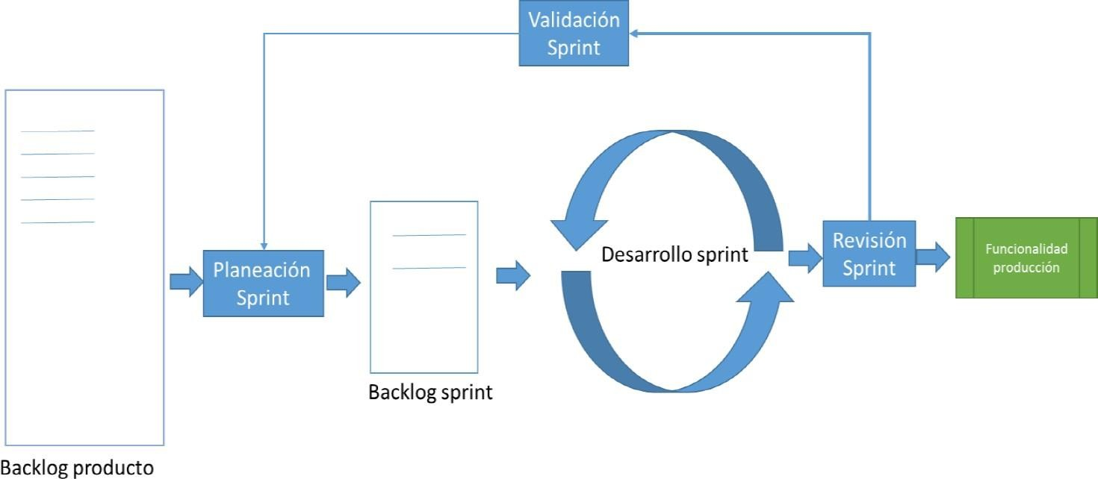

# NUEVOS DESARROLLOS

Pasos mínimos para nuevos proyectos, estos pasos deben ser llevados a cabo por el analista y el ingeniero de desarrollo:

* Elaborar lista de requerimientos.
* Modelar aplicativo web.
* Diseño de base de datos.
* Definir arquitectura técnica.
* Construcción aplicativa.
* Capacitación.
* Soporte.

# ROLES FABRICA DE DESARROLLO



**DESPUES**

CLIENTE

ANALISTA

**Descripción De Roles**

***Gerente de proyecto:**

1. Alcance de proyecto.
2. Cronograma y seguimiento.
3. Gestión del cliente.

# *Analista:

1. Definición de requerimientos (historias de usuario).
2. Casos de prueba.
3. Documentación del proyecto.
4. Gestión del cliente.
5. Asegurar la calidad del software.

# *Ingeniero de desarrollo:

1. Implementar arquitectura técnica.
2. Construcción aplicativa.
3. Capacitación.
4. Soporte técnico.

# *HERRAMIENTAS

* Arquitectura técnica en MVC.
* Formatos de casos de uso o historias de usuario.
* Cronograma para el control de requerimientos.
* Formatos de casos de pruebas.

# PARAMETROS MINIMOS DE SEGURIDAD

Los parámetros mínimos de seguridad que deben cumplir los aplicativos que se desarrollan en la fábrica:

* Encriptamiento de contraseñas en bases de datos.
* Longitud mínima de contraseñas.
* Eliminación de contraseñas genéricas principalmente para aplicativos.
* Auditorias de transacciones en procesos críticos del software.
* Enmascaramiento de datos críticos a nivel de tablas.
* Aceptación de términos de leyes de protección de datos personales.

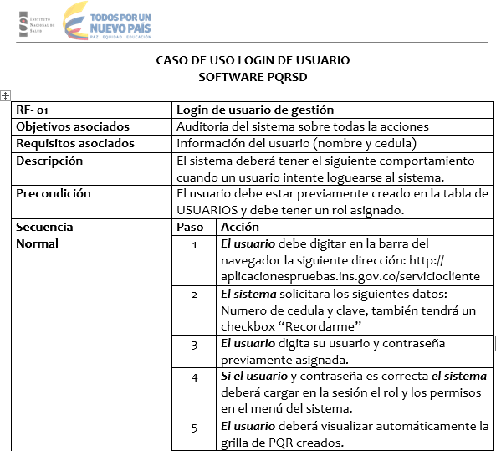

# SOLICITUDES DE SOPORTE DE LOS APLICATIVOS

La función del Centro de Servicios será gestionar y solucionar todos los incidentes que se presenten para aplicativos que se encuentren en desarrollo, producción y nuevos requerimientos.

* Uso de la herramienta service manager, parametrizada por categorías con usuarios responsables.
* El primer filtro son los analistas.
* Se debe orientar y capacitar al usuario para que todo requerimiento sea por la herramienta.

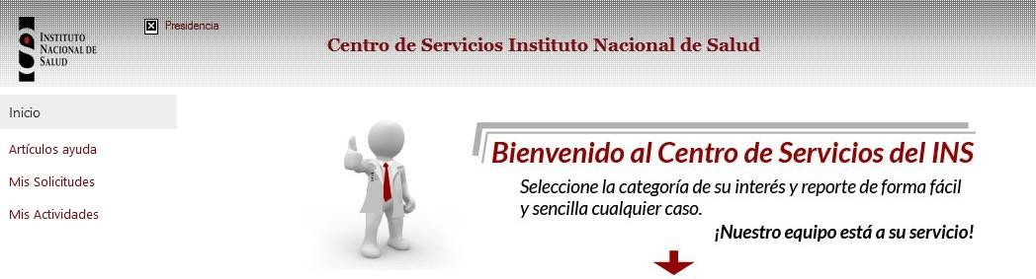

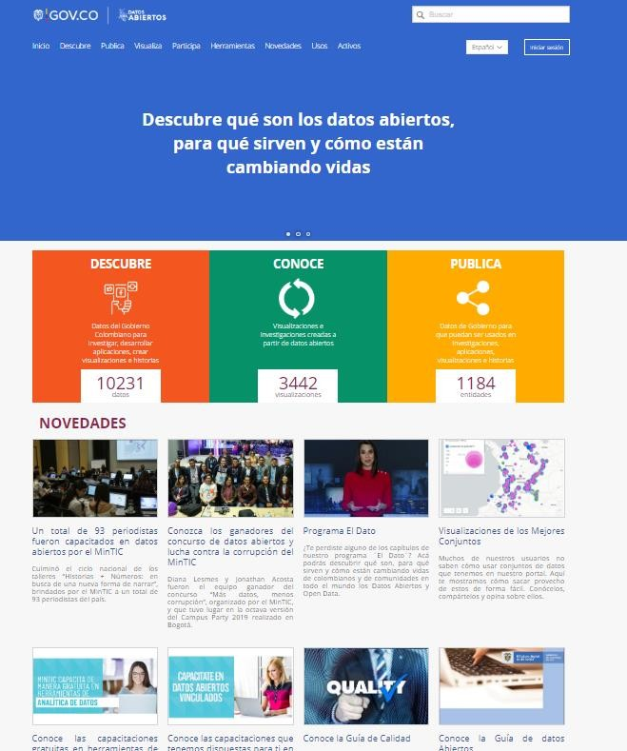

# GOBIERNO TI



**Estructura Organizacional de TI**

Definición Estructura – Definición Perfiles Selección y vinculación del equipo humano

**Procesos de TI**

Definición – Implementación - Seguimiento – Mejoramiento continuo

**Incorporación de la política seguridad**

Expedir la resolución de la política

**Alineación de TI con procesos y servicios de la organización**

Definición de apoyo tecnológico a los procesos Apoyo en planes de mejoramiento de la organización con TI

**Gestión de Proveedores**

Definición de lineamientos técnicos para la contratación – Metodología de Supervisión – Control y seguimiento a obligaciones contractuales

**Gestión de proyectos**

Planeación- ejecución y seguimiento

El decreto 272 de 2004, le establece a esta oficina la función de *“Fortalecer el desarrollo en sistemas de información existentes en el Instituto, evaluar, analizar, diseñar y desarrollar aplicaciones informáticas para todos los grupos y áreas del Instituto, necesarias para su actividad misional ”.*

Esto obligó a pensar en alternativas para asumir el nuevo reto que cambiaba la visión de la oficina encargada de soporte y mantenimiento de equipos de cómputo a oficina líder gestora y administradora de sistemas de información y tecnología.

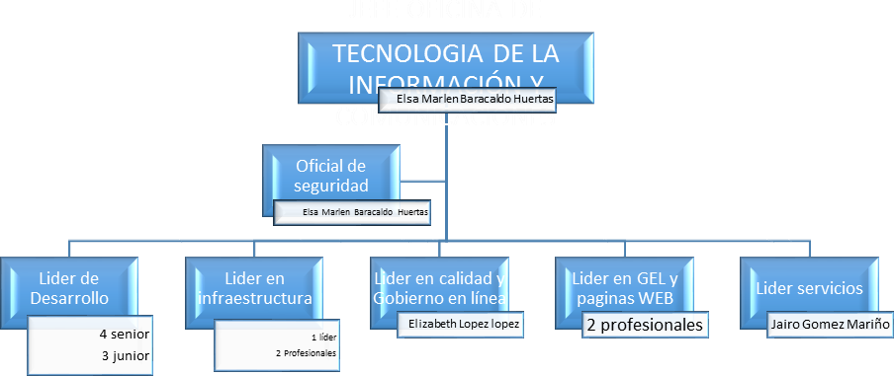

# SERVICIOS TECNOLOGICOS



**Arquitectura de Infraestructura Tecnológica**

Modelo Funcional, Modelo Lógico y Físico

**Ambientes de infraestructura**

Necesidades – Análisis de la infraestructura, evaluación de la necesidad

**Gestión de la capacidad del servicio**

Infraestructura tecnológica, servicios de conectividad

**Gestión de la operación**

Administración y operación de la infraestructura – Administración y puesta a producción los sistemas de información

**Gestión de los servicios de soporte**

Escalamiento de los soporte o requerimientos de infraestructura y sistemas de Información

**Herramientas adecuadas**

Usabilidad de las herramientas de infraestructura y sistemas de información

* + 1. **CATALOGO DE SERVICIOS**

**Servicios de TIC´s dLa Oficina de Tecnología de Información y Comunicaciones de Información**

La Oficina de Tecnología de información y Comunicaciones del Instituto Nacional de Salud, en un esfuerzo por la mejora continua de los servicios tecnológicos al interior del INS, ha definido el presente Catálogo de Servicios de TIC´s. Este documento fue realizado acorde a las necesidades de los clientes internos y alineado a las mejores prácticas.

Los servicios que ofrece el Oficina de Tecnologia de Información y comunicaciones de El Instituto Nacional de Saludson:

|  |  |  |
| --- | --- | --- |
| **DESCRIPCIÓN** | **SERVICIO** | **SERVICIO TECNOLOGICO** |
| **Servicios Planeados** | Infraestructura | **Servicios de Red:** Es un medio de comunicación que tiene integrado varios servicios como es conectividad red local y WiFi (interna, segmentos y externa), cableado estructurado con una buena categoria, telefonia Voz IP, Firewall, Antivirus, Spam, Backup, Certificados de  seguridad, correo electronico. |
| **Infraestructura de seguridad:** |
| **Infraestructura de HW y SW:** |
| Aplicaciones y desarrollos transaccionales | Office 365, Ofimatica, Correo, antivirus, spam, programas de desarrollos con servicios para una mejor oportunidad y efectividad en el servicisos |
| **Aplicaciones de Gestión:** En el INS se cuenta con un equipo de dsarrollo y nos proyectamos a contruir aplicaciones direccionadas a los  servicios y necesidades. Contemplando interoperabilidad entre ellos (interno y Externo) |
| Herramientas de Soporte al Desarrollo: Contamos con un proceso y una metodologia que nos permite tener control, seguimiento y ser eficientes con los dueños de los negocios, se desarrolla en .NET y se cuenta con  una aplicación de soporte el cual tiene varias ventajas la cual es Service Manager. |
| Acceso | **Internet:** Es un medio de comunicación con unas medidas de  confiabilidad de la trasmisión y recepcion de la información mostrando diferentes modalidades en su comunicación y de su interes |
| **Intranet:** Este Medio de comunicación es interno y contempla todas las necesidades para el beneficio e información de los funcionarios del INS |
|  |
| Comunicaciones | Servicios de Dato y Voz, conectividad |
| Modernización de nuevas tecnologias |

|  |  |  |
| --- | --- | --- |
| **Servicios Profesionales** | Gestión del servicios | Soporte de requerimientos aplicaciones, Infraestructur, Internet |
| Prestacion del  servicio y Calidad | Herramientas optimas |
| indicadores |
|  |
| **Servicios Mesa de Ayuda** | Gestión de  servicios | Soporte de requerimientos |
| Prestación de  servicios al usuario Final | A los equipos de escritorio, portatiles, tablet, scanner, videobeen, impresoras etc. |
| Herramienta | El plicactivo Service Manager |
| **Servicios Retira** | Gestión de servicios | Equipos obsoletos |
| Infraestrura de |
| Actualización de equipos de respaldo, seguridad |

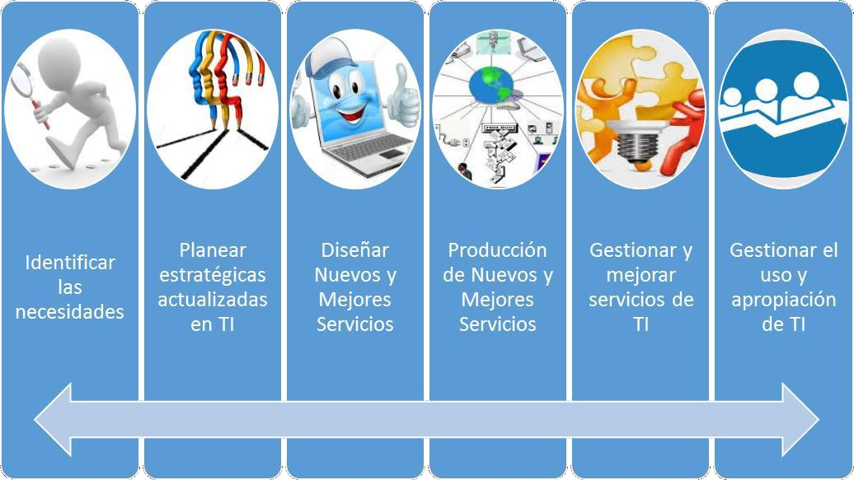

# Descripción de los servicios Infraestructura

**Objetivo:** Planear la forma correcta en que se debe desarrollar la infraestructura tecnológica

**Descripción:** Los servicios prestados son espcializados que se tienen en cuenta con los contratos y licencias para el funcionamiento del INS.

**Necesiades que se satisface:**

* + - * Generación de espacios seguros por licenciamiento
      * Servicios de información y accesos a los servidores
      * Conectividad de los servicios
      * Servicios de seguridad

**Responsable del Servicio:** Oficina de Tecnologia de Información y comunicaciones. Telefono 2207700 extensión 1237

**Políticas:** Para el manejo del servicio, se establecen las siguientes políticas:

Se tienen la creación de contraseñas, accesos remotos, seguridad, correo electronico,

**Internet**

**Objetivo:** Prestar un servicio y que se fortalezca un medio de comunicación seguro y confiable ara la trasmisión y recepción de información Interno y Externo.

**Descripción:** El servicio de Internet facilita al usuario, poder tener a la mano la información por direcciones, áreas del INS con accesibilida agil, y la utilización de aplicaciones para el bienestar de la ciudadania en la cual se pueden hacer transacciones para la obtención de servicios, productos,e información en general.

**Necesidades que satisface:**

1. Información real, mejores servicios y accesibilidad a los diferentes sistemas de información fortaleciendo una comunicación con los usuarios o ciudadanos.
2. Obtención de potenciales clientes que pueden informarse de sus productos y servicios a cualquier hora, desde cualquier lugar con conexión a Internet.
3. Ofrecimiento de diferentes canales y espacion de comunicación
4. **Responsable del Servicio:** Oficina de Tecnologia de Información y comunicaciones. Telefono 2207700 extensión 1237.

**Prerrequisitos para recibir el servicio:** el usuario debe cumplir con los siguientes requisitos:

* 1. Acceso a un equipo de cómputo de escritorio o portátil del Instituto Nacional de Saluden la Oficina Tecnología de Información y Comunicaciones, y conexión a red local.
  2. Contar con un usuario y contraseña para ingresar a la red local y obtener los servicios

**Políticas:** Para el manejo del servicio, se establecen las siguientes políticas:

1. El servicio de acceso a Internet, Intranet, Sistemas de información, cuentas de red, navegadores y equipos de cómputo son propiedad de la Entidad y deben ser usados únicamente para el cumplimiento de la misión de la Entidad.
2. Los usuarios son los únicos responsables del buen uso y supervisión de la información de la Entidad que adquieren en el ejercicio de sus actividades.
3. Los usuarios deben informar al Oficina de Tecnologia de Información y comunicaciones sobre la sensibilidad de su información con el fin de tomar las medidas de seguridad necesarias.
4. Es responsabilidad del usuario aplicar la normatividad vigente en el manejo de contraseñas en donde se define:
   * No usar palabras comunes que se puedan encontrar en los diccionarios.
   * La clave no debe contener caracteres idénticos consecutivos.
   * La clave de acceso a la red debe tener como mínimo ocho (8) caracteres.
   * No revelar las contraseñas a nadie.
   * Las contraseñas asignadas al usuario son de uso personal e intransferible.
5. El Oficina de Tecnologia de Información y comunicaciones prestará el servicio y su respectivo soporte según lo establecido en los Acuerdos de Niveles de Servicio pactados con los usuarios.
6. La solicitud y soporte del servicio se realizará a través del Punto Único de Contacto.
7. El servicio de Internet es exclusivo para tareas de la función desarrollada en la entidad.
8. Cada usuario es responsable tanto de sitios como de la información a la que accede con su cuenta de usuario.
9. El nivel de acceso a Internet asignado a cada usuario dependerá de las funciones definidas para su cargo y estas serán determinadas por el Jefe inmediato.
10. No está permitido el acceso a sitios de chat y paginas no autorizadas por la entidad.

**Seguridad:**

**Horario permitido de acceso:** No existe restricción de horario para el acceso al servicio de Internet, excepto horas de mantenimiento (ver Niveles de Servicio – Calendario de mantenimiento).

**Nivel de acceso al servicio:** Los jefes inmediatos de los usuarios definen el tipo de nivel de acceso que se asigna a los usuarios con base en la necesidad del área y las funciones del usuario.

**Niveles de servicio:**

* **En donde se entrega:** Instalaciones de El Instituto Nacional de Salud.
* **Soporte:** Brindado por el Punto Único de Contacto, en la extensión 3999.
* **Horario de soporte:** lunes a viernes de 08:00 a.m. a 05:45 p.m.
* **Horario de servicio:** 7 días de la semana, las 24 horas del día.
* **Calendario de Mantenimiento:** Sujeto a programación con el proveedor y previo aviso a los usuarios.

**Escalamiento del servicio:** ver Anexo 1 – Niveles de Soporte.

**Valor del servicio**: ver Anexo 2 – Valor del servicio.

# Intranet

**Objetivo:** Establecer un sistema de gestión y comunicación interna para todas las áreas y usuarios de El Instituto Nacional de Saludde una forma ágil y segura.

**Descripción:** Comunicación a los usuarios de la información de interés y gestión de El Instituto Nacional de Salud; a través de este medio es posible realizar consultas de información y gestionar solicitudes internas, las cuales se describen a continuación:

**Servicios en Línea:** Sistema web que permite gestionar las siguientes solicitudes:

1. Incapacidades: Permite a los usuarios vinculados directamente con El Instituto Nacional de Saludrealizar la solicitud de incapacidad, para que sea gestionada y aprobada por el Área de Talento Humano.
2. Cuenta de usuario: Permite a los usuarios realizar la solicitud de una cuenta para acceder a los diferentes servicios que dependan de la red.

**Comprobante de nómina:** Permite a los funcionarios de planta de El Instituto Nacional de Saludconsultar e imprimir la información sobre sus desprendibles de nómina.

**Servicios compartidos:** Mediante esta opción se pueden realizar solicitudes por parte de los funcionarios del Departamento Administrativo de El Instituto Nacional de Salud, las solicitudes son:

* 1. Provisión de transporte: Permite solicitar servicio de transporte de a los funcionarios.
  2. Mantenimiento: Se pueden realizar solicitudes de mantenimiento, ya sea para Adecuación, reubicación o mantenimiento correctivo.
  3. Telecomunicaciones: Permite realizar solicitudes para instalación o reubicación de dispositivos de telecomunicaciones que pertenecen a la entidad.
  4. Recursos Físicos: Permite que el funcionario de cada dependencia que cuente con el perfil, pueda realizar solicitudes de elementos.
  5. Certificación laboral: Permite que los funcionarios del Departamento Administrativo de El Instituto Nacional de Saludsoliciten certificado laboral.

8. Tecnología y Sistemas de Información: los usuarios pueden reportar incidentes o requerimientos, en cuanto a eventualidades o solicitudes que se presenten con los servicios de tecnología y sistemas de información.

**Directorio telefónico El Instituto Nacional de Salud**: Documento que contiene información de números telefónicos y extensiones de las dependencias del Departamento Administrativo de El Instituto Nacional de Salud.

**Manual de excelencia ética y buen gobierno:** Contiene el manual de valores que los usuarios de El Instituto Nacional de Saluddeben poseer o adoptar dentro del desarrollo de sus actividades laborales.

**Manual de funciones:** se puede consultar las resoluciones con las cuales ha sido adoptado el manual de funciones de la entidad.

**Seguridad informática:** Contiene información de seguridad informática.

**Calendario:** Este calendario muestra las actividades y eventos programados por El Instituto Nacional de Salud.

**Necesidades que satisface:**

1. Comunicación de información interna de interés.
2. Gestión de información para los usuarios de El Instituto Nacional de Salud.

**Responsable del servicio:** Oficina de Tecnologia de Información y comunicaciones.

**Prerrequisitos para recibir el servicio:** El usuario debe cumplir con los siguientes requisitos:

1. Solicitar el servicio en Intranet en la herramienta de service manager.
2. Acceso a un equipo de cómputo de escritorio o portátil de El Instituto Nacional de Saludo autorizado por el Área de Información y Sistemas, y conexión a red de El Instituto Nacional de Salud.
3. Contar con un usuario de red activo y contraseña válida para ingresar a la red de El Instituto Nacional de Salud.

**Políticas:** Para el manejo del servicio, se establecen las siguientes políticas:

1. El Oficina de Tecnologia de Información y comunicaciones prestará el servicio y su respectivo soporte según lo establecido en los Acuerdos de Niveles de Servicio pactados con los usuarios.
2. Es responsabilidad del usuario aplicar la normatividad vigente en el manejo de contraseñas en donde se define:
   * No usar palabras comunes que se puedan encontrar en diccionarios.
   * La clave no debe contener caracteres idénticos consecutivos.
   * La clave de acceso a la red debe terne como mínimo ocho (8) caracteres.
   * No revelar las contraseñas a nadie.
   * Las contraseñas asignadas al usuario son de uso personal e intransferible.
3. El usuario es responsable por el correcto uso de las funcionalidades del sistema, en caso de requerir capacitación deberá solicitarlo al Punto Único de Contacto.
4. La solicitud y soporte del servicio se realizará a través del Punto Único de Contacto.
5. El servicio de acceso a Internet, Intranet, Sistemas de información, medio de almacenamiento, aplicaciones (Software), cuentas de red, navegadores y equipos de cómputo son propiedad de la Entidad y deben ser usados únicamente para el cumplimiento de la misión de la Entidad.

**Entrenamiento:** Se realiza una capacitación inicial a los nuevos usuarios del servicio de Intranet una vez creada la cuenta respectiva, en esta capacitación se explica todo el manejo y funcionalidad del servicio de Intranet, de acuerdo al perfil asignado.

Esta capacitación es impartida por los Agentes del Punto Único de Contacto o en su defecto por un Ingeniero en sitio.

**Seguridad:**

**Horario permitido de acceso:** No existe restricción de horario para el acceso al servicio de Intranet, excepto horas de mantenimiento (ver Niveles de Servicio – Calendario de mantenimiento).

**Nivel de acceso a los servicios:** Existen 4 perfiles definidos para la utilización del servicio, los cuales determinan el nivel de acceso para el manejo de la información. Los jefes inmediatos son

las personas que definen el tipo de perfil que se asigna a los usuarios, en base a la necesidad del área y las funciones del usuario.

Los perfiles existentes permiten los siguientes niveles de acceso: enviar la solicitud por la herramienta de services manger

# Correo Electrónico

**Objetivo:** Permitir a los usuarios de El Instituto Nacional de Saludel intercambio de mensajes, a través de una cuenta de correo electrónico institucional, que facilite el desarrollo de sus funciones.

**Descripción:** Servicio de red que permite a los usuarios enviar y recibir mensajes mediante sistemas de comunicación electrónicos, a través de una cuenta institucional del tipo Primera letra de su primer nombre y el [apellido@ins.gov.co](mailto:apellido@ins.gov.co) que lo identifica como funcionario de El Instituto Nacional de Salud; incluyendo funcionalidades, tales como:

* + Mensajería unificada.
  + Creación de contactos.
  + Programación de agendas personales.
  + Planeación de tareas.

**Opciones del servicio:** Existen los siguientes servicios las cuales son:

1. Cliente Microsoft Outlook: Con esta opción el usuario conectado a la red de El Instituto Nacional de Saludpuede acceder al correo electrónico a través del cliente Microsoft Outlook instalado en el equipo de cómputo asignado.
2. OWA: Con esta opción el usuario conectado a Internet puede acceder al correo electrónico a través de la página oficial de El Instituto Nacional de Salud [www.Ins.gov.co.](http://www.ins.gov.co/)
3. Dispositivo móvil Corporativo: Con esta opción el usuario puede acceder al correo electrónico de El Instituto Nacional de Saluda través un dispositivo móvil previamente configurado y licenciado en el plan corporativo.

**Necesidades que satisface:**

1. Comunicación rápida y segura de los usuarios dentro y fuera de la entidad
2. Oportunidad en el acceso a la información
3. Implementación de nuevos medios de acceso

**Responsable del servicio:** Oficina de Tecnología de Información y Comunicaciones.

**Prerrequisitos para recibir el servicio:** El Usuario debe tener en cuenta:

1. Contar con usuario y contraseña para acceso a la red del INS.
2. Conexión a Internet (plan de datos para equipos móviles).

**Políticas:** Para el manejo del servicio, se establecen las siguientes políticas:

1. El servicio de acceso a Internet, Intranet, Sistemas de información, medio de almacenamiento, aplicaciones (Software), cuentas de red, navegadores y equipos de cómputo son propiedad de la Entidad y deben ser usados únicamente para el cumplimiento de la misión de la Entidad.
2. Los usuarios son los únicos responsables del buen uso y supervisión de la información de la Entidad que adquieren en el ejercicio de sus actividades.
3. Los usuarios deben informar al Oficina de Tecnologia de Información y comunicaciones sobre la sensibilidad de su información con el fin de tomar las medidas de seguridad necesarias.
4. El usuario es responsable por el correcto uso del correo electrónico y sus funcionalidades, en caso de requerir capacitación deberá solicitarlo al Punto Único de Contacto.
5. Las cuentas de correo electrónico son de propiedad de El Instituto Nacional de Salud.
6. Cada usuario es responsable tanto del contenido del mensaje como de cualquier otra información adjunta.
7. El tamaño del buzón asignado a cada usuario dependerá de las funciones definidas para su cargo y estas serán determinadas por el Jefe inmediato.
8. Todo usuario es responsable de la destrucción de todo mensaje de origen desconocido.
9. Todo correo proveniente de cuentas externas debe tener diligenciado el campo “Asunto:” en caso contrario el correo será bloqueado por las políticas de seguridad del sistema.
10. Todo correo enviado a correos externos desde una cuenta de correo de El Instituto Nacional de Salud, contiene en el cuerpo del mensaje un texto que indica la propiedad, confidencialidad y criticidad de la información contenida.
11. Se restringe el envío o recepción de los siguientes archivos: *.pps, *.exe,*.bat,

*.vbs, *.vbe

1. La solicitud y soporte del servicio se realizará a través del Punto Único de Contacto.

**Nivel de Servicio:**

* + **En donde se entrega:** Dependiendo de la opción por donde esté ingresando al servicio de correo electrónico, podrá tener acceso así:
    - Si se encuentra en el INS puede acceder por medio de las usuarios creados en el Directorio activo.
    - Desde cualquier lugar donde tenga conexión a Internet, a través de OWA, Outlook Anywhere, dispositivos móviles corporativos y personales.

**Diseño y publicación de páginas web**

**Objetivo:** Ofrecer a todos los procesos de El Instituto Nacional de Salud, a través de tecnología web, la divulgación de su gestión e interacción con la ciudadanía.

**Descripción:** Desarrollo de un conjunto de actividades que conllevan el levantamiento de información, planeación, diseño y publicación de la información sobre la gestión de los procesos de El Instituto Nacional de Saluden sitios web, alineados a la estrategia de Gobierno en Línea contiene aprobación y seguimiento por medio del plan de acción, indicadores y un procesidimeinto de pagina web.

**Necesidades que satisface:**

1. Divulgación de información de interés.
2. Fortalece la transparencia del Estado y la participación ciudadana.
3. Mejora la eficiencia del Estado.

**Responsable del servicio:** Oficina de Tecnologia de Información y Comunicaciones

**Prerrequisitos para recibir el servicio:** El usuario debe los tener en cuenta de requisitos:

1. El solicitante del servicio deberá ser funcionario de El Instituto Nacional de Saludcon un cargo de Director de Departamento, Alto Consejero, Subdirector de operaciones, Director, Secretario o sus Delegados.

**Políticas:** Para el manejo del servicio, se establecen las siguientes políticas:

1. El Oficina de Tecnologia de Información y comunicaciones delegará un funcionario para la recepción de información a publicar.
2. El Oficina de Tecnologia de Información y comunicaciones prestará el servicio y su respectivo soporte según lo establecido en los acuerdos de niveles de servicio pactados con los usuarios.
3. El Oficina de Tecnologia de Información y comunicaciones publicará la información recibida por el jefe de área solicitante o por el funcionario delegado sin realizar cambios en la misma. Es completa responsabilidad del funcionario autorizado realizar las revisiones respectivas luego de la notificación de publicación realizada por el Oficina de Tecnologia de Información y comunicaciones.
4. La publicación de páginas WEB se realizará en conformidad con un procedimiento de divulgacion y actualización de la pagina WEB.
5. La solicitud y soporte del servicio se realizará a través del Punto Único de Contacto.
6. El servicio de acceso a Internet, Intranet, Sistemas de información, medio de almacenamiento, aplicaciones (Software), cuentas de red, navegadores y equipos de cómputo son propiedad de la Entidad y deben ser usados únicamente para el cumplimiento de la misión de la Entidad.
7. Cumplimiento del programa de Gobierno en Línea.

**Escalamiento del servicio:** ver Anexo 1 – Niveles de Soporte.

**Valor del servicio:** ver Anexo 2 – Valor del servicio.

**Sistemas de información**

**Objetivo:** Ofrecer al usuario sistemas de información que apoyen la gestión y toma de decisiones de sus procesos.

**Descripción:** El Instituto Nacional de Salud Brinda al usuario la asesoría para la actualización y/o diseños de soluciones, desde el levantamiento de los requerimientos funcionales, técnicos y financieros hasta la puesta en marcha, asegurando que el

desarrollo cumpla con las políticas establecidas por el Oficina de Tecnologia de Información y comunicaciones de El Instituto Nacional de Salud.

**Necesidades que satisface:**

1. Estandarización, oportunidad, calidad, disponibilidad, seguridad de la información.
2. Apoyo en la toma de decisiones.
3. Efectividad en los procesos.
4. Mejora continua de los sistemas de información.

**Políticas:** Para el manejo del servicio, se establecen las siguientes políticas:

1. El Oficina de Tecnologia de Información y comunicaciones prestará el servicio y su respectivo soporte según lo establecido en los acuerdos de niveles de servicio pactados con los usuarios.
2. Los sistemas de información desarrollados, contratados o adquiridos deben ser compatibles con la plataforma Microsoft .NET.
3. En conjunto con el usuario, se debe elaborar un cronograma de las actividades del proyecto.
4. El Oficina de Tecnologia de Información y comunicaciones brindara las recomendaciones de acuerdo a las mejores prácticas, estándares y normatividad aplicables a cada proyecto.
5. La solicitud y soporte del servicio se realizará a través del Punto Único de Contacto.
6. Todo proyecto estará sujeto a un estudio de viabilidad técnica y financiera.

**Fases de la prestación de servicios**:

**1er. nivel de soporte:**

Solicitado al Punto Único de Contacto, vía telefónica, quienes realizarán el registro del incidente o solicitud especificada para este servicio.

**2º. Nivel de soporte:**

Ofrece un nivel de soporte del Asesor del Área de Desarrollo, para realizar el análisis de vialidad preliminar y levantamiento de información para atender el incidente o solicitud del servicio.

**3er. nivel de soporte:**

Este nivel está representado el Jefe de Información y sistemas, para realizar el análisis de vialidad y aprobación del servicio.

**Valor del servicio:** ver Anexo 2 – Valor del servicio.

El servicio de acceso a Internet, Intranet, Sistemas de información, medio de almacenamiento, aplicaciones (Software), cuentas de red, navegadores y equipos de cómputo son propiedad de la Entidad y deben ser usados únicamente para el cumplimiento de la misión de la Entidad.

**Niveles de servicio:**

* + **En donde se entrega:** Instalaciones de El Instituto Nacional de Salud.
  + **Soporte:** Brindado por el Punto Único de Contacto, en la extensión 3999.
  + **Horario de soporte:** Lunes a Viernes de 08:00am a 05:45pm • Horario de Servicio: 7 días de la semana, las 24 horas del día.
  + **Calendario de Mantenimiento:** Sujeto a programación y previo aviso a los usuarios.
  + **Tiempo de Entrega:** Mínimo 2 días.

**Escalamiento del servicio:** ver Anexo 1 – Niveles de Soporte.

**Valor del servicio:** ver Anexo 2 – Valor del servicio.

**Sistema de correspondencia**

**Objetivo:** Proporcionar de manera eficiente un servicio para la gestión de la correspondencia oficial de El Instituto Nacional de Salud.

**Descripción:** El sistema registrado en Sisdoc permite realizar el registro de la correspondencia oficial que llega a la entidad a través de la digitalización de los documentos.

**Gestión Sistematizada de correspondencia:** La gestión de correspondencia, permite la administración y control de todos los documentos oficiales que ingresan o salen de El Instituto Nacional de Salud.

**Administración de correspondencia interna:** Permite gestionar la correspondencia interna generada por los usuarios de El Instituto Nacional de Saluddirectamente en el sistema de gestión de correspondencia.

**Administración de correspondencia externa:** Permite realizar la digitalización de la correspondencia externa para que los documentos sean gestionados mediante el sistema de gestión de correspondencia.

**Necesidades que satisface:**

1. Gestión de correspondencia de El Instituto Nacional de Salud.

**Responsable del servicio:** Oficina de Tecnologia de Informaión y Comunicaciones

**requisitos para recibir el servicio:** El usuario debe cumplir con los siguientes requisitos:

1. Contar con un usuario de red activo y contraseña válida para ingresar a la red de El Instituto Nacional de Salud.
2. Acceso a un equipo de cómputo de escritorio o portátil de El Instituto Nacional de Saludo autorizado por el Oficina de Tecnologia de Información y comunicaciones, que tenga configurado el cliente del sistema de gestión de correspondencia y conexión a red de El Instituto Nacional de Salud.
3. Contar con un usuario activo y contraseña que esta lieado en el Directorio acctivo.
4. Contar con escáner configurado en el equipo. Nota: solo aplica para usuarios que realizan digitalización de correspondencia externa y usuarios de mesas de entrada.

**Políticas:** Para el manejo del servicio, se establecen las siguientes políticas:

1. El Oficina de Tecnologia de Información y comunicaciones prestará el servicio y su respectivo soporte según lo establecido en los Acuerdos de Niveles de Servicio pactados con los usuarios
2. El Oficina de Tecnologia de Información y comunicaciones debe realizar una capacitación a los usuarios sobre el uso del servicio antes de habilitar el acceso.
3. El usuario es responsable por el correcto uso de las funcionalidades del sistema, en caso de requerir capacitación deberá solicitarlo al Grupo de Atención a la Ciudadanía.

1. La solicitud y soporte del servicio se realizará a través del Punto Único de Contacto.

**Seguridad Nivel de Acceso a los servicios:** Existen perfiles definidos para la utilización y consulta de documentos del sistema de gestión de correspondencia, los cuales determinan el nivel de acceso y nivel de seguridad requerido para el manejo de la información. Los jefes inmediatos son las personas que definen el tipo de categoría que se asigna a los usuarios, en base a la necesidad del área y la responsabilidad del usuario.

Para proteger la seguridad de la información, se definen diferentes tipos de permisos para consultas en el sistema de gestión de correspondencia, de la siguiente forma:

1. Consulta en todo el archivo: permite al usuario realizar consulta sobre todos los documentos oficiales que se registraron en el sistema sin ninguna restricción.
2. Consulta de toda su área: permite al usuario realizar la consulta sobre todos los documentos que se gestionaron o realizaron en el área de la cual hace parte sin ninguna restricción.
3. Consulta de solo lo que gestiona: permite al usuario realizar la consulta solo de los documentos que gestionó.
4. Consulta en todo el archivo (excepto las reservadas): permite al usuario realizar consultas sobre todos los documentos oficiales que se registraron en el sistema a excepción de los documentos que se clasifiquen como correspondencia reservada.

**Sistema Service Manager**

**Objetivo:** Proporcionar de manera eficiente un servicio para la gestión de prestación de servicios operativa en el Instituto Nacional de Salud.

Descripción: Service Manager es una solución de gestión de servicios. Sus aplicaciones integradas se han diseñado para la implementación de serie, con flujos de trabajo de prácticas recomendadas que ayudan a las organizaciones a apoyar su infraestructura e impulsar una ventaja competitiva en sus principales actividades del INS.

 La nueva sección describe nuevas capacidades y cambios en el Administrador de servicio.

 La sección de planeamiento le ayuda a comprender los hardware y requisitos de software, así como funciones de software que hay que preparar para Service Manager antes de implementarlo para su uso en su organización.

 La implementación de sección le ayuda a implementar Service Manager en uno de los diferentes escenarios.

 En la sección actualización se muestra cómo realizar la actualización de System Center - Service Manager 2012 R2 a System Center 2016 – Service Manager.

 La sección de las tareas administrativas se proporcionan conceptos que son importantes para los administradores de Service Manager e incluye procedimientos que los administradores de Service Manager deben realizar para configurar el Administrador de servicio.

 La sección de las tareas diarias proporciona información sobre el uso de la consola de Service Manager para las tareas habituales que se realizan para administrar las funciones del departamento de soporte de servicios de infraestructura de informática de su organización.

 La sección de autor proporciona una introducción a la creación de Service Manager, incluida una descripción general de Service Manager Authoring Tool y contiene las tareas para crear y personalizar módulos de administración, que permiten realizar personalizaciones en Service Manager.

 La sección de recuperación ante desastres le ayuda a crear un plan de recuperación para los errores de equipos y software posible en el entorno de Service Manager.

También permite crear una estrategia de implementación que separe los servidores de administración de almacenamiento de datos y Service Manager desde los equipos que hospedan sus bases de datos.

 La sección glosario es una lista de términos y definiciones utilizadas en el Administrador de servicios que tienen un significado específico para el Administrador de servicios.

 La sección de notas de la versión contiene notas se aplican al servicio Administrador de versión. Contienen descripciones y soluciones para problemas conocidos que debe tener en cuenta antes de implementar Service Manager.

Necesidades que satisface:

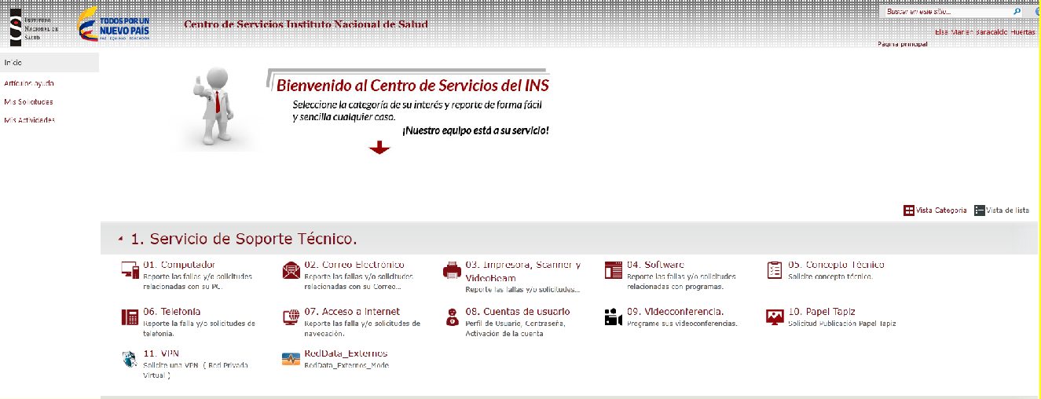

Arquitectura

Service Manager presenta una arquitectura de cliente/servidor de tres niveles:

* El nivel de presentación muestra información al usuario a través de un cliente (ya sea un cliente Web o un cliente Windows). Service Manager muestra información al usuario sobre los formularios.
* El nivel de aplicación consta de las diferentes aplicaciones y el entorno de tiempo de ejecución(RTE). Elservidordelaaplicaciónejecutaelcódigodelflujo de trabajo.
* El nivel de la base de datos es un sistema de gestión de bases de datos relacionales (RDBMS) externo al que Service Manager se ha asignado. La base de datos almacena el código de flujo de trabajo de la aplicación y las descripciones de los formularios. Un administrador establece los parámetros en el archivo de inicialización (sm.ini) de Service Manager para seleccionar el idioma, mostrar el esquema de color de los formularios, los parámetros de conexión en el sistema de gestión de bases de datos relacionales (RDBMS), etc.

1. **Gestión de de prestación de servicios del Instituto Nacional de Salud.**

**Responsable del servicio:** Gestión administrativa – área Mesa de Ayuda

**requisitos para recibir el servicio:** El usuario debe cumplir con los siguientes requisitos:

1. Contar con un usuario de red activo y contraseña válida para ingresar a la red de El Instituto Nacional de Salud.
2. Acceso a un equipo de cómputo de escritorio o portátil de El Instituto Nacional de Salud creación del usuario con vinculo al INS el responsable es la Oficina de Tecnologia de Información

**Políticas:** Para el manejo del servicio, se establecen las siguientes políticas:

2. El grupo de gestión administrativa prestará el servicio y su respectivo soporte según lo establecido en los Acuerdos de Niveles de Servicio pactados en el contrato de Colombia Compra eficiente y con el proveedor.

2. El grupo de gestión administrativa debe realizar una capacitación a los usuarios sobre el uso de los servicio antes de habilitar el acceso.

4. El usuario es responsable por el correcto uso de las funcionalidades del sistema, en caso de requerir capacitación deberá solicitarlo al Grupo de Gestión Administrativa.

2. La solicitud y soporte del servicio se realizará a través de la herramienta de service manager allí puede generar el servicio que desea, llevando una trazabilidad del requerimiento su solución por parte del usuario.

**Seguridad Nivel de Acceso a los servicios:** Existen perfiles definidos para la utilización y de la herramienta según servicio solicitado, los cuales determinan el nivel de acceso y nivel de seguridad requerido para el manejo de la información.

# Comunicaciones Unificadas

**Objetivo:** Establecer comunicación de video conferencia en tiempo real entre Instituto Nacional de Saludy cualquier punto externo con el que se pretenda intercambiar información de forma ágil y oportuna.

**Descripción:** Es un servicio que ofrece comunicación entre dos o más puntos distantes con capacidad de transmisión y recepción de audio y video de forma interactiva, permitiendo mantener reuniones con grupos de personas situadas fuera de las instalaciones de la Entidad. Adicionalmente se ofrecen opciones de transferencia simultánea de información de apoyo como presentaciones, videos y documentos entre otros.

# Necesidades que satisface:

5. Comunicación de audio y video en tiempo real

**Responsable del servicio:** Asesor de Soporte de Oficina de Tecnología de Información y Comunicaciones de Información. Ext 1237

**Prerrequisitos para recibir el servicio:** El usuario debe cumplir con los siguientes requisitos:

1. Solicitar el servicio a través de la herramienta de services manager Ext 1237
2. El usuario que solicita el servicio de videoconferencia debe suministrar los datos del contacto del encargado de la videoconferencia del sitio externo.
3. Disponibilidad de equipos de Video Conferencia en el Instituto Nacional de Salud
4. La Oficina de Tecnología de Información y Comunicaciones de Información verificará previamente la compatibilidad técnica de los equipos de videoconferencia externos con los equiposdel INS, y validará que en el sitio donde se realizará la videoconferencia exista conexión.

**Políticas:** Para el manejo del servicio, se establecen las siguientes políticas:

.

1. ~~La Oficina de Tecnología~~ de Información y Comunicaciones de Información prestará el servicio y su respectivo soporte según lo establecido en los acuerdos de niveles de servicio pactados con los usuarios.
2. La solicitud y soporte del servicio se realizará a través de la herramienta de services manager.
3. El servicio de Videoconferencia es de uso exclusivo para el apoyo de las actividades propias del Instituto Nacional de Salud.
4. La solicitud del servicio deberá realizarse con dos días hábiles de anticipación.
5. El usuario que solicita el servicio de videoconferencia debe suministrar los datos del contacto del encargado de la videoconferencia del sitio externo.
6. La prestación del servicio está sujeta a la disponibilidad de equipos de Video Conferencia en el Instituto Nacional de Salud
7. La Oficina de Tecnología de Información y Comunicaciones de Información verificará previamente la compatibilidad técnica de los equipos de videoconferencia externos con los equipos de Presidencia de la República, y validará que en el sitio donde se realizará la videoconferencia exista conexión.
8. El servicio de acceso a Internet, Intranet, Sistemas de información, medio de almacenamiento, aplicaciones (Software), cuentas de red, navegadores y equipos de cómputo son propiedad de la Entidad y deben ser usados únicamente para el cumplimiento de la misión de la Entidad.

# Niveles de servicio:

* + **En donde se entrega:** Instalaciones del Instituto Nacional de Salud.
  + **Soporte:** Brindado por las áreas responsables Ext. 1225 y 1237.
  + **Horario de soporte:** Lunes a Viernes de 08:00am a 05:45pm • Horario de Servicio: 7 días de la semana, las 24 horas del día.

# 6.CATALOGO DE SISTEMAS DE INFORMACIÓN

Todas las aplicaciones están desarrolladas en .Net y base de datos SQL Server. A continuación, se detalla un diagrama de los componentes base de arquitectura base de los sistemas de información:



Figura 6 servidores que apoyan los sistemas de información

# METODOLOGÍAS DE DESARROLLO DE SISTEMAS DE INFORMACIÓN.

la oficina de tecnología de información y comunicaciones Conformó un grupo de Desarrollo de Sistemas de Información, con el objetivo principal de desarrollar aplicaciones a la medida, que ayuden a cumplir con los objetivos propuestos por las áreas misionales que conforma el Instituto nacional de Salud; facilitando el ingreso

y el manejo de información necesaria para el análisis y la toma de decisiones en salud a nivel nacional.

Entre los antecedentes principales que promovieron esta decisión están:



*Obsolescencia de los sistemas de información.*

1. Soporte a los sistemas de información de terceros (donados, adquiridos)
2. Costos elevados en soluciones desarrolladas por terceros.
3. Diferentes plataformas y lenguajes de programación**.**

# SISTEMA INTEGRADO DE ALMACÉN INTELIGENTE SIAI.

**Sistema de Apoyo.**

* Versión del sistema: 1.0
* Líder funcional: William Prieto
* **Líder de TI**: oficina de TIC
* Descripción detallada de la funcionalidad.

Sistema de información que permite la gestión y el manejo automatizado del almacén del instituto nacional de salud, mediante la gestión de activos fijos e inventarios permitiendo la inclusión y depreciación de estos según normativas nacionales. Además, cuenta con un modelo de informes que permite generar la información presente en el aplicativo de forma fácil.

* Módulos que componen el sistema y su respectiva descripción

**solicitudes:** este módulo permitirá realizar la solicitud de artículos ante el almacén.

**Terceros:** Este módulo se encarga de la gestión de proveedores del almacén.

**Entradas:** Este módulo es el encargado de la recepción de un producto en el almacén.

**Inventario:** Es el modulo encargado de la administración de los productos entrantes al almacén. Permite realizar la depreciación, generar traslados y administrar los artículos almacenados.

**Salidas:** Permite realizar la depreciación de un artículo del inventario. Inventario Servicio: Es el modulo encargado de la administración de activos fijos entrantes al almacén. Permite realizar la depreciación, generar traslados.

**Conf. Entradas:** Permite administrar los parámetros correspondientes a las entradas.

**Conf. Productos:** Permite administrar los parámetros propios de los productos o activos fijos.

**Conf. Bodega:** Permite administrar los parámetros propios de la bodega.

**Parametrización:** Se encarga de parametrizar estados del inventario.

**Conf. General:** Es el modulo encargado de la administración de parámetros transversales en el aplicativo.

**Auditoria:** Permite evidenciar las actividades que han tenido lugar a nivel de base de datos.

**Seguridad:** Este módulo es el encargado de gestionar roles, contraseñas, estados, perfiles de acceso.

**Reportes:** Modulo responsable de generar informes sobres las actividades realizadas en el aplicativo.

**Mi Cuenta:** Permite la gestión de contraseñas.

# Integraciones e interoperabilidad detallando:

Actualmente no presenta interoperabilidad ni integraciones con otros sistemas; sin embargo se tiene dimensionada la integración con el sistema de “Costos” del INS mediante consultas a la base de datos.

# Si posee soporte y fecha de vencimiento.

Actualmente se está brindando soporte sobre sus funcionalidades. No cuenta con una fecha de vencimiento para esta actividad.

# Tipo de sistema (de acuerdo a las categorías anteriormente definidas).

Sistema de Apoyo.

# Modalidad de implementación (en la nube o instalación local)

Este es un aplicativo web que se encuentra alojado en los servidores del INS.

* **Tipo de licenciamiento.** Propiedad del Instituto.
* **Motor de base de datos:** SqlServer 2012
* **Sistema operativo que lo soporta:** Windows Server 2012

# Grado de aceptación: 80%

* **Fortalezas:** Sistema web que brinda mayor acceso al personal del INS.
* **Debilidades:** Existen funcionalidades a las que los usuarios estaban acostumbrados en el sistema anterior y que en este aún no se encuentran implementadas.
* **Iniciativas:** Mantener en interface la conectividad del sistema de información
* **Recomendaciones:** Iniciativa

# SISTEMA DE INFORMACIÓN DE LA VIGILANCIA DE LA CALIDAD DEL AGUA PARA CONSUMO HUMANO SIVICAP

**Sistemas Misionales**

Sistema de Información de la Vigilancia de la Calidad del Agua para Consumo Humano SIVICAP

# Versión del sistema: Web

* **Líder funcional:** Dirección de Redes en Salud Pública
* **Líder de TI:** Ingenieros de la OTIC

# Descripción detallada de la funcionalidad.

**1 El** Sistema de Información de la Vigilancia de la Calidad del Agua para Consumo Humano SIVICAP aplicativo SIVICAP es una herramienta web desarrollada para cumplimiento del Decreto 1575 de 2007 y sus resoluciones reglamentarias, que establecen el sistema de protección y control de la calidad del agua para consumo humano. Permite a todas las Autoridades Sanitarias departamentales, reportar los datos de la vigilancia de la calidad del agua, en función de sus actividades de Inspección, Vigilancia y Control en el país**.**

Genera reportes en línea de la información de la calidad del agua y sus prestadores así como también incluye el cálculo de los indicadores IRCA, IRABA, BPS Y MAPA DE RIESGO.

* **Módulos que componen el sistema y su respectiva descripción Configuración:** Este módulo es el responsable de la parametrización de todo el aplicativo. Allí se es donde cargan parámetros necesarios para el correcto funcionamiento del aplicativo.

**Administración:** En este módulo se conceden permisos y accesos a los diferentes usuarios para que accedan a los módulos e información presente en el aplicativo.

**IRABA:** En este módulo se carga la información correspondiente a la inspección sanitaria y se realiza el cálculo del indicador IRABA.

**Reportes:** En este módulo se construyen todos los reportes del aplicativo. **Concepto Sanitario:** Es un reporte que certifica si el agua suministrada por un municipio o persona prestadora es apta para el consumo humano o si por el contrario es inviable sanitariamente.

**Muestras:** En Esta sección se carga la información y soportes de las muestras de agua.

**Controversias:** En este módulo se gestionan las diferencias entre muestras. Estas muestras son entre personas prestadoras y entes de control por diferencia en los resultados.

**Mapa de Riesgo:** En este módulo se carga la información necesaria y se genera el mapa de riesgo.

**IRAPI:** Este módulo es el encargado del agua para usos recreativos.

# Integraciones e interoperabilidad detallando:

Con sistema reporteador del INS mediante consultas a la base de datos. Super intendencia de Servicios mediante un web service

PICCAP a través de un web service

# Si posee soporte y fecha de vencimiento.

Actualmente se está brindando soporte sobre sus funcionalidades. No cuenta con una fecha de vencimiento para esta actividad.

# Tipo de sistema (de acuerdo a las categorías anteriormente definidas).

Sistema Misional de Gestión.

# Modalidad de implementación (en la nube o instalación local)

Este es un aplicativo web que se encuentra alojado en los servidores del INS.

# Tipo de licenciamiento.

Propiedad del Instituto.

# Motor de base de datos:

SqlServer 2008

# Sistema operativo que lo soporta

Windows Server 2012

# Grado de aceptación:

Presenta un grado de aceptación alto ya que es utilizado a nivel nacional por los laboratorios de salud pública y entes reguladores.

# Fortalezas:

Sistema web lo cual permite mayor acceso a la comunidad.

El sistema permite dar seguimiento al cumplimiento del decreto 1575 de 2007 y sus resoluciones.

Modelo de Base de Datos Robusto.

# Debilidades:

Cuando el usuario no cuenta con una conexión a internet estable limita su trabajo al no generarle reportes, consultas o gestionar información.

En cuanto a la usabilidad del software este presenta inconvenientes en su navegación.

Su arquitectura interna al ser tan compleja presenta dificultades para escalarlo.

Presenta problemas de interoperabilidad entre navegadores.

# Iniciativas:

* + **Recomendaciones:**

Actualizar la presentación de las pantallas para hacerlo más usable y accesible en todos los dispositivos.

Actualizar la arquitectura del software a un modelo MVC lo cual permitirá escalabilidad y estandarización.

# SISTEMA DE INFECCIONES ASOCIADAS A LA ATENCIÓN EN SALUD (IAAS)

**Sistemas Misionales**

* + **Versión del sistema:** V. 2.0
  + **Líder funcional:** Dirección de Redes en Salud Pública
  + **Líder de TI:** Ingenieros de la OTIC

# Descripción detallada de la funcionalidad.

Sistema de Infecciones Asociadas a la atención en Salud (IAAS) son aquellas infecciones que el paciente adquiere mientras recibe tratamiento para alguna condición médica o quirúrgica y en quien la infección no se había manifestado

ni estaba en período de incubación en el momento del ingreso a la institución, se asocian con varias causas incluyendo pero no limitándose al uso de dispositivos médicos, complicaciones postquirúrgicas, transmisión entre pacientes y trabajadores de la salud o como resultado de un consumo frecuente de antibióticos.

IAAS 2.0 es un Software que permite la notificación y seguimiento de los eventos asociados a las infecciones en la atención en salud de las instituciones habilitadas para prestar los servicios de UCI. Adicionalmente permite la notificación de consumo de antibióticos.

Este sistema permite realizar los reportes necesarios para el análisis de la información ingresada por cada una de las UPGD (Unidades Primarias Generadoras de Datos).

* + **Módulos que componen el sistema y su respectiva descripción** Seguridad Modulo Dinámico para la creación de usuarios , módulos y actividades, administración de roles.

# Integraciones e interoperabilidad detallando:

Con sistema reporteador del INS mediante consultas a la base de datos.

# Si posee soporte y fecha de vencimiento.

Actualmente se está brindando soporte sobre sus funcionalidades. No cuenta con una fecha de vencimiento para esta actividad.

# Tipo de sistema (de acuerdo a las categorías anteriormente definidas).

Sistema Misional de Gestión y de Prestación

# Modalidad de implementación (en la nube o instalación local)

Este es un aplicativo web que se encuentra alojado en los servidores del INS.

# Tipo de licenciamiento.

Propiedad del Instituto.

# Motor de base de datos:

SQL Server 2008

# Sistema operativo que lo soporta

Windows Server 2012

# Grado de aceptación:

100%

# Fortalezas:

Sistema web lo cual permite mayor acceso a la comunidad. Modelo de Base de Datos Robusto.

# Debilidades:

Cuando el usuario no cuenta con una conexión a internet estable limita su trabajo al no generarle reportes, consultas o gestionar información.

En cuanto a la usabilidad del software este presenta inconvenientes en su navegación.

# Sistema de información desarrollado para la inscripción a los programas de Evaluación Externa del Desempeño (PEED).

Sistemas Misionales

* + **Versión del sistema:** V. 1.0
  + **Líder funcional:** Dirección de Redes en Salud Pública
  + **Líder de TI:** Ingenieros de la OTIC

# Descripción detallada de la funcionalidad.

Sistema de información desarrollado para la inscripción a los programas de Evaluación Externa del Desempeño (PEED). Este sistema va a permitir que los laboratorios del país, que estén interesados en participar, puedan realizar de manera más rápida y accesible, todas las etapas del proceso de desarrollo de los programas, esto en busca de mejorar el proceso interno institucional y dando así cumplimiento a los requerimientos de la normatividad nacional. PCC entra a producción con los módulos de química clínica / Hematología y PICCAP.

Este sistema permite realizar los reportes necesarios para el análisis de la información ingresada por cada una de las UPGD (Unidades Primarias Generadoras de Datos).

# Módulos que componen el sistema y su respectiva descripción

PCC entra a producción con los módulos de química clínica / Hematología y PICCAP.

* + - La inscripción y reporte de todos los programas ofertados.
    - Cargue de archivos y formularios de inscripción.
    - Todos los programas de evaluación externa del desempeño tienen habilitados el registro online a la plataforma, cada coordinador de programa puede generar los respectivos listados de inscritos en Excel realizando filtros por regiones y por cada uno de los campos ingresados en el sistema.
    - Módulos estadísticos de consolidado para química clínica y hematología.

Seguridad Modulo Dinámico para la creación de usuarios, módulos y actividades, administración de roles.

# Integraciones e interoperabilidad detallando:

Con sistema reporteador del INS mediante consultas a la base de datos.

# Si posee soporte y fecha de vencimiento.

Actualmente se está brindando soporte sobre sus funcionalidades. No cuenta con una fecha de vencimiento para esta actividad.

# Tipo de sistema (de acuerdo a las categorías anteriormente definidas).

Sistema Misional de Gestión y de Prestación

# Modalidad de implementación (en la nube o instalación local)

Este es un aplicativo web que se encuentra alojado en los servidores del INS.

# Tipo de licenciamiento.

Propiedad del Instituto.

# Motor de base de datos:

SqlServer 2008

# Sistema operativo que lo soporta

Windows Server 2012

# Grado de aceptación:

100%

# Fortalezas:

Sistema web lo cual permite mayor acceso a la comunidad. Modelo de Base de Datos Robusto.

# Debilidades:

Cuando el usuario no cuenta con una conexión a internet estable limita su trabajo al no generarle reportes, consultas o gestionar información.

En cuanto a la usabilidad del software este presenta inconvenientes en su navegación.

# Iniciativas:

* + **Recomendaciones: SISTEMA CÁNCER INFANTIL**

**SISTEMAS MISIONALES**

* + **Versión del sistema:** V. 1.0
  + **Líder funcional:** Dirección de Vigilancia y análisis del riesgo en Salud Pública
  + **Líder de TI:** Ingenieros de la OTIC

# Descripción detallada de la funcionalidad.

Aplicativo usado en Contact Center para el seguimiento clínico, detección y emisión de alertas ante la inoportunidad del servicio de salud y dificultades en la atención integral de los menores de 18 años con cáncer. (Otros cáncer, actualmente se ha incluido leucemias, pero no se registra pues es prioridad del ministerio) ello cargando la base de datos (con ciertos ajustes realizado por el coordinador clínico) del «sivigila».

Por medio del sistema llevará un control de las llamadas realizadas, de datos de los pacientes como son: datos generales de identificación, diagnostico, estado actual de salud, alertas en torno a la atención integral del menor hasta que cumpla su mayoría de edad. El sistema guardará el histórico de las llamadas realizadas, para tener un control de las falencias en la atención.

* + **Módulos que componen el sistema y su respectiva descripción** Seguridad Modulo Dinámico para la creación de usuarios, módulos y actividades, administración de roles.

# Integraciones e interoperabilidad detallando:

Con sistema reporteador del INS mediante consultas a la base de datos.

# Si posee soporte y fecha de vencimiento.

Actualmente se está brindando soporte sobre sus funcionalidades. No cuenta con una fecha de vencimiento para esta actividad.

# Tipo de sistema (de acuerdo a las categorías anteriormente definidas).

Sistema Misional de Gestión y de Prestación

# Modalidad de implementación (en la nube o instalación local)

Este es un aplicativo web que se encuentra alojado en los servidores del INS.

# Tipo de licenciamiento.

Propiedad del Instituto.

# Motor de base de datos:

SqlServer 2008

# Sistema operativo que lo soporta

Windows Server 2012

# Grado de aceptación: 80%

* + **Fortalezas:**

Sistema web lo cual permite mayor acceso a la comunidad.

Modelo de Base de Datos Robusto.

# Debilidades:

Cuando el usuario no cuenta con una conexión a internet estable limita su trabajo al no generarle reportes, consultas o gestionar información.

En cuanto a la usabilidad del software este presenta inconvenientes en su navegación.

# CARNET DE DONANTES SISTEMAS MISIONALES

* + **Versión del sistema:** V. 1.0
  + **Líder funcional:** Dirección de Vigilancia y análisis del riesgo en Salud Pública
  + **Líder de TI:** Ingenieros de la OTIC

# Descripción detallada de la funcionalidad.

Aplicativo Web que permite guardar la Manifestacion positiva de ser Donante de Organos y tejidos, Al ingresar los datos permite crear el certificado que lo acreditan como Donante de Organos y tejidos.

# Módulos que componen el sistema y su respectiva descripción

Seguridad Modulo Dinámico para la creación de usuarios

# Integraciones e interoperabilidad detallando:

Con sistema reporteador del INS mediante consultas a la base de datos.

* + **Si posee soporte y fecha de vencimiento:** Actualmente se está brindando soporte sobre sus funcionalidades. No cuenta con una fecha de vencimiento para esta actividad.

# Tipo de sistema (de acuerdo a las categorías anteriormente definidas).

Sistema Misional de Gestión y de Prestación

# Modalidad de implementación (en la nube o instalación local)

Este es un aplicativo web que se encuentra alojado en los servidores del INS.

* + **Tipo de licenciamiento:** Propiedad del Instituto.
* **Motor de base de datos:** SqlServer 2008
* **Sistema operativo que lo soporta:** Windows Server 2012

# Grado de aceptación: 80%

* **Fortalezas:**

Sistema web lo cual permite mayor acceso a la comunidad.

Modelo de Base de Datos Robusto.

# Debilidades:

Cuando el usuario no cuenta con una conexión a internet estable limita su trabajo al no generarle reportes, consultas o gestionar información.

En cuanto a la usabilidad del software este presenta inconvenientes en su navegación.

# Iniciativas:

* **Recomendaciones:**

**SISTEMA NACIONAL DE REGISTRO DE DONANTES Y RECEPTORES DE ÓRGANOS Y TEJIDOS A NIVEL NACIONAL REDDATA**

***Sistemas Misionales***

* **Versión del sistema:** V. 1.0
* **Líder funcional:** Dirección de Vigilancia y análisis del riesgo en Salud Pública
* **Líder de TI:** Ingenieros de la OTIC

# Descripción detallada de la funcionalidad.

Sistema Nacional de registro de donantes y receptores de órganos y tejidos a nivel nacional. Desde este sistema las IPS inscritas al sistema nacional de

trasplantes pueden registrar los pacientes que están en espera de un órgano o tejido, permite realizar el “maching” entre donantes y receptores donde el sistema de forma automática y trasparente asignará dependiendo de la compatibilidad de las pruebas y datos captados, el candidato más óptimo para recibir un órgano o tejido.

Luego se podrá realizar el seguimiento post trasplante de cada paciente trasplantado, verificando su condición de salud.

# Módulos que componen el sistema y su respectiva descripción

* + Seguridad Modulo Dinamico para la creación de usuarios.
  + Módulos y actividades, administración de roles.
  + Módulo de Donantes: muestra el ciclo completo de los posibles donantes de órganos y tejidos.
  + Listas de espera para órganos: contiene la información correspondiente a los receptores que requieren uno o más órganos.

# Integraciones e interoperabilidad detallando:

Con sistema reporteador del INS mediante consultas a la base de datos.

# Si posee soporte y fecha de vencimiento.

Actualmente se está brindando soporte sobre sus funcionalidades. No cuenta con una fecha de vencimiento para esta actividad.

# Tipo de sistema (de acuerdo a las categorías anteriormente definidas).

Sistema Misional de Gestión y de Prestación

# Modalidad de implementación (en la nube o instalación local)

Este es un aplicativo web que se encuentra alojado en los servidores del INS.

# Tipo de licenciamiento.

Propiedad del Instituto.

# Motor de base de datos:

SqlServer 2008

# Sistema operativo que lo soporta

Windows Server 2012

# Grado de aceptación:

80%

# Fortalezas:

Manejo a Nivel Nacional

Sistema web lo cual permite mayor acceso a la comunidad. Modelo de Base de Datos Robusto.

# Debilidades:

Cuando el usuario no cuenta con una conexión a internet estable limita su trabajo al no generarle reportes, consultas o gestionar información.

En cuanto a la usabilidad del software este presenta inconvenientes en su navegación.

# Iniciativas:

* + **Recomendaciones:**

**SISTEMA DE INFORMACIÓN DE LA RED NACIONAL DE BANCOS DE SANGRE Y SERVICIOS DE TRANSFUSIÓN (SIHEVI)**

## Sistemas Misionales

* + **Versión del sistema:** V. 1.0
  + **Líder funcional:** Dirección de Redes en Salud Pública
  + **Líder de TI:** Ingenieros de la OTIC

# Descripción detallada de la funcionalidad.

Aplicativo web que tiene como objetivo fortalecer el Sistema de Información de la Red Nacional de Bancos de sangre y Servicios de Transfusión. Por ello, podrá ser usado por los bancos de sangre existentes en el país (con Código Nacional otorgado por el INS y en funcionamiento de acuerdo a concepto de “Cumple” emitido por el INVIMA), servicios de transfusión registrados en la base de habilitación del Ministerio de Salud, así como las autoridades del orden departamental, distrito capital y nacional.

# Módulos que componen el sistema y su respectiva descripción

* 1. Seguridad Modulo Dinamico para la creación de usuarios , módulos y actividades, administración de roles.
  2. Diferidos: Actividad Lista de Diferidos, permite consultar los donantes que tienen marcadores infecciosos y tienen inconvenientes para volver a donar sangre.

# Integraciones e interoperabilidad detallando:

Con sistema reporteador del INS mediante consultas a la base de datos.

# Si posee soporte y fecha de vencimiento.

Actualmente se está brindando soporte sobre sus funcionalidades. No cuenta con una fecha de vencimiento para esta actividad.

# Tipo de sistema (de acuerdo a las categorías anteriormente definidas).

Sistema Misional de Gestión y de Prestación

# Modalidad de implementación (en la nube o instalación local)

Este es un aplicativo web que se encuentra alojado en los servidores del INS.

* + **Tipo de licenciamiento.** Propiedad del Instituto.
* **Motor de base de datos:** SqlServer 2008
* **Sistema operativo que lo soporta** Windows Server 2012

# Grado de aceptación: 80%

* **Fortalezas:**

Manejo a Nivel Nacional

Sistema web lo cual permite mayor acceso a la comunidad. Modelo de Base de Datos Robusto.

# Debilidades:

Cuando el usuario no cuenta con una conexión a internet estable limita su trabajo al no generarle reportes, consultas o gestionar información.

En cuanto a la usabilidad del software este presenta inconvenientes en su navegación.

# Iniciativas:

* **Recomendaciones:**

•

# PORTALES

## Sistemas Misionales

* **Versión del sistema:** SharePoint Server 2010, Share Point Server 2013
* **Lider Fucional:** Referentes técnicos de todas las áreas misionales y de apoyo definidas en el POE-D04.0000-002.
* **Líder Técnico:** Jonathan Medina Hernández- Oficina TIC

# Descripción detallada de la funcionalidad.

Actualmente el portal de internet e intranet ofrece servicios de información y trazabilidad documental que permiten la toma de decisiones oportuna por parte de los diferentes actores que convergen en la entidad.

# Módulos que componen el sistema y su respectiva descripción

INTERNET: se compone actualmente de los siguientes sitios con subdominio:

* tamizajeneonatal.ins.gov.co
* portalkids.ins.gov.co
* onsredes.ins.gov.co
* participacionciudadana.ins.gov.co
* donavida.ins.gov.co

Adicionalmente existe un componente transversal de información producida por las áreas misionales y de apoyo enmarcadas en lo establecido por Gobierno en Línea en su organización, presentación, usabilidad y accesibilidad."

# Integraciones e interoperabilidad detallando:

internamente: se integra con la plataforma institucional que esta basada en tecnologías Microsoft como directorio activo, SQL server, Windows server, permitiendo así un esquema de comunicaciones unificadado.

Externamente: Integración con el RID del ministerio de Salud y protección social.

# Si posee soporte y fecha de vencimiento.

Actualmente se está brindando soporte sobre sus funcionalidades. No cuenta con una fecha de vencimiento para esta actividad.

# Tipo de sistema (de acuerdo a las categorías anteriormente definidas).

Sistemas de Información digital, incluidos los portales

# Modalidad de implementación (en la nube o instalación local)

Este es un aplicativo web que se encuentra alojado en los servidores del INS.

* + **Tipo de licenciamiento.** Propiedad del Instituto.
* **Motor de base de datos:** SQL Server 2012, Windows server 2012
* **Sistema operativo que lo soporta** Windows Server 2012
* **Grado de aceptación:** Presenta un grado de aceptación alto ya que es utilizado a nivel nacional por los laboratorios de salud pública y entes reguladores. 100%
* **Fortalezas:** Herramienta de comunicación rápida y oportunidad con los diferentes públicos de interés de la entidad.
* **Debilidades:** madurez del procedimiento de publicación
* **Iniciativas:** Se ha organizado el procedimiento de publicación con el fin de validar la pertinencia y responsabilidad de los contenidos publicados en la estructura de portales
* **Recomendaciones:** Seguir madurando el procedimiento para mejorar la eficiencia de producción de información interna y la satisfacción de los usuarios finales.

# SISTEMAS DE INFORMACIÓN DIGITAL, INCLUIDOS LOS PORTALES

## Sistemas Misionales

* **Nombre del Sistema**: Registro entradas: gestión del conocimiento
* **Versión del sistema:** SharePoint Server 2010, Share Point Server 2013
* **Líder Funcional:** Oficina de TIC
* **Líder Técnico:** Jonathan Medina Hernández- Oficina TIC

# Descripción detallada de la funcionalidad.

Actualmente la funcionalidad no está definida en los documentos de calidad que maneja la oficina, a juzgar por la conversación tenida con el área funcional se

Visualizan los siguientes módulos:

-Registro

* Seguimiento administrativo
* aprobación de avales

# Módulos que componen el sistema y su respectiva descripción

Actualmente la funcionalidad no está definida en los documentos de calidad que maneja la oficina, a juzgar por la conversaciones tenidas con el área funcional se visualizan los siguientes módulos:

-Registro

* Seguimiento administrativo
* aprobación de avales
* **Integraciones e interoperabilidad detallando:** No se ha definido
  + **Si posee soporte y fecha de vencimiento.** Actualmente se está brindando soporte sobre sus funcionalidades. No cuenta con una fecha de vencimiento para esta actividad.

# Tipo de sistema (de acuerdo a las categorías anteriormente definidas).

Sistemas de Información digital, incluidos los portales

# Modalidad de implementación (en la nube o instalación local)

Este es un aplicativo web que se encuentra alojado en los servidores del INS.

* + **Tipo de licenciamiento.** Propiedad del Instituto.
* **Motor de base de datos:** SQL Server 2012, Windows server 2012
* **Sistema operativo que lo soporta** Windows Server 2012
* **Grado de aceptación:** No se define ya que esta en desarrollo en primera fase fue a satisfacción
* **Debilidades:** No se han definido con exactitud los requerimientos funcionales de la aplicación por lo tanto no se han podido estimar tiempos de entrega

# Recomendaciones:

Definir si se va continuar con el proyecto y ceñirse a la metodología de trabajo

# CERTIFICACIONES LABORALES

**Sistemas de apoyo**

* + **Versión del sistema:** V1
  + **Líder Funcional:** Grupo de Talento Humano y Contractual
  + **Líder Técnico:** Ingenieros de la OTIC

# Descripción detallada de la funcionalidad.

Aplicativo Web donde los contratistas pueden generar la certificación de los contratos que ha tenido con el Instituto. El certificado es enviado al correo personal de los contratistas. En contractual se maneja un perfil de administrador donde el funcionario puede editar o adicionar un contratista para que la base de datos e información a generar sea actualizada.

# Módulos que componen el sistema y su respectiva descripción

Sistema que permite al personal del área de talento humano y la oficina contractual del Instituto Nacional de Salud, ingresar, actualizar o desactivar los registros del personal de planta de la institución y por el cual los usuarios pueden realizar la

solicitud y la generación de las certificaciones laborales básicas de forma automática.

# Integraciones e interoperabilidad detallando:

Interno y vía WEB con los usuarios que soliciten las certificaciones correo electronico

# Si posee soporte y fecha de vencimiento.

Actualmente se está brindando soporte sobre sus funcionalidades. No cuenta con una fecha de vencimiento.

# Tipo de sistema (de acuerdo a las categorías anteriormente definidas).

Sistema de Apoyo

# Modalidad de implementación (en la nube o instalación local)

Este es un aplicativo web que se encuentra alojado en los servidores del INS.

* + **Tipo de licenciamiento.** Propiedad del Instituto.
    - **Motor de base de datos:** SQL Server 2012 Windows server

2012

* + - **Sistema operativo que lo soporta** Windows Server 2012

# Grado de aceptación:100%

* + **Fortalezas:** Más celeridad en el tramite un sistema en Línea para el beneficio dl usuario Interno y Externo

# Recomendaciones:

Definir si se va continuar con el proyecto y ceñirse a la metodología de trabajo

# CATALOGO DE COMPONENTES

Para el INS, la conformación de los componentes se partió de la Resolución 451 de Marzo de 2016 la cual se tiene contemplado lo contenido en el Programa de Gestión Documental y las directrices de la Ley 1712 de 2004 y las directrices y anexos de la Resolución 3564 de diciembre de 2015 en la cual se tuvieron en cuenta los siguientes elemento y se han tomado como base otros los cuales hacen parte de la norma y brindan trasparencia e información a la ciudadanía.

El catálogo de componentes contiene:

* El Registro de Activos de Información
* Índice de Información clasificación clasificada y Reservada
* Cuadro de clasificación Documental
* Tablas de Retención Documental
* Datos Abiertos
* Esquema de Publicación de la Información.

Dentro de los lineamientos a la publicación de información se conformó una estructura en la estructura de interior de activos de la información1, la información de Datos Abiertos de los cuales se publican dos Direcciones Misionales del INS y de los sistemas de Información de Sivigila y Sivicap2.

Dentro de la página se lleva un control y registro de los contenidos publicados y actualizados apoyándonos con la construcción de un procedimiento en el cual define las clases de publicación y responsables.

Los sistemas de información, el Instituto Nacional de Salud tiene conformado un grupo de trabajo que se enfoca en el desarrollo de aplicaciones misionales y administrativas a la medida, todas haciendo uso de recursos tecnológicos de última generación, aplicando metodologías de desarrollo ágil como es el scrum se encuentra implementados algoritmos para hacer más eficiente los tiempos de respuesta de las aplicaciones y siempre pensando en mejorar la experiencia del usuario.

1 [http://www.ins.gov.co/transparencia/Paginas/Instrumentos.aspx,](http://www.ins.gov.co/transparencia/Paginas/Instrumentos.aspx)

2 <http://www.ins.gov.co/transparencia/Paginas/Informaci%C3%B3n-de-Inter%C3%A9s.aspx>

Realiza todas las aplicaciones de norma y da cumplimiento para que el ciudadano pueda tener información de cualquier tema que se encuentre o sea solicitada por medio de herramientas que brindan celeridad, atención en diferentes canales y una trazabilidad de su información.

# PRINCIPIOS DE UNA METODOLOGIA AGIL

* La prioridad principal es satisfacer al cliente mediante tempranas y continuas entregas de software que le reporte un valor.
* Dar la bienvenida a los cambios. Capturar los cambios para que el cliente tenga una ventaja competitiva.
* Entregar frecuentemente software que funcione, desde un par de semanas a un par de meses, con el menor intervalo de tiempo posible entre una entrega y la siguiente:

# NUEVOS DESARROLLOS

Pasos mínimos para nuevos proyectos, estos pasos deben ser llevados a cabo por el analista y el ingeniero de desarrollo:

* Elaborar lista de requerimientos.
* Modelar aplicativo web.
* Diseño de base de datos.
* Definir arquitectura técnica.
* Construcción aplicativa.
* Capacitación.
* Soporte.



**ROLES FABRICA DE DESARROLLO**

**ANTES**

100 de 154

ANALISTA

CLIENTE

INGENIERO



**DESPUES**

CLIENTE

ANALISTA

# DESCRIPCIÓN DE ROLES

***Gerente de proyecto:**

* + 1. Alcance de proyecto.
    2. Cronograma y seguimiento.
    3. Gestión del cliente.

# *Analista:

1. Definición de requerimientos (historias de usuario).
2. Casos de prueba.
3. Documentación del proyecto.
4. Gestión del cliente.
5. Asegurar la calidad del software.

# *Ingeniero de desarrollo:

1. Implementar arquitectura técnica.
2. Construcción aplicativa.
3. Capacitación.
4. Soporte técnico.

# *HERRAMIENTAS

* Arquitectura técnica en MVC.
* Formatos de casos de uso o historias de usuario.
* Cronograma para el control de requerimientos.
* Formatos de casos de pruebas.

# PARAMETROS MINIMOS DE SEGURIDAD

Los parámetros mínimos de seguridad que deben cumplir los aplicativos que se desarrollan en la fábrica:

* Encriptamiento de contraseñas en bases de datos.
* Longitud mínima de contraseñas.
* Eliminación de contraseñas genéricas principalmente para aplicativos.
* Auditorias de transacciones en procesos críticos del software.
* Enmascaramiento de datos críticos a nivel de tablas.
* Aceptación de términos de leyes de protección de datos personales.



# SOLICITUDES DE SOPORTE DE LOS APLICATIVOS

La función de apoyar la resolución de los requerimientos que surgen en el trascurrir del proceso se hace por de la herramienta de service manager la cual nos ayuda a gestionar y solucionar todos los incidentes que se presenten para aplicativos que se encuentren en desarrollo, producción y nuevos requerimientos.

* Uso de la herramienta service manager, parametrizada por categorías con usuarios responsables.
* El primer filtro son los analistas.
* Se debe orientar y capacitar al usuario para que todo requerimiento sea por la herramienta.

# 7. CATALOGO DE DATOS ABIERTOS

Los datos abiertos es una forma tradicional del Gobierno y se ha ido transformando hacia gobiernos abiertos en donde la sociedad tiene un rol mucho más activo y colaborador, en dónde un problema de interés público ya es de todos, Existen varios aspectos aplicables con los datos abiertos como so: la transparencia, la colaboración y la participación todo estos puntos son fundamentales para contar con acceso a la información pública.

En Colombia, el acceso a la información3 pública es un derecho fundamental que cumple al menos tres funciones esenciales:

* Garantizar la participación democrática y el ejercicio de los derechos políticos.
* Ser un instrumento fundamental para el ejercicio de otros derechos constitucionales, ya que permite conocer las condiciones necesarias para su realización.
* Garantizar la transparencia de la gestión pública, y por lo tanto, constituirse en un mecanismo de control ciudadano de la actividad estatal

Dentro de los lineamientos a la publicación de información se conformó una estructura los activos de información4, estos Datos Abiertos son publicados por dos Direcciones Misionales del INS y de los sistemas de Información de Sivigila y Sivicap5.

# SISTEMA DE INFORMACIÓN SIVIGILA.

La vigilancia en salud pública, definida como el “proceso de monitoreo crítico, sistemático y constante de los eventos en salud”, solo cobra sentido si permite orientar las acciones necesarias para la toma de decisiones saludables. En este orden de ideas el Instituto Nacional de Salud como responsable operativo de la vigilancia y el control de las enfermedades de interés en salud pública, desarrolla una estrategia denominada “información para la acción”, que reconoce con un espíritu crítico constructivo, las limitaciones en la calidad de los procesos de información existentes y establece la necesidad de definir un proyecto de fortalecimiento y modernización para el subsistema de información de la vigilancia

3 <http://estrategia.gobiernoenlinea.gov.co/623/articles-9407_Guia_Apertura.pdf>

4 [http://www.ins.gov.co/transparencia/Paginas/Instrumentos.aspx,](http://www.ins.gov.co/transparencia/Paginas/Instrumentos.aspx)

5 <http://www.ins.gov.co/transparencia/Paginas/Informaci%C3%B3n-de-Inter%C3%A9s.aspx>

de eventos de interés en salud pública para el país6, el proyecto debe generar información para alimentar el SIVIGILA, generada de la ejecución de las funciones del INS

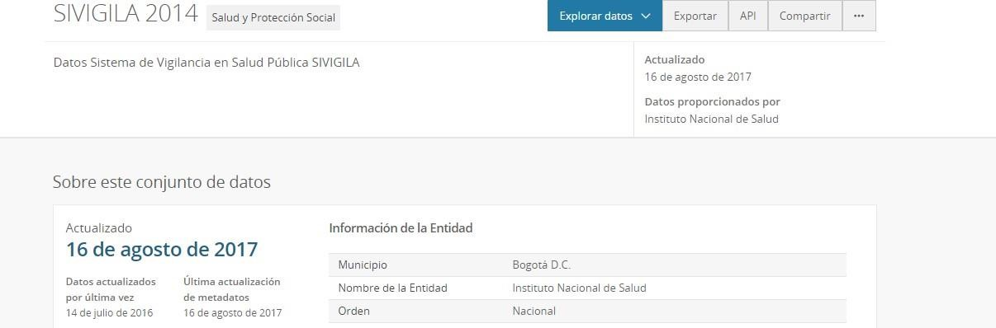

6 Subsistema de Información para la Vigilancia de las Enfermedades Transmisibles- Marco Conceptual y Documento Visión- Oscar Eduardo Pacheco

*El Sistema de Información de la Vigilancia de la Calidad del Agua para Consumo Humano SIVICAP aplicativo SIVICAP es una herramienta web desarrollada para cumplimiento del Decreto 1575 de 2007 y sus resoluciones reglamentarias, que establecen el sistema de protección y control de la calidad del agua para consumo humano. Permite a todas las Autoridades Sanitarias departamentales, reportar los datos de la vigilancia de la calidad del agua, en función de sus actividades de Inspección, Vigilancia y Control en el país.*

Genera reportes en línea de la información de la calidad del agua y sus prestadores así como también incluye el cálculo de los indicadores IRCA, IRABA, BPS Y MAPA DE RIESGO.

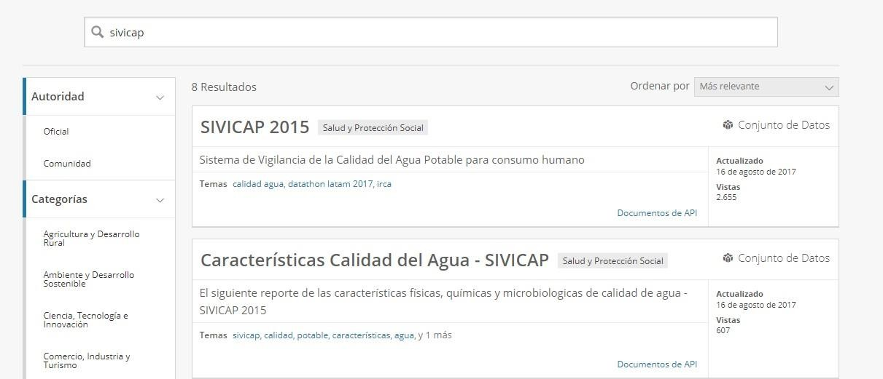

Dentro de la página se lleva un control y registro de los contenidos publicados y actualizados apoyándonos con la construcción de un procedimiento en el cual define las clases de publicación y responsables.

# APLICATIVO RED NACIONAL DE BANCOS DE SANGRE Y SERVICIOS DE TRANSFUCIÓN SIHEVI

Aplicativo web que tiene como objetivo fortalecer el Sistema de Información de la Red Nacional de Bancos de sangre y Servicios de Transfusión. Por ello, podrá ser

usado por los bancos de sangre existentes en el país (con Código Nacional otorgado por el INS y en funcionamiento de acuerdo a concepto de “Cumple” emitido por el INVIMA), servicios de transfusión registrados en la base de habilitación del Ministerio de Salud, así como las autoridades del orden departamental, distrito capital y nacional.

# ISTEMA NACIONAL DE REGISTRO DE DONANTES Y RECEPTORES DE ÓRGANOS Y TEJIDOS A NIVEL NACIONAL RedData

Sistema Nacional de registro de donantes y receptores de órganos y tejidos a nivel nacional. Desde este sistema las IPS inscritas al sistema nacional de trasplantes pueden registrar los pacientes que están en espera de un órgano o tejido, permite realizar el “maching” entre donantes y receptores donde el sistema de forma automática y trasparente asignará dependiendo de la compatibilidad de las pruebas y datos captados, el candidato más óptimo para recibir un órgano o tejido.

# INFORMACIÓN DE TRASPARENCIA

Por otro lado en la pagina del INS existe el sitio de trasparencia y cumple con la normatividad expedida por el Gobierno Nacional con la Ley 1712 de 2004 y la Resolución 3564 del Ministerio de Tecnologías de la información y comunicaiones MinTic.

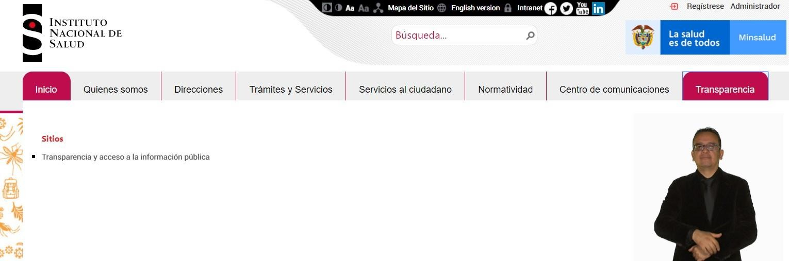

# PARTICIPACIÓN CIUDADANA

Es un espacio de mecanismos y participación ciudadana que tiene la entidad para brindar información y participación a la ciudadana.

# CATALOGO DE FLUJO DE LA INFORMACIÓN

**OBJETIVO**

Facilitar mecanismos y automatización de los diferentes métodos que Instituto Nacional de Salud implementa para los sistemas de información. Teniendo en cuenta un factor es esencial para poder acceder a la información de forma fácil y eficaz. Buscando una mejora de la gestión del conocimiento.

# ALCANCE

El Instituto Nacional De Salud Establece criterios y principios generales que regulan la función y gestión de la información, el fortalecimiento principal son los 19 procesos con que cuenta la entidad.

# DESCRIPCIÓN

El Instituto Nacional de Salud cuenta con varios componentes que ayudan a la descripción del mapa de información y su fortalecimiento por medio de los inventarios de información y el flujo de los mismos.



ENTRADA

SALIDA

INFORMACIÓN



Información Propia Fuentes



Información depurada Base de Datos

Analisis de Información

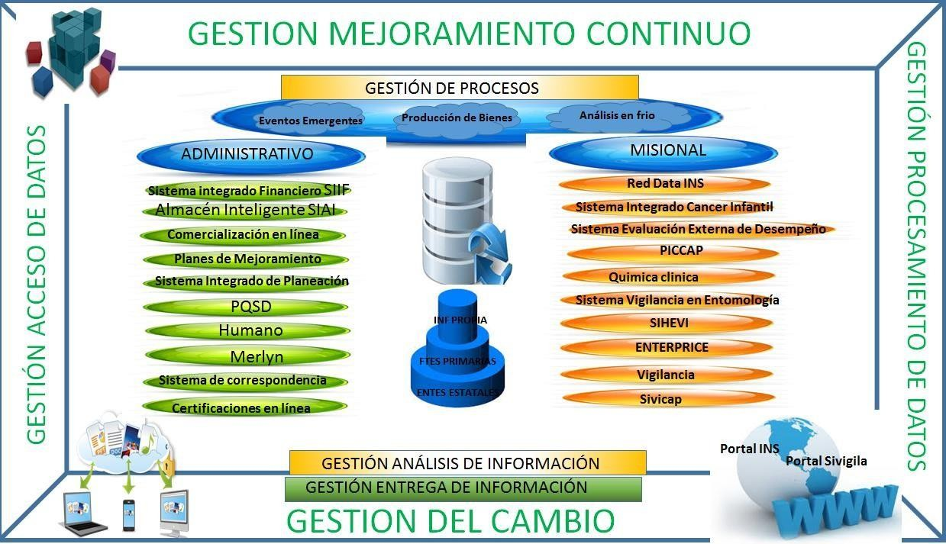

# FLUJO DE INFORMACIÓN DE INTERNET E INTRANET

Dentro de la operación del manejo de la página WEB del Instituto Nacional de Salud, contamos con un procedimiento que le brinda al usuario a tener un mejor conocimiento de publicación de contenidos, creación de sitios para la publicación de información de interés para el INS, el ciudadano y publicaciones que ayudan al reconocimiento del INS en su ardua labor de apoyo a toda la comunidad. En relación con la intranet se cuenta con un espacio de interés para el usuario interno en el cual contemplan varias bondades que satisface sus necesidades de información.

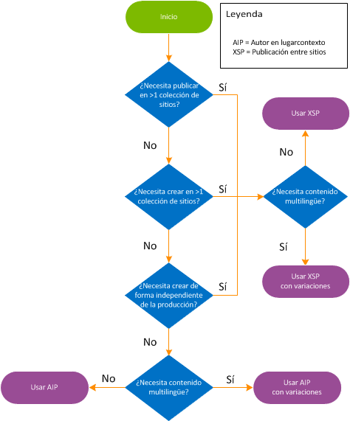

1. Las fibras ópticas son impermeables al ruido eléctrico y a las interferencias de radiofrecuencia.
2. La fibra no conduce corrientes que puedan causar bucles en la conexión a tierra.
3. Los sistemas de fibra óptica tienen un ancho de banda elevado y pueden funcionar a altas velocidades.

# ANALISIS FINANCIERO

|  |  |  |  |  |
| --- | --- | --- | --- | --- |
| **MARCO DE REFERENCIA** | **2017** | **2018** | **2019** | **2020** |
| PRESUPESTO | $1.700.000 | $ 1.500.000 | 1.900.000 | 2.500.000 |
|  | - | - |  |  |

# Entendimiento Estratégico.

Este componente comprende el análisis de las políticas y lineamientos con el modelo operativo y organizacional del Instituto Nacional de Salud, las necesidades de información y la alineación de TI con los procesos, en la cual se evidencia que se tiene compromisos con todos los procesos y se llevan transacciones trasversales los cuales contienen cambios o ajustes que se realizan al respecto, preparando el desarrollo de la estrategia de TI proyectada para el INS.

# Modelo Operativo

El Instituto Nacional de Salud en su planeación estratégica Institucional tiene un modelo de operación por procesos el cual permite una mejor articulación entre cada una de las áreas contenidas con una visión sistemática orientada al ciudadano, Actualmente contempla 19 procesos de los cuales se categorizan en 3 macro procesos; Estratégicos, misionales, Apoyo.

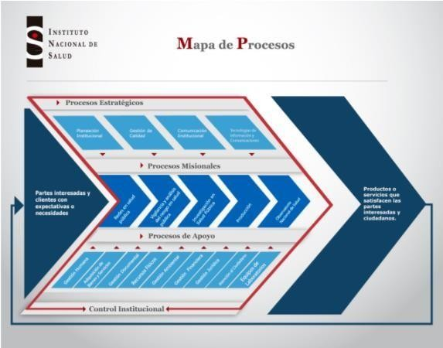

El proceso de administración Tecnologías de la información es un proceso transversal que se encuentra ubicado en el macro proceso de Gestión TIC, el cual tiene objetivo de “Proporcionar, Soportar y mantener efectivamente la infraestructura tecnológica y los sistemas de información, garantizando la confidencialidad, integridad y disponibilidad de la información a nivel centralizado.”

Para apoyar estos procesos la Oficina de Tecnología de Información y comunicaciones tiene los siguientes procesos:

# Procesos Trasversales

* Administración de sistemas de Información
* Actualización de contenidos de los portales WEB (Internet e Intranet)
* Ingreso al Data center
* Adquisición de la Infraestructura tecnológica

# Procesos Específicos

* Administración de usuarios
* Copia de seguridad de la información alojada en los servidores
* Monitoreo de acceso a la plataforma tecnológica
* Acceso a la red de Invitados

# Necesidades de la información

Fortalecer al INS para la administración y la operación de los sistemas de información del orden nacional responsabilidad de la entidad.

El diseño e implantación del Sistema de Información Integrado que implemente el Instituto, debe articular múltiples subsistemas diseñados con la misma filosofía, pensando en la compatibilidad y la reutilización de la información. El desarrollo debe contemplar la estandarización, documentación técnica y el diseño de estructuras de datos, lo suficientemente robustas que permitan flexibilidad frente a los cambios de política de la Salud Pública.

El INS deberá adecuar su Plataforma Tecnológica de Hardware, Software, Redes y Comunicaciones al requerimiento del sector, a su misión y visión para el próximo cuatrienio; implementar el desarrollo del Sistema Integrado de Información para recibir, consolidar y generar los resultados esperados por el Gobierno para mejorar el estado de Salud de todos los colombianos**.**

Considerando la salud pública como un derecho fundamental y un bien público que consiste en promover la salud, prevenir la enfermedad y prolongar la vida mediante esfuerzos organizados de una sociedad y teniendo en cuenta, que en Colombia el Sistema General de Seguridad Social en Salud - SGSSS - el Plan Nacional de Desarrollo 2006-2010, los planes territoriales de salud y otras disposiciones vigentes en la materia, al igual que los objetivos misionales y las funciones generales del INS definidas en el decreto 272 de 2004 que contemplan la salud pública como un conjunto de políticas que buscan garantizar mediante las actividades de vigilancia, diagnóstico de laboratorio, investigación y producción de biológicos, la salud de la población por medio de acciones dirigidas a la colectividad y al individuo, bajo la rectoría del estado y la participación responsable de todos los sectores y la comunidad, es importante generar un mecanismo que permita divulgar y socializar la información en salud que se consolida o genera en el INS; bajo esta finalidad se hace necesario crear el Sistema Integral de Información del Instituto Nacional de Salud – SIINS – que acogerá las directrices presidenciales, con fuerza de Ley que le exigen a todas las entidades del Gobierno prestar sus servicios en

forma virtual, con la existencia de bases de datos interconectadas, donde toda la información de la gestión repose y permita la libre consulta.

Teniendo en cuenta que la estrategia de Gobierno en Línea según lo establecido por la Agenda de Conectividad, busca proveer al estado la gestión en línea de acuerdo a las funciones que impliquen servicio al ciudadano y exige adecuar la infraestructura de redes y telecomunicaciones para garantizar el nivel de servicio requerido; el SIINS debe integrarse a la Plataforma de Interoperabilidad que permitirá el intercambio de información entre entidades del Estado de manera estándar para la provisión de servicios de Gobierno en Línea, aplicando el estándar denominado GEL-XML, el cual permite que los sistemas de información “conversen” por medio de un “lenguaje común”, sin que sea necesario realizar cambios en las plataformas tecnológicas ya implementadas.

El Sistema Integral de Información del INS – SIINS – se ejecutará conforme a los planes de acción de Gobierno En Línea, bajo el imperativo de trabajar de forma integrada en torno de objetivos comunes, claros y compartidos, con el fin de proporcionar una mejor atención y participación de los ciudadanos.

El SIINS no es exclusivamente del Instituto, implementa compromisos de ley en temas misionales, y es un requerimiento del sector y del plan de tecnologías de información y comunicaciones del país. Debe articularse la creación del SIINS y con la planeación estratégica de tecnologías de información y el macro proyecto de Implantación de sistemas de información,

El INS tiene el compromiso de reglamentar y de administrar información del orden nacional, la cual se encuentra integrada en el modelo de procesos de SIINS, así como se articula mediante los proyectos que lo implementaran, estableciendo tiempos, necesidad de recursos y resultados esperados considerando los actores y la garantía en la continuidad de los servicios. El SIINS se fortalece al elevarse al interior del INS como a una estrategia institucional apoyada por las cuatro subdirecciones.

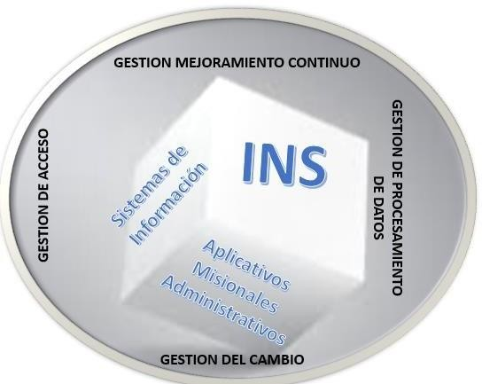

# Ejes funcionales y jerarquía del Sistema Integrado de Información del INS

**– SIINS**

El sistema-SIINS- enfoca su desarrollo funcional y primordiales. En donde, cada uno de estos ejes posee componentes específicos, enfocados en el cumplimiento funcional primario a saber:

* + - Gestión de Acceso a datos e información
      * Gestión de Procesos Misionales
      * Recolección de Información y datos en línea
      * Carga Masiva o en lote de información
      * Seguimiento y control de la información
    - Gestión del conocimiento
      * Gestión Geográfica, esquemas geo referenciales.
      * Gestión de seguridad de conocimiento y de datos.
      * Gestión de Publicación de Información, y de conocimiento.
    - Gestión de indicadores por eventos en salud pública
      * Presentación, despliegue y notificación de eventos de relevancia en salud pública.

o

* + - Gestión de Análisis de Información

El sistema Integrado de Información del INS –SIINS, contara con múltiples subsistemas misiones y de valor agregado, que administrarán procesos misionales de un alto impacto en las funciones del Instituto, cada componente tendrá que responder a unos requerimientos funcionales y a un área de la salud pública de competencia del INS, bajo el manejo efectivo de compromisos de recolección, manejo y reporte de información. Todo esto soportado por una plataforma tecnológica adecuadamente administrada y con estrategias de implementación en la medida en la que se desarrollan los subsistemas.

El Sistema Integral de Información del Instituto Nacional de Salud, está conformado por la conjunción de diferentes elementos de Tecnologías de Información y comunicaciones requeridos para lograr una respuesta adecuada a los requerimientos de los usuarios frente a manejos de Información misional del INS.

Es así, que se conforma una arquitectura base, frente a los componentes del Sistema Integral de Información del Instituto Nacional de Salud, en el siguiente esquema:

SISTEMAS MISIONALES: Capa final de interacción con los usuarios (externos e internos), en donde se dispondrán de las soluciones informáticas que permitan la administración eficiente de la información, haciendo uso adecuado de los

componentes en relación a la plataforma tecnológica Base, y a los Sistemas de apoyo.

SISTEMAS DE APOYO: Al nivel de Arquitectura (Nivel 0), se han definido dos grupos diferentes de sistemas de apoyo, frente al contexto y concepto de utilización e implementación como servicios:

SERVICIOS PORTALES WEB. Servicios de uso general, enfocados en la posibilidad de reutilización de los mismos y reforzamiento en otro tipo de soluciones de uso específico: Mensajería Electrónica, Administradores de Contenido, Portal de Colaboración.

# Alineación de TI con los procesos

La alineación del Instituto Nacional de salud el punto de partida esta con el plan de desarrollo, políticas nacionales en temas TI que han sido adoptadas por documentos CONPES, Plan Estratégico del Instituto, Planes de Acción institucionales y el plan Operativo Anual teniendo como base y seguimiento los indicadores.

|  |  |  |
| --- | --- | --- |
| **DOCUMENTO** | **CONTENIDO** | **ALINEACIÓN** |
| ***7.3.1.1***[*Conpes*](http://www.mintic.gov.co/portal/604/w3-article-3650.html)  [*3650 de*](http://www.mintic.gov.co/portal/604/w3-article-3650.html)  [*2010*](http://www.mintic.gov.co/portal/604/w3-article-3650.html) *y*  *Decreto 2573 del*  *12 de diciembre de 2014* | Importancia estratégica de la estrategia de Gobierno en Línea y Por el cual se establecen los lineamientos generales de la Estrategia de Gobierno en línea, se reglamenta parcialmente la Ley 1341 de 2009 y se dictan otras disposiciones | La estrategia Gobierno en línea ha sido adoptada por el Instituto Nacional de Salud y con los acompañamientos del Ministerio de Salud y el Ministerio de Tecnología de la Información de donde han salido lineamientos nacionales los cuales han permitidos tener una guía y fortalecer al interior la estrategia. |
| ***7.3.1.2***[*Conpes*](http://www.mintic.gov.co/portal/604/w3-article-3651.html)  [*3654 de*](http://www.mintic.gov.co/portal/604/w3-article-3651.html)  [*2010*](http://www.mintic.gov.co/portal/604/w3-article-3651.html) | Mecanismos de divulgación como es la rendición de cuentas | El INS cuanta con una Estrategia de rendición de cuentas que involucra las TI, se realizan audiencias públicas, apoyados del Ministerio de salud y con el área de comunicaciones de la entidad y el apoyo de cada una de las áreas en el cumplimiento de los compromisos los cuales se cuenta con el apoyo de la alta Dirección Se puede dar a conocer a la comunidad el estado del INS y los logros que se obtienen a nivel nacional que se logran. |
| *7.3.1.3* [*Conpes*](http://www.mintic.gov.co/portal/604/w3-article-3507.html)  [*3649 de*](http://www.mintic.gov.co/portal/604/w3-article-3507.html)  [*201*](http://www.mintic.gov.co/portal/604/w3-article-3507.html)*0 y Ley 1474*  *de 2011* | "Política Nacional de servicio al Ciudadano" y “Por la cual se dictan normas orientadas a fortalecer los mecanismos de prevención, investigación y sanción de actos de corrupción y la efectividad del control de la gestión pública” | En cabezo de la Oficina de Planeación del INS se hacen programas, encuestas y otra serie de procesos para que se muestre la objetividad, trasparencia y apoyándonos con sistemas de información que cumpla la norma como es el de PQRSD. Y los canales de comunicación que se tienen publicados en la pagina  WEB |
| Gobierno Digital y Ley 1712 de 2014 | Tener el Gobierno más eficiente y transparente gracias a las TIC - Por medio de la cual se crea la Ley de Transparencia y del Derecho de Acceso a la Información | Con las directrices del Minsterio de Tencologia de comunicaciones con la resolución 3564 de diciembre de 2015 en ela cual se tiene el anexo de la información a públicar, en el INS contamos con |

|  |  |  |
| --- | --- | --- |
|  | Pública Nacional y se dictan otras disposiciones. | el espacio de trasparencia dando cumplimiento a la norma y la evaluación de la procuraduría general de la nación en el 2016 en la cual esta muy bien la entidad, en este aspecto seguimos comprometidos con los lineamientos exigidos y que aportan de una manera positiva a la ciudadanía. |
| Decreto 103 de  2015 | Por el cual se reglamenta parcialmente la Ley 1712 de 2014 y se dictan otras disposiciones | Se han adoptado los instrumentos de gestión de la información armonizados con el Plan de Gestión Documental tales como Datos abiertos, esquema de publicación, información Clasificada y reservada e  Inventarios de activos de la información. |
|  |  |  |

# Alineación de TI con los procesos

Cuadro 7- Alineación de la Estrategia TI

|  |  |  |
| --- | --- | --- |
| Decreto 943 de  2014 | Por el cual se actualiza el Modelo Estándar de Control Interno (MECI). | La estrategia TI debe entenderse en su armonización con el sistema de planeación donde se alinean coadyuvados a los 12 procesos que se articulan con el MECI entendiéndolo como el mecanismo que estructura el control de la estrategia, la gestión y la evaluación, al orientarlas al cumplimiento de sus objetivos propuestos. |
| Ley 872 de  2003 | Por la cual se crea el sistema integrado de gestión del Instituto Nacional de Salud | El INS con su compromiso y organización está buscando la recertificación que sabemos que con la unión y entrega de toda la familia INS lo lograremos es muy organizada, certificada en calidad  y ajustada a la norma |

Cuadro 8- Alineación de TI con los procesos

1. Modelo de Gestión de TI
   1. Estrategia De TI

Con la organización del direccionamiento estratégico dentro de la entidad y partiendo que ya se realizó la presentación de la situación actual tomamos el modelo de estrategia de TI, y se emplea, la arquitectura empresarial o institucional se alinea con los mecanismos de Gobierno de TI, a través de políticas, acuerdos de desarrollo de servicios y de implementación de facilidades tecnológicas, los procesos de la entidad se adelantan con énfasis en la eficiencia, la transparencia y el control de la gestión y necesidades institucionales con las políticas operativas y de seguridad de la información, portafolio de proyectos y servicios, arquitectura de información y sistemas de información, plataforma tecnológica que posee la oficina de Informática y telemática para determinar las estrategias a apuntar en sus 6 dominios del marco de referencia.

* + 1. Definición de los objetivos estratégicos de TI
    - Diseñar y mantener la política de comunicación institucional, interinstitucional y de interacción con la ciudadanía.
    - Ampliar la gestión interinstitucional, la presencia del INS en el territorio nacional y generar la integración de redes de su competencia.
    - Integrar los sistemas de información de las diferentes dependencias del INS interna y externamente el cual permita tomar decisiones eficientes.
* Fortalecer la gestión de las tecnologías de la información y comunicaciones (TIC), que permita la adopción de los estándares y lineamientos de la arquitectura empresarial para un desarrollo incluyente, sostenido, participativo y transparente dentro del INS.

# Incrementar la calidad y cantidad de los servicios en línea ofrecidos a los ciudadanos.

**Arquitectura empresarial**

Infraestructura

Inteligencia denegocio Sistemas de Información

Seguridad Servicios Informáticos

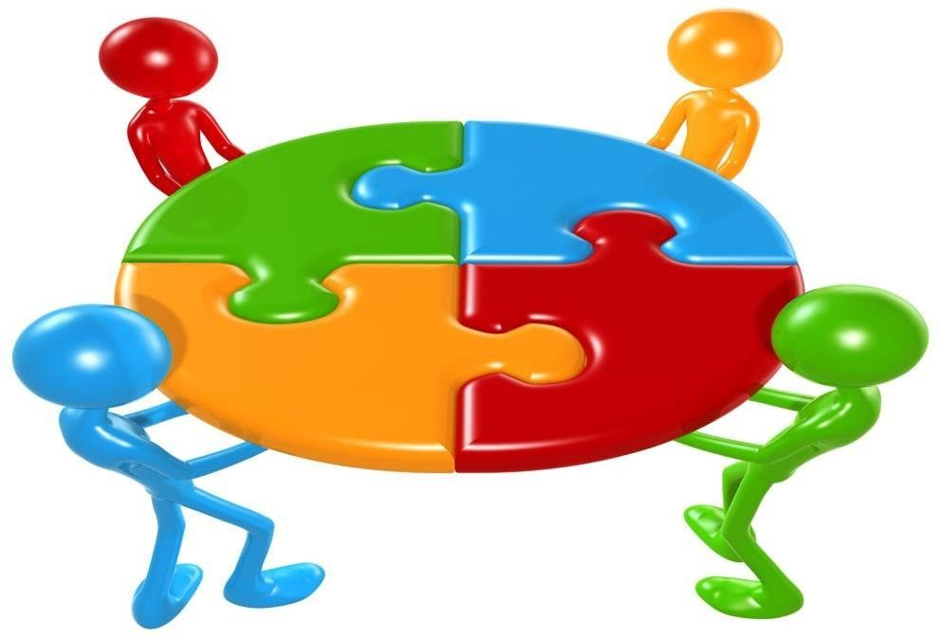

De TI

Políticas

Todas las aplicaciones del INS serán construidas con una arquitectura empresarial de N-Capas, buscando la clara separación entre la interfaz del cliente, la capa de presentación, la lógica del negocio (procesos ó servicios), el modelo del negocio (infraestructura) y la capa de persistencia de los datos.

Dado que existen guías para la correcta implementación de soluciones, bien sea Web o Cliente- Servidor bajo la plataforma .NET, se optó por aplicar estos lineamientos para aprovechar los beneficios que esta tecnología ofrece (Modelo simplificado de desarrollo, fácil integración, escalabilidad, etc.).

Esta guía de arquitectura define claramente una capa de presentación, una capa media y una capa de acceso a datos, cada una de estas divididas en otras capas. La capa cliente define toda la lógica de presentación de la aplicación, la capa media da soporte a los servicios para los clientes y soporta la lógica del negocio. En la

capa de acceso a datos están las funcionalidades que permiten acceso a datos u otros servicios.

Para revisar la aplicación de estas guías, se hará un paralelo sobre lo que se propone según Microsoft para plataforma .NET y un esquema aplicado a la arquitectura del INS.

# Alineación de la estrategia de TI con el plan sectorial

|  |  |  |
| --- | --- | --- |
| **DOMINIOS DEL MARCO DE REFERENCIA DE**  **ARQUITECTURA DE TI** | **DESCRIPCIÓN** | **PLAN SECTORIAL** |
| **ESTRATEGIA TI** | Plan estratégico Integral de TI alineado con Plan de estratégico con arquitectura empresarial, con la cual se realiza gestión de TI | Gestión de calidad, |
| **GOBIERNO TI** | Oficina de Tecnología de Información y comunicaciones se consolidada y estructura estratégicamente para aplicar el plan estratégico y trasversal para el INS, empoderándose con sostenibilidad profesional, técnica y financiera. | Garantizar la  configuración y consolidación de un Estado moderno, transparente, eficiente y eficaz.   * Redistribuir de manera equitativa los recursos y oportunidades para el cierre de brechas. |
| **GESTIÓN DE INFORMACIÓN** | Toda la información requerida por la entidad, el sector y otras entidades o instituciones, debe ser obtenida desde los sistemas de información, para atender las necesidades de los actores interesados y  empoderarnos para su uso efectivo en la toma de decisiones. | Fortalecimiento de la estrategia de Gobierno en Línea |
| **SISTENA DE INFORMACIÓN** | Desarrollo y consolidación de los sistemas de información.  Aplicaciones que apoyen a trámites y servicios | Fortalecimiento de la estrategia de Gobierno en Línea |

|  |  |  |
| --- | --- | --- |
|  | Sistema Interoperables |  |
| **GESTIÓN DE SERVICIOS TECNOLÓGICOS** | Un portafolio de servicios de gestión de tecnología que beneficie a los actores internos y externos y que garantice la disponibilidad, seguridad y oportunidad de la  tecnología de información que requiere la entidad. | Fortalecimiento de la estrategia de Gobierno en Línea |
| **USO Y**  **APROPIACIÓN** | Contar con herramientas y tener mecanismos que hagan sostenible el uso y aprovechamiento de la tecnología y la información | Fortalecimiento de la estrategia de Gobierno en Línea |

Cuadro Alineación de la estrategia de TI con el plan sectorial

# Gobierno TI

Como se cuenta con una situación actual de la infraestructura, necesidades y recurso humano y contamos con planes en los cuales sean priorizado algunos proyectos como son:

* Desarrollo de sistemas de Información los cuales fortalecerán las actividades del INS y ayudara a las diferentes áreas en su toma de decisiones
* Contar con un equipo multidisciplinario y con experiencia para poder cubrir esta necesidad
* Actualización de la Infraestructura pormenorizando desde equipos de cómputo, servidores y equipos de alta capacidad
* Tener priorizados los planes de contingencias los cuales nos permitirán brindar una continuidad de los servicios al interior del INS y los servicios de acceso para los Externos
* Brindar más capacidad de Conectividad para poder proporcionar unas mejores funcionalidades en las actividades de las áreas misionales y administrativas
* Aplicar un Marco de Referencia base que pueda ser integrado con diferentes estándares y buenas prácticas relativos.

# Cadena de Valor de TI

Se toma la cadena de valor del interior de INS, teniendo en cuenta los procesos que están participando en la alineación, los diferentes componentes de Gobierno en

línea y las actividades que se hacen para que se garantice el proceso entre las entradas, actividades y salidas los cuales nos fortalecen para poder cumplir, hacer seguimiento control a las actividades y aplicar las medidas necesarias por medio de las herramientas que se tienen al interior del INS como son el POA, planes de acción, planes de mejoramiento, la revisión por la Dirección e Indicadores.

# Indicadores y Riesgos

La herramienta en la cual se reflejan los Riesgos en el INS se puede entenderse como el conjunto de elementos, medidas y herramientas dirigidas a la intervención de la amenaza o la vulnerabilidad, con el fin de mitigar los riesgos existentes planes y políticas preventivas que, a largo plazo, conduzcan a disminuir de manera significativa las necesidades y se pueda llevar un control para mitigar el riesgo y poder brindar más seguridad en el manejo del mismo.

Un punto que se tiene en cuenta son los Indicadores los cuales nos permite medir y complementar una correcta ejecución a los procesos, actividades y que el resultado sea satisfactorio para el INS, el cual busca es la mejora y el cambio continuo.

# Plan Implementación de Proceso

El INS cuanta con la Resolución de la política General la cual contiene los responsables y las definiciones de las Políticas Específicas, las cuales se están registrando dentro de un documento y que brindaran acciones de mejoramiento al interior de la entidad; para fortalecer con las actualizaciones y revisiones que se realizaran anualmente ya que en son lineamientos y directrices que van alineadas con otros entes los cuales apoyan la seguridad y fortalecimiento del Estado.

Por otro lado, se construirán más procesos que apoyen la seguridad de la información y otros aspectos, teniendo en cuenta los recursos que en la entidad se pueda emplear para implementación de nuevas estrategias que ayuden al mejoramiento de la seguridad y comunicación.

# Estructura Organizacional de TI PRESENTACIÓN DE LA ORGANIZACIÓN

El INS es un establecimiento público del orden Nacional con personería jurídica,

patrimonio propio y autonomía administrativa y financiera, adscrito al Ministerio de

la Protección Social; es integrante del Sistema de Salud y del Sistema de Ciencia y Tecnología. Es conferido en las siguientes reglamentaciones:

# DECRETO 272 DE 2004: Establece los objetivos misionales del INS:

* Promover, orientar, ejecutar y coordinar la investigación científica en salud y en biomédica
* Desarrollar, aplicar y trasferir ciencia y tecnología en las áreas de su competencia.
* Actuar como laboratorio de referencia Nacional y coordinar técnicamente la Red Nacional de Laboratorios d salud publica en las áreas de su competencia.
* Desarrollar, producir y distribuir productos biológicos, químicos, biotecnológicos de reactivos de diagnostico biomédico.

**DECRETO 2493 DE 2004:** El Instituto Nacional de Salud, tiene como función coordinar la obtención, donación, preservación, almacenamiento, transporte, destino y disposición final de componentes anatómicos y los procedimientos de trasplante o implante de los mismos en seres humanos.

La coordinación nacional de la red de donación y trasplantes estará a cargo del INS.

**DECRETO 2323 DE 2006:** Tiene como finalidad organizar la red nacional de laboratorios y reglamentar su gestión, garantizando su adecuado funcionamiento y operación en las líneas estratégicas del laboratorio para la vigilancia en salud pública, la gestión de la calidad, la prestación de servicios y la investigación.

**DECRETO 3518 DE 2006:** El objeto del presente decreto es crear y reglamentar el sistema de vigilancia en salud pública, SIVIGILA, para la provisión sistemática y oportuna de información sobre la dinámica de los eventos que afectan o puedan afectar la salud de la población, con el fin de orientar las políticas y la planificación en salud pública.

**LEY 1122 DE 2007:** Esta ley tiene como objeto de realizar ajustes al sistema general de seguridad social en salud, teniendo con prioridad en el mejoramiento en la prestación de los servicios a los usuarios.

**Decreto 2774 de 2012 Articulo 3** Estructura orgánica y funcional actual se estableció por decreto 272 del 29 de Enero de 2004 y resolución 0192 de marzo de 2004, así:

# CONSEJO DIRECTIVO

1. **DIRECCIÓN GENERAL**
   1. Oficina Asesora Jurídica
   2. Oficina Asesora de Planeación
   3. Oficina de Tecnología de la Información y Comunicaciones
   4. Oficina de Control Interno
   5. Oficina de Comunicaciones
2. **SECRETARIA GENERAL**
3. **OBSERVATORIO NACIONAL DE SALUD**

# DIRECCIÓN DE INVESTIGACIÓN EN SALU PÚBLICA

* 1. Subdirección de Investigación, Científica y Tecnológica
  2. Subdirección de innovación en Salud pública

# DIRECCIÓN DE VIGILANCIA Y ANALISIS DEL RIESGO EN SALUD PÚBLICA

* 1. Subdirección de Prevención, Vigilancia y Control en Salud Pública
  2. Subdirección de análisis del riesgo y respuesta inmediata en salud pública

# DIRECCIÓN EN REDES EN SALUD PÚBLICA

* 1. Subdirección Red Nacional de Trasplantes y banco de Sangre
  2. Subdirección de Gestión de Calidad de Laboratorios en Salud Pública
  3. Subdirección Laboratorio Nacional de Referencia

**9. DIRECCIÓN DE PRODUCCIÓN**

# ORGANOS DE ASESORÍA Y COORDINACIÓN

* 1. Comisión de Personal
  2. Comité de coordinación del Sistema de Control Interno

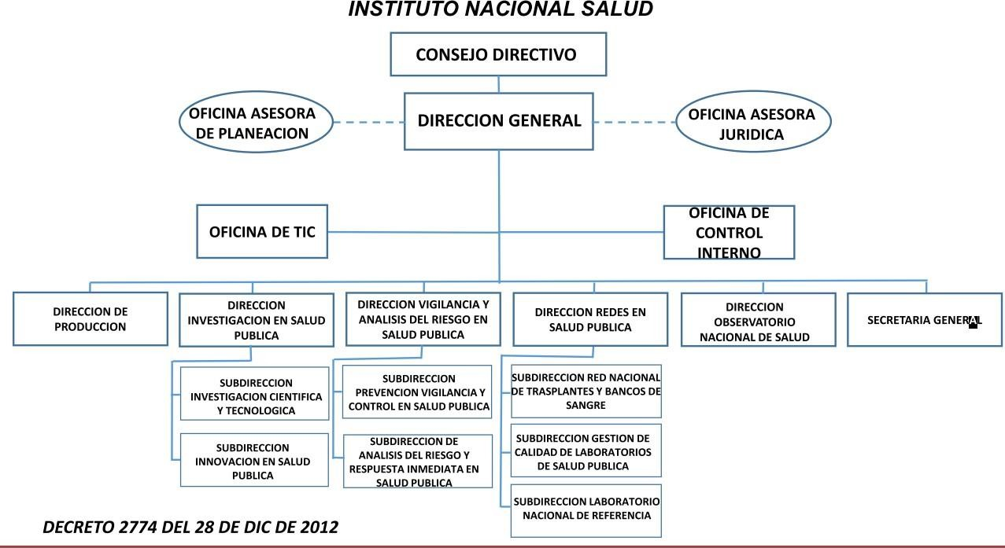

Figura del Organigrama

El decreto 272 de 2004, le establece a esta oficina la función de *“Fortalecer el desarrollo en sistemas de información existentes en el Instituto, evaluar, analizar, diseñar y desarrollar aplicaciones informáticas para todos los grupos y áreas del Instituto, necesarias para su actividad misional ”.*

Esto obligó a pensar en alternativas para asumir el nuevo reto que cambiaba la visión de la oficina encargada de soporte y mantenimiento de equipos de cómputo a oficina líder gestora y administradora de sistemas de información y tecnología.



# Gestión de Información

# Arquitectura de Información

Para fortalecer y apoyar los procesos misionales de apoyo y estratégicos, el INS esta construyendo sistemas de información acorde a las necesidades del INS como se describen en un capitulo al inicio de este documento, al partir de la necesidad y la el desarrollo del sistema los dueños del negocio aportan sus conocimiento para poder tomar el dato e implementar su estadísticas y análisis y con apoyo de otras herramientas se generan web service para poder interpelar con otras entidades que apoyan con el análisis de obtención de un dato útil.

# Diseño de componentes

Para el INS, la conformación de los componentes se partió de la Resolución 451 de Marzo de 2016 la cual se tiene contemplado lo contenido en el Programa de Gestión Documental y las directrices de la Ley 1712 de 2004 y las directrices y anexos de la Resolución 3564 de diciembre de 2015 en la cual se tuvieron en cuenta los siguientes elemento y se han tomado como base otros los cuales hacen parte de la norma y brindan trasparencia e información a la ciudadanía.

El catálogo de componentes contiene:

* El Registro de Activos de Información
* Índice de Información clasificación clasificada y Reservada
* Cuadro de clasificación Documental
* Tablas de Retención Documental
* Datos Abiertos
* Esquema de Publicación de la Información.

Dentro de los lineamientos a la publicación de información se conformó una estructura en la estructura de interior de activos de la información7, la información de Datos Abiertos de los cuales se publican dos Direcciones Misionales del INS y de los sistemas de Información de Sivigila y Sivicap8.

Dentro de la página se lleva un control y registro de los contenidos publicados y actualizados apoyándonos con la construcción de un procedimiento en el cual define las clases de publicación y responsables.

# Sistemas de Información

# Arquitectura de sistemas de información

Implementar y adecuar sistemas de información que contribuyan a la obtención de información ágil y oportuna que facilite la toma de decisiones, tales como herramientas de costos, estadísticas, intranet, entre otras, además, se debe garantizar los flujos de in formación para sistemas del sector gobierno tales como Sistema Integrado de Información Financiera - SIIF, Sistema de Proyectos de Inversión – SPI y Sistema para la Gobernabilidad – SIGOB, entre otros.

* 1. Implementación de los sistemas de Información

Dentro de la metodología que se implementa para desarrollar los sistemas de información contamos con un procedimiento y una metodología antes descrita en este documento la cual nos permite llevar a cabo cada una de las actividades y con ayuda y apoyo de los sueños del negocio poder realizar el sistema paso a paso y trabajando en conjunto para una mejor construcción del sistema. El el formato que se utiliza para poder recoger la necesidad del usuario interesado está compuesto por varias variables que nos permite poder definir la necesidad como evaluarla y definir tiempos de ejecución hacer una planeación de requerimiento.

A continuación, se describen los sistemas de información que hacen parte del INS

7 [http://www.ins.gov.co/transparencia/Paginas/Instrumentos.aspx,](http://www.ins.gov.co/transparencia/Paginas/Instrumentos.aspx)

8 <http://www.ins.gov.co/transparencia/Paginas/Informaci%C3%B3n-de-Inter%C3%A9s.aspx>

# PROTOCOLO DE INTERNET IPV6

En cabeza de la Alta Dirección y ejecutado por la Oficina de Tecnologías de Información y Comunicaciones en aras de dar cumplimiento a la resolución 2710 de 2017 del Ministerio de Tecnologías de Información y Comunicaciones, en la cual se dan los lineamientos para la adopción del protocolo IPv6, inició el desarrollo de las diferentes etapas que permitan la implementación del protocolo IPv6, conforme a lo establecido en el Articulo 3, en donde menciona que las entidades estatales de carácter nacional deberán cumplir el proceso de transición a protocolo IPv6 en convivencia con el protocolo IPv4 a más tardar el 31 de diciembre de 2019.

Este proceso es de vital importancia para garantizar la continua comunicación hacia internet de la Entidad, dado que hace más de tres décadas, las redes de telecomunicaciones han venido creciendo exponencialmente generando una mayor demanda de servicios y oportunidades en la red mundial de internet; con el aumento de las tecnologías computacionales y de comunicaciones, que ha aumentado el proceso de innovación tecnológica en los diversos dispositivos tanto alámbricos como inalámbricos, como por ejemplo, celulares, puntos de acceso, tabletas, servidores, equipos de almacenamiento entre otros, que comenzaron a incrementar la conectividad en muchas redes en el mundo y para ello han tenido que hacerlo con direcciones de internet que permiten establecer conexiones para cada elementos conectado a la red, estas direcciones se conocen como direcciones IP (Internet Protocol Versión 4), que en estos momentos entraron a una fase de agotamiento final, así mismo en el año 1992 la Internet Engineering Task Force IETF1 a partir de diversos grupos de trabajo definió el RFC 2460 (Especificaciones del Protocolo Internet Versión 6 (IPv6) que dio origen al nuevo protocolo de conectividad denominado IPv6 o Ipng (Next Generation Internet Protocol), de ahí la necesidad de iniciar todas las fases orientadas a migrar la infraestructura tecnológica del INS a este nuevo protocolo.

De acuerdo a lo anterior, en ese orden de ideas el protocolo IPv6, hará posible que todos los dispositivos tecnológicos usados para la conexión a Internet, tengan una dirección en IPv6, la cual facilitará su acceso en cualquier lugar del mundo.

En este momento el Instituto Nacional de Salud ya adelantando varias actividades en pro de la implementación y adaptación de los servicios tecnológicos a este nuevo protocolo, dentro de los que se encuentra:

1. Adquisición ante LACNIC del segmento IPv6 para el Instituto Nacional de Salud.
2. Estructuración del documento técnico para organización del direccionamiento IPv6 para todas las subredes que maneja la entidad.
3. Configuración del direccionamiento IPv6 en 14 servidores que prestan servicios expuestos a internet.
4. Publicación de portal web institucional y sistemas de información misionales de la entidad en protocolo IPv6.
5. Puesta en marcha de subredes para WIFI y LAN en IPv6
6. Afinamiento de políticas de seguridad para servicios expuestos en IPv6 de manera que se disminuyan los riesgos de que estos se vean afectados por ataques cibernéticos.

A continuación se refleja como aparece el portal [www.ins.gov.co](http://www.ins.gov.co/) validado para IPv6 tomada de la página <https://ipv6-test.com/>

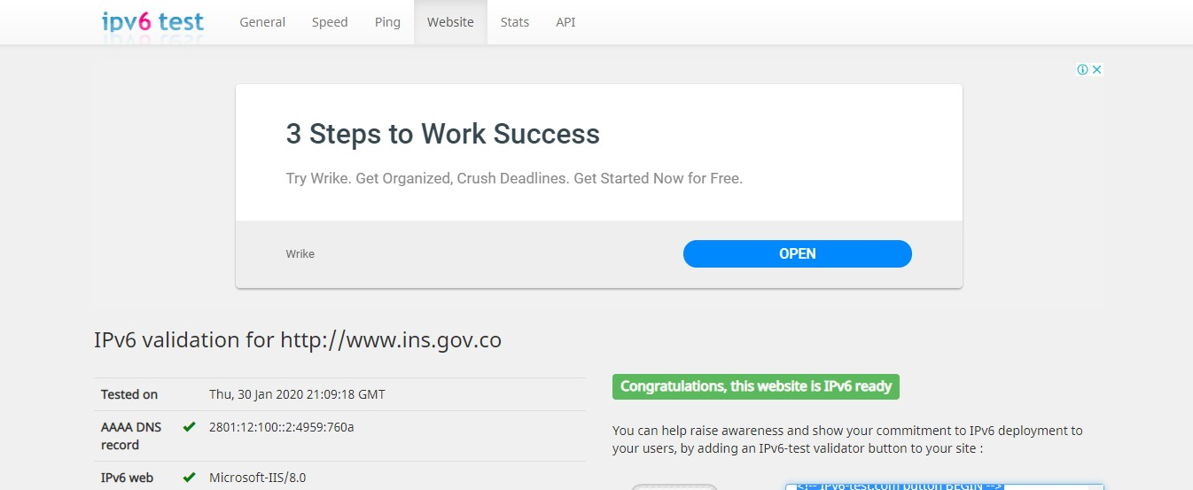

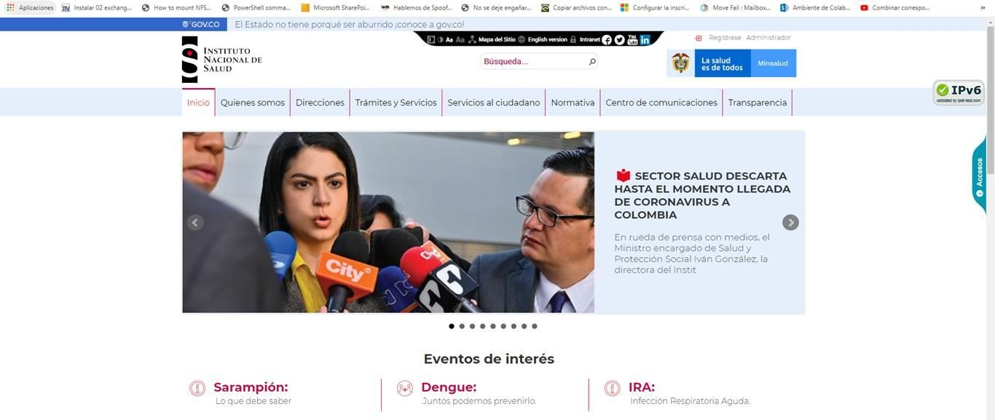

|  |  |  |  |  |  |  |  |
| --- | --- | --- | --- | --- | --- | --- | --- |
| **No.**  **Solicitud.** | **Tipo de Solicitud.** | | | | | | **Fecha Solicitud** |
|  | **Softwar e Nuevo** | **X** | **Modificación**  **Software Existente** |  | **Mantenimient o** |  | **Julio 6/2015** |
| **Nombre Solicitante:** | Vilma Fabiola Izquierdo Ch – Wilson Rolando Bayona C | | | | | | |
| **Nombre del Área:** | Grupo No Transmisibles – Subdirección de Prevención, Vigilancia y Control en SP | | | | | | |
| **email:** | [vizquierdo@ins.gov.co](mailto:vizquierdo@ins.gov.co); [rolandobayona@gmail.com](mailto:rolandobayona@gmail.com) | | | | | | |
| **Teléfonos:** | 2207700 | | | | **Extensión:** | 1405 , 1431 | |

|  |
| --- |
| **Descripción de la necesidad** |
| *El sistema de información de cáncer infantil está planteado como de alta y progresiva complejidad, tendrá aportes desde la Cuenta de Alto Costo (CAC), desde el Instituto de cancerología en apoyo con la Asociación colombiana de Hematología y Oncología Pediátrica (ACHOP) entre otros entes, bajo el lineamiento del Ministerio de Salud y Protección Social. Los requerimientos técnicos cubren diversos frentes uno de los cuales es el* ***seguimiento de Alertas*** *de accesibilidad, oportunidad, seguridad, pertinencia y continuidad a cada uno de los casos confirmados, por lo que se requiere tener además del sivigila un registro de información y alertas a través de* ***llamadas para seguimiento*** *a cada uno de los pacientes con cáncer confirmado en cada uno de los menores de 18 años.*  *Dicha estrategia inició funcionamiento hace dos años para dos de los tres tipos de leucemia en un Piloto del Ministerio y se debe proyectar adicionalmente a los otros 13 grupos cáncer según mandato de la ley 1388 de 2010.*  *En la actualidad lo que se requiere tener en el INS, en la subdirección de Prevención, vigilancia y control en salud pública es un sistema de registro, información y alertas de llamadas, búsquedas y seguimiento a pacientes con Cáncer en menores de 18 años.* |
| **Objetivo general de la solicitud** |
| *Obtener a través de un sistema de información y registro de llamadas realizadas desde un “Modulo de Gestión” o “Call center”, la caracterización de aquellos pacientes confirmados con* |

|  |
| --- |
| *cáncer menores de 18 años, el registro de los no hallados, el seguimiento a los mismos por tipo de cáncer y sus correspondientes alertas de accesibilidad, oportunidad, seguridad, pertinencia y continuidad en el tratamiento, atención médica, hospitalización, atención y otras variables del tratamiento, con el fin de mejorar sus indicadores e impactar en la disminución de comorbilidades y mortalidad evitable, mediante indicadores de calidad.* |
| **Justificación** |
| *La ley 1388 de 2010 “Por el derecho a la vida de los niños con cáncer” reglamentó la creación y puesta en marcha de una base de datos para la agilidad de la atención del menor con cáncer, se ha venido desarrollando mediante las resoluciones 4496/2012 y 2590/2012, que indican que Colombia debe tener un sistema de vigilancia y seguimiento para cáncer en menores de 18 años. Desde el año 2009 se están vigilando a través del SIVIGILA las leucemias agudas pediátricas (LAP) tanto linfoide como mieloide y a partir del 2014 se incluyeron 13 grupos de cáncer adicionales. Para apoyar las acciones de prevención, fortalecimiento de la sobrevida de estos pacientes y apoyo a la atención integral oportuna, se establece con el Ministerio de Salud y Protección la necesidad de buscar, seguir y evaluar a cada paciente a fin de mejorar la atención y calidad de vida de estos niños con cáncer y se establece una estrategia que ayude a reducir la mortalidad en estos grupos de cáncer.*  *En cumplimiento de la ley se justifica ampliamente el iniciar el seguimiento de los mencionados y se proyecta adicionar el sistema con software multipropósito que incluyan seguimiento clínico y de gestión además de la actual vigilancia.* |
| **Descripción detallada de los requerimientos del cliente** |
| - *Tener un Registro de paciente con cáncer que semanalmente ingresado al sistema de información sivigila con las variables: nombre, tipo de documento, número de identificación, edad, procedencia, EPS.* |
| - *Caracterización clínica de los pacientes con las variables: vivo (si – no), recaída (si-no), segunda neoplasia (si-no), tipo de cáncer (14 tipos), tratamiento (si-no), tipo de tratamiento (quirúrgico, quimioterapia, radioterapia), Comorbilidades (6 tipos, inducción toxica, inducción fallida, fiebre, etc.) Oportunidad inicio tratamiento desde el diagnostico, oportunidad entrega de medicamentos (campo abierto con posibilidad para 15), fecha de diagnóstico, fecha de inicio de tratamiento, fecha de finalización de tratamiento, gestión de la atención en salud (calidad, oportunidad, medicamentos,*  *tratamientos, especialistas). Observaciones del call, observaciones del coordinador.* |
| - *Evaluación de cada caso y observaciones: (Ejemplo: debe llamarse en 4 semanas o debe llamarse en un mes)* |

|  |
| --- |
| - *Posibilidad de registrar nuevamente llamada en nueva fecha para seguimiento de cada paciente con las mismas variables (Ejemplo: si el paciente tiene un año, deberá seguirse en el tiempo hasta los 18 años). A las 4 semanas, cada tres meses por dos años y cada año hasta los 18 años.* |
| - *Seleccionar aquellos registros que no cumplen con calidad, oportunidad, prestación, tratamiento y dar alertas dependiendo de los incumplimientos.* |
| - *El sistema debe tener un capítulo de registros de las solicitudes enviadas al MSP.* |
| - *El sistema debe tener un capítulo de Seguimiento a solicitudes enviadas al ministerio.* |

**Productos esperados**

*Sistema de registro, información y alertas de llamadas, búsquedas y seguimiento a pacientes con Cáncer en menores de 18 años.*

**Impacto Esperado:**

*Disminución de las coomorbilidades y mortalidad evitable por causa de inoportunidad o inequidad en la gestión.*

**Población Objetivo:**

*Niños con cáncer en menores de 18 años en Colombia*

**Concepto oficina TIC (capacidad, conocimiento, posibles alternativas)**

Se revisó la solicitud para desarrollar un aplicativo a la medida que le permita a SIVIGILA,

utilizando personal de call center, registrar el seguimiento de los casos y el detalle de las llamadas de los casos de pacientes con cáncer menores de 18 años.

En resumen, global el sistema deberá tener los siguientes módulos:

* **Registro de pacientes:** Los pacientes con cáncer son notificados en el sistema SIVIGILA. Se debe realizar un módulo para incluir estos casos en el nuevo sistema, o realizar una interfaz para cargar los datos directamente desde el sistema SIVIGILA.
* **Caracterización de pacientes:** Una vez creado el paciente en el sistema se debe caracterizar el caso, respondiendo algunas preguntas e ingresando algunos valores.
* **Programación de llamadas:** De acuerdo al caso y sus características el sistema deberá permitir programar el número y la frecuencia de las llamadas.

|  |
| --- |
| * **Registro de llamadas:** Cada vez que se realice un contacto con un paciente, se debe registrar la fecha y hora de la llamada, y el resultado de la misma. * **Diligenciar formularios llamadas:** Como parte del proceso de contacto con el paciente, se debe seguir un protocolo. Cada paso del protocolo debes estar en el sistema, y se debe registrar el detalle del resultado del mismo. * **Manejo de alertas:** El sistema debe alertar al personal del call center, cuando se requiera el contacto a un paciente o cuando el resultado del contacto a un caso es crítico o cuando el negocio así lo requiera. * **Reportes:** La información diligenciada en el sistema debe ser fácilmente consultada para reportes internos o reportes al ministerio de salud.   **Evaluación técnica**  El software es completamente viable, y su nivel de complejidad técnico no es muy alto. Tendríamos todas las herramientas necesarias para desarrollarlo en la oficina TICS.  **Propuesta técnica**  Siguiendo el estándar de desarrollo de aplicaciones del INS, proponemos desarrollar una aplicación Web con arquitectura asp.Net y motor de base de datos SQL Server.  **Estimación inicial**  La estimación se realizó en horas hombres y está dividido en fases de desarrollo de aplicaciones:   * Análisis y diseño: 20 Horas * Desarrollo: 220 Horas   + Registro de pacientes: 20 Horas.   + Caracterización de pacientes: 20 Horas.   + Programación de llamadas: 20 Horas.   + Registro de llamadas: 20 Horas.   + Diligenciar formularios llamadas: 60 Horas.   + Manejo de alertas: 40 Horas.   + Reportes: 40 Horas * Pruebas: 40 Horas * Documentación: 10 Horas   **Total estimación Proyecto: 290 Horas** |

|  |
| --- |
| Consideraciones de la estimación: La estimación se realizó teniendo como patrón de tiempo, un profesional especializado con experiencia en desarrollo de aplicaciones.  **Observaciones de la fábrica de INS**  Actualmente las personas especializadas en desarrollo de aplicaciones se encuentran asignados en proyectos claves para la oficina TICS: PCC – Trasplantes – PCT. No es conveniente realizar cambios de asignaciones. |

# SISTEMA DE INFORMACIÓN RED DE DONACIÓN DE TRASPLANTES

|  |  |  |  |  |
| --- | --- | --- | --- | --- |
| **No. Solicitud.** |  | **Tipo de Solicitud.** | | **Fecha Solicitud** |
|  | **Solicitud**  **Software Nuevo** | **X** | **Modificación Software Existente** | 31/10/2014 |
| **Nombre Solicitante:** | Maria Angelica Salinas Yazmin Rocio Arias | | |  |
| **Dependencia:** | Red de Donación y Trasplantes | | |  |

|  |
| --- |
| **Descripción de la necesidad.** |
| La Coordinación Nacional de la Red de Donación y Trasplantes, en cabeza del Instituto Nacional de Salud, en el marco de sus competencias, requiere contar con información oportuna, suficiente y de alta calidad para cumplir con las funciones establecidas en el decreto 2493 de 2004, para tal fin, es necesario el desarrollo de un software o sistema que permita el manejo de la información de donación y trasplantes en tiempo real y que tenga la posibilidad de ampliación o de creación de nuevos módulos de acuerdo al cambio que pueda presentar la normatividad y el flujo de la información relacionada con donación y trasplantes en el país.  Actualmente el Software RDTC que dispone el grupo presenta cada vez más deficiencias que han  hecho que el uso del sistema sea más complejo y menos oportuno, a la vez que se reciben a diario quejas de parte de los usuarios (Médicos coordinadores operativos, IPS trasplantadoras, |

|  |
| --- |
| Coordinadores regionales, bancos de tejidos) acerca de la lentitud y los bloqueos se presentan con mayor frecuencia. Esta situación fue diagnosticada por el grupo de TICS en años anteriores en los cuales se habían evaluado las dificultades que tiene este sistema. |
| **Objetivo general de la solicitud** |
| Crear un sistema para el manejo de información en donación y trasplantes que permita a los usuarios internos y externos de la Red de Donación y Trasplantes acceder y manipular la información de forma oportuna y que facilite el análisis de la información generada por cada una de las 6 regionales de trasplante en el país y que permita la generación de reportes a nivel nacional. Inicialmente el proyecto estará dirigido a realizar el primer modulo denominado listas de espera para trasplante de órganos y tejidos, y la gestión de información de inscripción de las IPS trasplantadoras y bancos de tejidos. |
| **Descripción detallada de los requerimientos del cliente** |
| El acceso al software se realizará a través de la página web del INS, localizado en el sitio asignado a Red de Donación y Trasplantes. |
| Generar un prototipo que tenga el alcance para gestión de las listas de espera para trasplante de órganos y tejidos (córnea).  Generar un modulo para la inscripción en línea de las IPS habilitadas con programas de  trasplante (órganos y tejidos) y los bancos de tejidos ante las coordinaciones regionales, que permita realizar reportes a nivel regional y a nivel nacional. |
| Generar un modulo de usuarios que este categorizado de acuerdo al papel dentro de la Red, extendido a las IPS habilitadas para trasplante, Bancos de tejidos, Empresas administradoras de planes de beneficios (EPS - EPSS - otras) laboratorios, coordinaciones regionales, coordinación nacional y administración. |
| El manejo de las variables incluidas en el modulo de listas de espera e inscripción debe ser similar a la usada en tablas dinámicas permitiendo realizar cruces, filtros de información y totalizar datos. |
| Los reportes generados pueden ser exportados en diferentes formatos con el fin de que la información sea usada y manipulada por los usuarios de la forma que la necesiten.  La información debe poder ser validada, tanto en la calidad de información que se registra como en evitar la duplicidad de registros de pacientes en lista.  La información contenida en el sistema debe ser fácilmente descargada o exportada para su manejo en bases de datos, así como el cargue de información masiva.  El sistema debe garantizar la confidencialidad de la información mediante la seguridad entre los niveles de manejo. |

|  |
| --- |
| El sistema debe ser flexible en cuanto al ingreso o modificación de regionales, usuarios, y variables.  El sistema debe formularse de forma que pueda articularse con otros módulos (ej. Donantes) que se desarrollen posteriormente.  El módulo de lista de espera debe permitir, el ingreso de pacientes, su activación, desactivación y salida de lista.  El sistema debe permitir la consulta de reportes y de listados según el nivel de los usuarios que tengan en el sistema, así como de consulta de información general. |

**Sistema de solicitudes de informes**

|  |  |  |  |  |
| --- | --- | --- | --- | --- |
| **No. Solicitud.** |  | **Tipo de Solicitud.** | | **Fecha Solicitud** |
| 01-2014 | **Solicitud**  **Software Nuevo** | **X** | **Modificación Software Existente** | 06/10/2014 |
| **Nombre Solicitante:** | Jonathan Andres Soto Viáfara | | |  |
| **Dependencia:** | TIC (Vigilancia en Salud Publica | | |  |

|  |
| --- |
| **Descripción de la necesidad.** |
| Diariamente La dirección de vigilancia y la oficina de SIVIGILA son requeridas por las instituciones de salud, personas naturales, estudiantes e investigadores, en busca de información correspondiente a los datos reportados en el sistema de vigilancia en salud pública “Sivigila”.  En muchas ocasiones la información requerida consiste en cruces de variables y totales de casos por evento y por departamento de procedencia.  La solicitud de esta información se genera por medio de correos, requerimientos y oficios, que en muchas ocasiones son devueltos ya que la información requerida no es clara para la generación de la consulta, lo que genera demora en la consulta y en el análisis que se pretende realizar. |

|  |
| --- |
| **Objetivo general de la solicitud** |
| Crear un sistema que permita a los usuarios internos y externos acceder a la información de los casos (sin tener en cuenta la información personal de los pacientes) para realizar los cruces correspondientes que facilite el análisis de la información generada por Vigilancia en Salud Pública del instituto Nacional de Salud. |
| **Descripción detallada de los requerimientos del cliente** |
| El acceso al Reporteador se realizará a través de la página web del instituto, localizado en el sitio asignado a SIVIGILA. |
| Permitir el ingreso a consultar los datos de los años 2007 a 2012 guardados en la base de datos Histórica de SIVIGILA teniendo en cuenta la privacidad de la información personal. |
| Los usuarios que ingresen a consultar pueden crear su perfil con el fin de guardar y descargar los reportes generados, sin necesidad de volver a generar consultas. |
| El manejo de las variables debe ser similar a la usada en las tablas dinámicas permitiendo realizar cruces, filtros de información y totalizar datos. |
| Los reportes generados pueden ser exportados en diferentes formatos con el fin de que la información sea usada y manipulada por los usuarios de la forma que la necesiten. |

**SISTEMA DE INFORMACIÓN COMERCIALIZACIÓN EN LÍNEA**

|  |  |  |  |  |  |  |  |
| --- | --- | --- | --- | --- | --- | --- | --- |
| **No.**  **Solicitud.** | **Tipo de Solicitud.** | | | | | | **Fecha Solicitud** |
|  | **Softwar e Nuevo** | **X** | **Modificación**  **Software Existente** |  | **Mantenimient o** |  | 2014-10-14 |
| **Nombre Solicitante:** | Katherin Sofia Socha Higuera | | | | | | |

|  |  |  |  |
| --- | --- | --- | --- |
| **Nombre del Área:** | Dirección de Producción – Área de Comercialización | | |
| **email:** | [ksocha@ins.gov.co](mailto:ksocha@ins.gov.co) | | |
| **Teléfonos:** | 220770  0 | **Extensión:** | 1548 - 1251 |

|  |
| --- |
| **Descripción de la necesidad** |
| Algunas veces la demanda de trabajo no permite que a los clientes se les envié una respuesta oportuna de las cotizaciones de productos que solicitan, en todas las empresas se da prioridad al cliente que solicita cotización por orden cronológico y en oportunidades estas se pueden demoran en entregar, para lo cual los clientes buscan los productos con otros proveedores y terminan finalizando su compra con la empresa que de la repuesta más rápida porque relacionan esta situación con la efectividad del servicio que les proporciona la compañía. |
| **Objetivo general de la solicitud** |
| Diseñar e implementar un sistema para realizar la comercialización de los productos producidos por el Instituto Nacional de Salud. |
| **Justificación** |
| Crear una mejor alternativa para la comercialización de los productos de la Dirección de Producción, una alternativa más rápida y eficaz, el cliente ahora solicita los productos y se tienen que realizar muchos pasos antes de poder entregar una cotización, razón por la cual se demora una respuesta, con la implementación de las cotizaciones en línea se podrá generar una respuesta inmediata ahorrando tiempo y realizando un seguimiento en tiempo real del estado de la misma, con esto se podrá tener una mayor oportunidad con el mismo. |
| **Descripción detallada de los requerimientos del cliente** |
| Los productos que se incluirán en las Cotizaciones en línea son productos que en su mayoría de las veces, se trabajan bajo pedido, para lo cual siempre es necesario que las Áreas o Grupos encargados confirmen la disponibilidad de lo solicitado por el cliente. |

|  |
| --- |
| La solución debe permitir el acceso de forma visible en la Página principal del INS, para fácil acceso de los clientes. |
| En la cotización realizada en línea se debe tener la opción de confirmar la disponibilidad de producto y entrega del mismo, por parte de las Áreas o Grupos encargados, el manejo hasta la recepción en el cliente de la cotización se describe a continuación:  1. La confirmación de disponibilidad de materia prima, productos o servicios para la entrega del producto final o servicio la realizan los grupos o áreas responsables quienes realizan esta confirmación por el mismo sistema, toda la información debe estar centralizada con el fin de enviar la información directamente al cliente:   1. Las áreas o Grupos encargados reciben la solicitud de la cotización 2. Esta solicitud trae una pestaña para los Grupos o Áreas encargados que reciben la solicitud de cotización que dirá “ *DAR RESPUESTA* “ :  * Se ingresa en página donde los Grupos o Áreas encargadas :   + diligencian las fechas y horario de entrega en las que se le puede entregar el producto al cliente, conforme con la necesidad.   + Se podrá ingresar ciudad de destino del envió ( El sistema debe generar el costo de envió)   Se podrá escoger el tipo de embalaje, ejemplo neveras de icopor, el tamaño, y la cantidad. |
| * Al final deben estar la opciones de:   + generar cotización   + visualizar cotización   + envió de cotización   Él envió se hace automático al correo del cliente por los datos almacenados previamente por el sistema en el momento de realizar la Solicitud de Cotización en Línea. |
| Resumen:   * El cliente realiza solicitud de cotización * Área o grupos encargados reciben Solicitud de cotización e ingresan en “ DAR RESPUESTA “ |

|  |
| --- |
| * Ingresan información solicitada por el sistema * Dan generar cotización   Automáticamente se envía respuesta por el Sistema al cliente. |
| **Productos esperados** |
| Sistema web de cotización y venta de productos INS |
| **Impacto Esperado:** |
| El cliente ingrese a la página solicite cotización e inmediatamente la reciba, esto generar mayor oportunidad para vender los productos, genera clientes satisfechos con el servicio de la entrega de las cotizaciones porque no debe dar espera a su necesidad y obtiene una respuesta inmediata de lo que está buscando. |
| **Población Objetivo:** |
| Clientes de todo tipo: personas naturales, clínicas, Hospitales, colegios, investigadores, empresas del sector privado, y público, etc. |

**Sistema Planes de mejoramiento**

|  |  |  |  |  |  |  |  |
| --- | --- | --- | --- | --- | --- | --- | --- |
| **No.**  **Solicitud.** | **Tipo de Solicitud.** | | | | | | **Fecha Solicitud** |
|  | **Softwar e Nuevo** | **X** | **Modificación**  **Software Existente** |  | **Mantenimient o** |  | 2014-10-14 |
| **Nombre Solicitante:** | Katherin Sofia Socha Higuera | | | | | | |
| **Nombre del Área:** | Dirección de Producción – Área de Comercialización | | | | | | |
| **email:** | [ksocha@ins.gov.co](mailto:ksocha@ins.gov.co) | | | | | | |
| **Teléfonos:** | 2207700 | | | | **Extensión:** | 1548 - 1251 | |

|  |
| --- |
| **Descripción de la necesidad** |
| Algunas veces la demanda de trabajo no permite que a los clientes se les envié una respuesta oportuna de las cotizaciones de productos que solicitan, en todas las empresas se da prioridad al cliente que solicita cotización por orden cronológico y en oportunidades estas se pueden demoran en entregar, para lo cual los clientes buscan los productos con otros proveedores y  terminan finalizando su compra con la empresa que de la repuesta más rápida porque relacionan esta situación con la efectividad del servicio que les proporciona la compañía. |
| **Objetivo general de la solicitud** |
| Diseñar e implementar un sistema para realizar la comercialización de los productos producidos por el Instituto Nacional de Salud. |
| **Justificación** |
| Crear una mejor alternativa para la comercialización de los productos de la Dirección de Producción, una alternativa más rápida y eficaz, el cliente ahora solicita los productos y se tienen que realizar muchos pasos antes de poder entregar una cotización, razón por la cual se demora una respuesta, con la implementación de las cotizaciones en línea se podrá generar una respuesta inmediata ahorrando tiempo y realizando un seguimiento en tiempo real del estado de la misma, con esto se podrá tener una mayor oportunidad con el mismo. |
| **Descripción detallada de los requerimientos del cliente** |
| Los productos que se incluirán en las Cotizaciones en línea son productos que en su mayoría de las veces, se trabajan bajo pedido, para lo cual siempre es necesario que las Áreas o Grupos encargados confirmen la disponibilidad de lo solicitado por el cliente. |
| La solución debe permitir el acceso de forma visible en la Página principal del INS, para fácil acceso de los clientes. |
| En la cotización realizada en línea se debe tener la opción de confirmar la disponibilidad de producto y entrega del mismo, por parte de las Áreas o Grupos encargados, el manejo hasta la recepción en el cliente de la cotización se describe a continuación: |

|  |
| --- |
| 2. La confirmación de disponibilidad de materia prima, productos o servicios para la entrega del producto final o servicio la realizan los grupos o áreas responsables quienes realizan esta confirmación por el mismo sistema, toda la información debe estar centralizada con el fin de enviar la información directamente al cliente:   1. Las áreas o Grupos encargados reciben la solicitud de la cotización 2. Esta solicitud trae una pestaña para los Grupos o Áreas encargados que reciben la solicitud de cotización que dirá “ *DAR RESPUESTA* “ :  * Se ingresa en página donde los Grupos o Áreas encargadas :   + diligencian las fechas y horario de entrega en las que se le puede entregar el producto al cliente, conforme con la necesidad.   + Se podrá ingresar ciudad de destino del envió ( El sistema debe generar el costo de envió)   Se podrá escoger el tipo de embalaje, ejemplo neveras de icopor, el tamaño, y la cantidad. |
| * Al final deben estar la opciones de:   + generar cotización   + visualizar cotización   + envió de cotización   Él envió se hace automático al correo del cliente por los datos almacenados previamente por el sistema en el momento de realizar la Solicitud de Cotización en Línea. |
| Resumen:   * El cliente realiza solicitud de cotización * Área o grupos encargados reciben Solicitud de cotización e ingresan en “ DAR RESPUESTA “ * Ingresan información solicitada por el sistema * Dan generar cotización   Automáticamente se envía respuesta por el Sistema al cliente. |
| **Productos esperados** |
|  |

|  |
| --- |
| Sistema web de cotización y venta de productos INS |
| **Impacto Esperado:** |
| El cliente ingrese a la página solicite cotización e inmediatamente la reciba, esto generar mayor oportunidad para vender los productos, genera clientes satisfechos con el servicio de la entrega de las cotizaciones porque no debe dar espera a su necesidad y obtiene una respuesta inmediata de lo que está buscando. |
| **Población Objetivo:** |
| Clientes de todo tipo: personas naturales, clínicas, Hospitales, colegios, investigadores, empresas del sector privado, y público, etc. |

**SISTEMA DE INFORMACIÓN BANCOS DE SANGRE Y SERVICIOS DE TRANSFUSIÓN**

|  |  |  |  |  |  |  |  |
| --- | --- | --- | --- | --- | --- | --- | --- |
| **No.**  **Solicitud.** | **Tipo de Solicitud.** | | | | | | **Fecha Solicitud** |
|  | **Softwar e Nuevo** | **X** | **Modificación Software Existente** |  | **Mantenimient o** |  | **16/02/2016** |
| **Nombre Solicitante:** | Maria Isabel Bermudez Forero | | | | | | |
| **Nombre del Área:** | Coordinación Red Nacional de Bancos de Sangre y Servicios de Transfusión | | | | | | |
| **email:** | [mbermudez@ins.gov.co](mailto:mbermudez@ins.gov.co) | | | | | | |
| **Teléfonos:** | 2212219 - 2207700 | | | | **Extensión:** | 1254 - 1255 | |

|  |
| --- |
| **Descripción de la necesidad** |

|  |
| --- |
| Es necesario contar con una herramienta que permita cargar, consolidar y analizar la información proveniente de los bancos de sangre, respecto a pruebas confirmatorias, con el fin de unificar y hacer más eficiente el proceso descrito en la Circular 082 de 2011 junto con sus respectivos anexos, y lograr integrar la información generada respecto a tasas de positividad para marcadores infecciosos de interés en seguridad transfusional, así como la medición de ubicación y asesoría de donantes confirmados, y de esta manera hacer seguimiento a una de las estrategias previstas en el Plan Decenal de Salud Pública.  Adicionalmente y con el fin de contar con información mucho más fidedigna y oportuna que permita responder a las necesidades de Estado y procurar mecanismos de transparencia hacia los ciudadanos (Ministerio de Salud, Invima, Coordinaciones Departamentales de la Red de Sangre, Bancos de Sangre, Servicios de Transfusión, Comunidad en General, e INS como brazo técnico asesor y Coordinador de la Red Nacional de Bancos de Sangre y Servicios de Transfusión), se hace necesario contar con una herramienta que permita identificar la gestión de la sangre desde su captación, procesamiento, distribución, transfusión y descarte, identificando el comportamiento de cada uno de los actores de manera oportuna y procurando mantener la información lo más fidedigna posible respecto a la fuente primaria (Bancos de sangre y Servicios de transfusión)  Posteriormente, es necesario contar con un aplicativo que permita consolidar de manera oportuna las fichas de notificación de Reacciones Adversas a la Donación y Transfusión (RAD / RAT) con el fin de  retroalimentar eficientemente a la Red y mantener los principios definidos en el Programa de Hemovigilancia |
| **Objetivo general de la solicitud** |
| 1. Hacer eficiente el proceso de reporte, consolidación y análisis de las variables de interés en seguridad transfusional, relacionadas con seropositividad, ubicación y asesoría de donantes así como la generación de una herramienta que permita definir diferimiento permanente nacional de donantes positivos en la Red Nacional de Bancos de Sangre. 2. Identificar la gestión que hace cada uno de los actores de la Red respecto a los procesos asociados desde la captación, procesamiento, distribución, transfusión e incineración de sangre y hemocomponentes con el fin de hacer seguimientos oportunos e identificar las oportunidades de mejora que respondan a las políticas definidas en el país respecto a disponibilidad, oportunidad, seguridad, acceso y solidaridad en relación a la gestión de hemocomponentes. |

|  |
| --- |
| 3. Contar con un aplicativo que permita hacer notificación on line de las fichas de Reacciones Adversas a la Donación (RAD) y Reacciones Adversas a la Transfusión (RAT), manteniendo la aplicación de los fundamentos del Programa de Hemovigilancia y permitiendo una oportuna retroalimentación a la Red para mitigar su recurrencia |
| **Justificación** |
| Considerando que posterior a un concepto jurídico emitido por el Ministerio de Salud, en el que se solicitó al INS generar una Circular en la que se definiera la responsabilidad de los bancos de sangre frente a los donantes con resultados reactivos en las pruebas de tamizaje, y por lo cual se formuló la Circular 082 de 2011, junto con el anexo Nº1 en el que se establecieron los algoritmos para la realización del proceso de confirmación o realización de pruebas complementarias, y así mismo se estableció el mecanismo empelado para realizar la ubicación y asesoría de donantes diferidos permanentes, todo lo anterior con el fin de generar estrategias que conduzcan a la reducción de la trasmisión por vía transfusional, y de la misma manera generando una adecuada orientación en el donante, lograr que este demande servicios de salud para que pueda ser incluido en los diferentes programas de interés en Salud Publica, posterior a la notificación de los mismos en Sivigila.  Pese a que el lineamiento se emitió en 2011, y que la actividad tuvo adherencia desde 2013 en la Red de Bancos de Sangre del país, a la fecha no se ha logrado establecer un mecanismo dinámico y ágil para la consolidación y análisis de la información relacionada con esta área. Lo anterior, dado que a la fecha la información viaja en archivos planos (xls) que si bien tienen variables unificadas, no permiten tener mayores controles respecto a la calidad de la información generada, por lo que el proceso de depuración de la información toma muchas horas / persona, al ser un proceso manual. Por esta razón se hizo un intento de armonizar este proceso con el aplicativo empelado en Sivigila, en el marco de lo establecido en el Decreto 3518 de 2006, sin embargo se presentan diversas barreras respecto a la adherencia a este aplicativo por parte de los bancos de sangre, lo que puede ser corroborado al revisar que a la fecha, solo contamos con un porcentaje de notificación inferior a 15% de la Red de Bancos de Sangre (UPGD: 83). Al tratarse de un aplicativo de escritorio, una de las limitantes es que la consolidación y posterior a ello las consultas del listado de donantes diferidos no puede realizarse en línea, adicionalmente el aplicativo no permite cargue de archivos, por lo que cada uno de los donantes debe ser diligenciado manualmente en el aplicativo, lo que puede  conllevar riesgos de errores en la digitación, así como riesgos de subregistro por el desgaste que conlleva en tiempo / persona, el diligenciamiento de la información. |

|  |
| --- |
| Actualmente la totalidad de bancos de sangre cuentan con softwares internos, a partir de los que se pueden generar archivos que recojan las variables de interés, con mínimos campos de digitación manual, lo cual minimiza los riesgos de errores en digitación. A partir de estos softwares y de manera local, los bancos de sangre tienen definido como criterio se selección de donantes, la búsqueda de donaciones históricas, identificando donaciones anteriores provenientes del donante potencial rechazadas. Dado que no se cuenta en la actualidad con un mecanismo que integre de manera ágil toda la información resultante del proceso de confirmación de donantes reactivos, esta búsqueda se limita a los archivos locales del banco de sangre, por lo que puede ocurrir que un donante identificado como positivo para un marcador infeccioso de trasmisión potencial por vía transfusional, pueda ser aceptado en un banco diferente al que lo determino como caso positivo y por tanto donante diferido permanente.  En Colombia se cuenta con una Red compuesta por cerca de 84 bancos de sangre, cerca de 600 servicios de transfusión y 32 coordinaciones departamentales y del distrito capital, y dado que la sangre es considerada un bien público y que le corresponde al Estado monitorear el adecuado uso de la misma dado que es un recurso vital que puede poner en riesgo la seguridad de los pacientes, por lo que en el Decreto 2774 d 2014 se delegó al INS la responsabilidad de Coordinar a la Red Nacional de Bancos de Sangre y Servicios de Transfusión, siendo coherentes con lo dispuesto el Decreto 1571 de 1993 y la Resolución 901 de 1996. Es por lo anterior que corresponde al INS hacer monitoreo permanente y eficiente para apoyar las políticas públicas que se generen desde el Ministerio de Salud para responder a las necesidades transfusionales del país procurando las mayores condiciones de seguridad, oportunidad, acceso, equidad y solidaridad independiente del tipo de actor que preste cada servicio en su nivel jerárquico. |
| **Descripción detallada de los requerimientos del cliente** |
| 1. Mecanismo que permita notificación mensual de cada uno de los bancos de sangre que integran la Red Nacional, respecto a las variables relacionadas con datos básicos, pruebas empleadas y resultados de pruebas confirmatorias o complementarias para VIH, hepatitis B, hepatitis C, Chagas, Sífilis, HTLV y Malaria, así como variables de ubicación, asesoría y canalización a servicios de salud de los casos definidos en los algoritmos de los Anexos 1 y 2 de la Circular 082 de 2011 2. Herramienta que permita a los usuarios Bancos de Sangre y Servicios de Transfusión notificar la gestión que realizan de sangre y hemocomponentes con periodicidad mensual, respecto a   los procesos asociados desde la captación, procesamiento, distribución, transfusión e incineración de sangre y hemocomponentes con el fin de hacer seguimientos oportunos e |

|  |
| --- |
| identificar las oportunidades de mejora que respondan a las políticas definidas en el país respecto a disponibilidad, oportunidad, seguridad, acceso y solidaridad en relación a la gestión de hemocomponentes.  3. Aplicativo que permita realizar notificación de las fichas de RAD y RAT para que puedan ser fácilmente consolidadas y analizadas para posteriormente hacer la retroalimentación oportuna a los actores con el propósito de mitigar en la medida de lo posible su  recurrencia. |
| Generación automática de listado nacional de donantes diferidos permanentes, de acuerdo a  los algoritmos previstos en cada caso |
| Consolidación automática de la información enviada por los bancos de sangre respecto a donantes  reactivos, en tiempo real una vez se genere la notificación |
| Reporte de errores, en caso de presentarse, durante el proceso de cargue de archivos |
| Trazabilidad respecto a banco de sangre que notifica información, generando para ello identificación y password de acceso al aplicativo |
| Reportes relacionado con la gestión de cada uno de los bancos de sangre y cada uno de los servicios  de transfusión, de acuerdo a las variables definidas para cada caso |
| Consolidar y permitir la generación de reportes a partir de las fichas de RAD y RAT notificadas con el  fin de analizar la información en cada uno de los niveles de la Red |
| Generación de reportes discriminados por actor y por departamento que permitan retroalimentar a las coordinaciones departamentales y del distrito capital respecto a las variables definidas de interés en la Red Nacional de Bancos de Sangre y Servicios de  Tranfusión |
| **Productos esperados** |
| Aplicativo en línea que permita cargar, consolidar y analizar la información relacionada con el proceso  de confirmación, ubicación, asesoría y canalización de donantes positivos. |
| Generación de listado nacional de donantes diferidos permanentes, respecto al proceso descrito en la  Circular 082 de 2011 |
| Reportes mensuales de notificación respecto a la gestión de bancos de sangre y servicios de transfusión |
| Reportes a partir de las fichas de notificación de RAD / RAT |

|  |
| --- |
| Informes de retroalimentación a las coordinaciones departamentales y del distrito capital de la Red de  Sangre |
| **Impacto Esperado:** |

|  |
| --- |
| Seguimiento y análisis en tiempo real de confirmación de donantes, así como diferimiento permanente que permita retroalimentar de manera oportuna otros sistemas de información y Vigilancia en Salud Pública (Sivigila, SISPRO), y de la misma manera entregar informes periódicos a los diferentes programas de interés en Salud Publica (VIH, hepatitis, Chagas, entre otros) para que desde su competencia se pueda hacer verificación de casos.  Reducción del riesgo de infecciones trasmitidas por vía transfusional (ITT) al contar con una herramienta de consulta respecto a donantes diferidos permanentemente.  Seguimiento dinámico respecto a las actividades previstas para la Red Nacional de Bancos de Sangre, en el Plan Decenal de Salud Pública.  Identificación de gestión discriminada por actor para apuntar al monitoreo de indicadores de permanencia en la Red  Fortalecimiento del Programa de Hemovigilancia con retroalimentación eficiente a los cada uno de los actores que conforman la Red de Sangre |
| **Población Objetivo:** |
| Red Nacional Bancos de Sangre, Servicios de Transfusión, Programas de Vigilancia Epidemiológica,  Ministerio de Salud y Protección Social |
| **Concepto oficina TIC (capacidad, conocimiento, posibles alternativas)** |
| Se realiza el análisis del sistema solicitado evidenciando la necesidad y las fases en las cuales se contemplan para el desarrollo de una herramienta que supla las necesidades expuestas en el anterior documento. |
| Como primera fase del Sistema de Hemovigilancia, se realizará el Core de Negocio, el diseño e implementación de la base de datos, módulo de seguridad (usuarios y Roles), módulo de cargue de los Marcadores infecciosos y Reporte de Confirmatorias. (500 horas de desarrollo).  Para la segunda fase se implementará el módulo de ingreso de información de Hemovigilancia, reportes y salidas de información. (300 horas de desarrollo) |

|  |
| --- |
| Los tiempos de desarrollo no serán constantes por la disponibilidad del talento humano. |

1. Modelo de Gestión de servicios Tecnológicos

En el INS contamos con una herramienta la cual nos permite realizar una integración y prestación de servicios.

Con la utilización la cual nos permite la automatización y administración de servicios los submenús que contiene son crear, ejecutar y administrar Runbooks, que les permitirán integrar, organizar y automatizar procesos de negocio de TI, contiene un ambiente el cual es **web.**

* Distribuye los trabajos de Runbook a los Runbook Workers
* Admite HTTPS
* Habilita grupos de seguridad para controlar el acceso

Esta herramienta permite llevar un seguimiento, control y ayuda con la programación de los indicadores se maneja por medio de correo electrónico y alarmas que permiten llevar un control con la prestación del servicio como la aprobación de la repuesta oportuna.

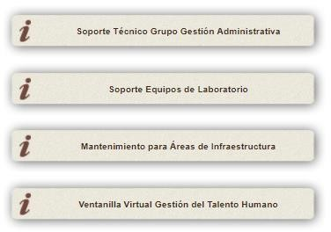

1. Modelo de planeación

Con la planificación de PETI se tiene contemplado y de donde se toma la información para lapa de ruta es el documento del plan de acción donde allí contiene unos objetivos a los que se apuntan y actividades las cuales hay unas que existen a corto plazo como existen otras a largo plazo y que se realizan por fases, también se puede detallar el presupuesto asignado a cada una de las actividades y la medición de cumplimiento.

13. Mapa de Ruta

El Mapa de ruta define las acciones estratégicas en materia de TI y a él se deberán alinear el plan de inversiones, la estructura de recursos humanos y todas las iniciativas que se adelanten durante la vigencia del PETI. A continuación, se presenta el Mapa de ruta para la implantación de las iniciativas identificadas de acuerdo con los requerimientos de información de acuerdo con los procesos de la cadena de valor del Ministerio de Comercio, Industria y Turismo y las categorías de flujos de información: Proyectos, que aseguren soluciones integrales y de transformación e interoperabilidad sectorial:

|  |  |  |  |  |  |  |  |  |
| --- | --- | --- | --- | --- | --- | --- | --- | --- |
| **PROYECTO IDENTIFICADO** | **20** | **18** |  | **2019** | **2020** | **2021** |  | **2022** |
| Sistemas de Información |  |  |  |  |  |  |  |  |
| Sistema de Seguridad |  |  |  |  |  |  |  |  |
| Diagnostico de IPv6 |  |  |  |  |  |  |  |  |
| Implementación del Protocolo IPv6 |  |  |  |  |  |  |  |  |
|  |  |  |  |  |  |  |  |  |
| Administración de los portales |  |  |  |  |  |  |  |  |

|  |
| --- |
| Interoperabilidad de los Sistemas |
| Arquitectura Empresarial |
| Infraestructura en la Nube |
| Cumplimiento de calificación A, AA,AAA |
| Gestión del Talento Humano |
| administración de infraestructura |
| fortalecimiento Infraestructura cableado |
| administración telefonía IP |
| Certificados de seguridad |

1. Plan de comunicaciones

La estrategia de comunicación y divulgación del Plan estratégico de tecnologías de la Información y comunicaciones (PETI) se adjuntará al plan de comunicaciones, para que en conjunto con esta área podamos realizar una buena campaña de comunicación.